ПРОГРАМА  
ЗА УПРАВЛЕНИЕ НА ОТПАДЪЦИТЕ  
НА ОБЩИНА БАЛЧИК  
2014 – 2020г.  
 (ПРОЕКТ)

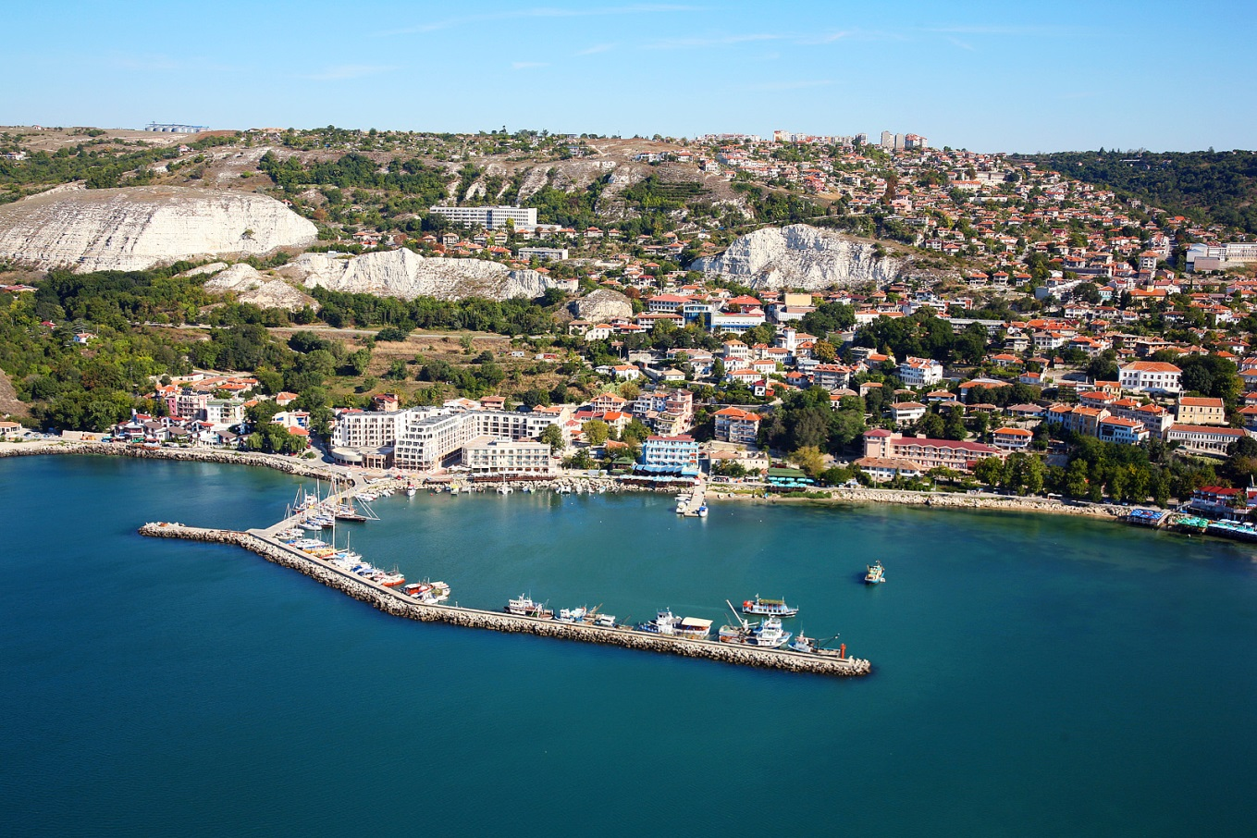

м. Юни, 2015 г.

Съдържание

**І. Въведение и обхват на програмата**

1.1. Въведение

1.2. Обхват на програмата

1.3. Принципи

1.4. Устойчиво развитие

1.5. Икономическа достъпност и устойчивост

1.6. Минимизиране не отпадъците

1.7. Чиста и здравословна околна среда

1.8. Пълна отговорност на замърсителите

1.9. Участие на обществеността  
**ІІ. Законодателна рамка и принципи на управление на**  
**отпадъците**

2.1. Законодателна рамка за управление на отпадъците в България

2.1.1. Закона за опазване на околната среда  
2.1.2. Закон за управление на отпадъците  
2.1.3. Подзаконови нормативни актове по прилагане на ЗУО

2.1.4. Закон за местните данъци и такси  
2.1.5. Закон за устройство на територията  
2.1.6. Рамкови национални документи, свързани с управлението на отпадъците  
2.2.1.Законодателство на ЕС за управление на отпадъците

2.2.2. Стратегия на Европейската общност относно бъдещото управление на  
битовите отпадъци.

2.3. Принципи за управление на отпадъците

**ІІІ. Обща характеристика на Общината**

3.1. Географска характеристика на територията на общината  
3.2. Административно-териториална характеристика

3.3. Социално-демографска характеристика  
3.4. Икономическо развитие на Общината. Стопански дейности  
3.5. Екологична характеристика

**ІV. Съществуващо състояние и практики по управление на**  
**отпадъците**  
4.1. Данни за отпадъците, съществуващо състояние  
4.1.1. Битови отпадъци

4.1.2. Строителни отпадъци

4.1.3. Растителни отпадъци

4.1.4. Утайки от ПСОВ  
4.1.5. Производствени отпадъци.

4.2. Съществуващи практики за третиране и транспортиране на  
отпадъците

4.3. Система за разделно събиране на отпадъци от опаковки

4.4. Предварително третиране и обезвреждане на отпадъците

4.5. Предотвратяване и намаляване на риска от стари замърсявания с  
отпадъци

4.6. Внасяне и изнасяне на отпадъци  
4.7. Администриране на дейностите по управление на отпадъците  
4.8. Проучване, прогнозиране, планиране

4.9. Финансиране на дейностите по управление на отпадъците

**V. Основни цели на програмата и мерки, обезпечаващи прилагането**  
**им**

5.1. Компоненти на отпадъчния поток и отговорности за управление на  
отпадъците от тях

5.2. Предотвратяване и намаляване образуването на отпадъците

5.3. Увеличаване на количествата рециклирани и оползотворени отпадъци  
5.3.1. Национални цели

5.3.2. Регионални цели

5.3.3. Въвеждане на системи за разделно събиране с цел оползотворяване и  
рециклиране на отпадъци

5.3.4. Домашно компостиране  
5.3.5. Информационни кампании  
5.3.6. Мерки

5.4. Подобряване на организацията по разделяне, временно съхранение,  
събиране и транспортиране

5.4.1. Разработване и прилагане на системи за събиране на опасни  
отпадъци

5.4.2. Събиране и транспортиране на смесени БО

5.5. Екологосъобразно обезвреждане на отпадъците

5.6. Предотвратяване и намаляване на риска от стари замърсявания с  
отпадъци

5.7. Правно регулиране на управлението на отпадъците на местно ниво и  
ускоряване на прилагането на законодателството и политиката в  
областта

5.8. Укрепване на административния капацитет на институциите, отговорни за  
управлението на отпадъците

5.9. Управление на специфични потоци отпадъци в съответствие с изискванията  
5.9.1. Отпадъци от опаковки

5.9.2. Излязло от употреба електрическо и електронно оборудване

5.9.3. Батерии и акумулатори

5.9.4. Излезли от употреба моторни превозни средства  
5.9.5. Отработени масла

5.9.6. Едрогабаритни отпадъци  
5.9.7. Опасни отпадъци от домакинства

5.9.8. Излезли от употреба гуми  
5.9.9. Отпадъци от хуманната медицина  
5.9.10. Утайки от граска пречиствателна станция за отпадни води

**VІ. Инвестиционна програма**

Възможности за финнасиране Приоритетни инвестиционни проекти  
**VІІ. План за действие  
VІІІ. Индикатори за постигане целите на програмата  
Х. Отчет за изпълнение на програмата**

1. **ВЪВЕДЕНИЕ И ОБХВАТ НА ПРОГРАМАТА**

**1.1.ВЪВЕДЕНИЕ**

Настоящата програма представлява актуализация на програмата за управление на отпадъците на Община Балчик 2014-2020г., приета с решение на общински съвет – Решение 177, Протокол № 22 от 20.10.2008 г., изм. с Решение 490 по Протокол № 34 от 19.12.2013 г.). Актуализацията на програмата се разработва във връзка с разработеният нов План за управление на отпадъците за периода 2014-2020г. дава нови насоки и предвиждания, които следва да се имат в предвид в настоящата актуализация, съгласно чл.52, ал.4 от ЗУО.

Друг основен момент налагащ актуализацията на програмата за управление на отпадъците е сключеното споразумение с другите общини от регион Добрич за създаване на между общинска (регионална) структура за съвместна експлоатация на регионалната система. Изградени са Регионално депо край с. Стожер, Претоварна станция за ТБО в м-ст Момчил, край Балчик и Претоварна станция за ТБО в град Тервел.

Изпълнен е ***проект* DIR-5112122-13-81 *„Изграждане на регионална система за управление на отпадъците в регион Добрич"***, по ***договор за безвъзмездна помощ №* DIR-5112122-C011*, финансиран от Европейски фонд за регионално развитие на Европейския съюз и правителството на Р. България чрез Оперативна програма Околна среда 2007 - 2013 г.***

Програмата за управление на отпадъците на Община Балчик е разработена с цел да се определят мерките за изграждане на интегрирана система за управление на отпадъците в общината, която да е като елемент на интегрирана регионална система за управление на отпадъците в регион Добрич. Чрез тази система се предвижда да се намалят въздействията върху околната среда, причинени от образуваните отпадъци, увеличаване отговорностите на замърсителите и стимулиране на инвестициите в областта на управление на отпадъците.

**1.2. Обхват на програмата**

Обхвата на Актуализираната програма за управление на отпадъците на Община Балчик е в съответствие с „Методически указания за разработване на общински програми за управление на отпадъците“, утвърдени със Заповед № АД-211/31.03.2015г. на Министъра на околната среда и водите. Актуализираната програма обхваща всички дейности, които произтичат като задължение на общините, съгласно разпоредбите на Закона за управление на отпадъците и подзаконовите нормативни актове към него. С оглед синхронизиране с мерките за регионално управление и настъпилите промени в националното законодателство Програмата включва:

-  Оптимизиране на общинската система за събиране и транспортиране на битовите отпадъци

-  Оптимизиране  на система за разделно събиране на отпадъци от опаковки

-  Въвеждане на система за събиране и третиране на биоотпадъци /зелено компостиране/

-  Въвеждане на система за събиране и третиране на строителните отпадъци

-  Въвеждане на системи за събиране на масово разпространени отпадъци

-  Участие в регионална система за управление на отпадъците на регион Добрич

-  Въвеждане в експлоатация на Претоварна станция за ТБО в гр.Балчик

-  Закриване, рекултивация  и след експлоатационен мониторинг на съществуващото общинско депо в м-ст Момчил, землище на град Балчик

Въз основа на анализа на съществуващата практика по управление на отпадъците и идентифицираните проблеми и несъответствия, както и при отчитане на изискванията на националното законодателството и политика и на конкретните условия и нужди на района, са определени основните цели на програмата:

1. Предотвратяване и намаляване на образуването на отпадъците

2. Увеличаване на количествата рециклирани и оползотворени отпадъци

3. Подобряване на организацията по разделяне, временно съхранение, събиране и транспортиране на отпадъците

4. Екологосъобразно обезвреждане на отпадъците

5. Предотвратяване и намаляване на риска от стари замърсявания с отпадъци

6. Правно регулиране на управлението на отпадъците и ускоряване прилагането на законодателството

7. Осигуряване на достатъчни и надеждни данни за отпадъците

8. Укрепване на административния капацитет за управлението на отпадъците

9. Увеличаване на инвестициите в сектора и прилагане на принципите "отговорност на производителя" и "замърсителят плаща"

10. Участие на обществеността

11. Управление на специфични потоци отпадъци

**1.3.Принципи**

В общинската Програма се спазват основните принципи за управление на отпадъците, залегнали в международните правни актове, по които Р. България е страна, общата европейска и националната политика в тази област, както и основните принципи, на които се основава *Националната програма за управление на дейностите по отпадъците*.

**1.4. Устойчиво развитие**

С реализирането на програмата се стреми към по- добро качество на живот за обществото чрез ограничаване на отпадъците, предотвратяване на замърсяването и недопускане на нерегламентирани сметища, максимално опазване на природа и природните ресурси.

**1.5. Икономическа достъпност и устойчивост**

Системата за управление на отпадъците трябва да е в състояние да генерира нужните приходи за покриване на разходите.

* 1. **Минимизиране на отпадъците**

Вземане на мерки за предотвратяване и намаляване образуването на отпадъци.

* 1. **Чиста и здравословна околна среда**

Преустановяване практиката за изхвърляне отпадъците на нерегламентирани места, извършване на безопасно депониране и осигуряване на чиста и здравословна среда в населените места, в домовете, обществените заведения и др.

* 1. **Пълна отговорност на замърсителите**

Обединява установените и в международната практика тясно взаимосвързани помежду си принципи на “споделена отговорност” и “замърсителят плаща”. Принципът за пълната отговорност предполага и заплащане на глоби в случаите на неизпълнение или нарушение на регламентираните с нормативните актове задължения.

* 1. **Участие на обществеността**

Гражданите имат отношение към проблематиката на отпадъците като постоянни причинители на отпадъци и като субект на вредното им въздействие. Прилагането на този принцип на общинско ниво осигурява партньорство между държавните институции и местните власти от една страна и обществеността от друга при вземане и реализация на решения по проблемите на отпадъците.

Вземането на правилни решения и осъществяването на мерките, заложени в общинската програма, ще се постигнат при оптимален баланс на интересите на различните участници в управлението на отпадъците. Ще се поддържа непрекъснат диалог с участниците в дейностите по управление на отпадъците и организирането на кампании за повишаване на общественото разбиране и съзнание. За целта се предвижда:

* редовното предоставяне на информация на населението за състоянието на околната среда;
* привличането на населението, неправителствени организации и заинтересованата индустрия, в процесите на вземане на решения по въпросите на управление на отпадъците, включително за начина за определяне на "такса битови отпадъци" и отчитането на изразходваните средства;
* повишаване на общественото съзнание, с цел да се постигне промяна в поведението на населението, чрез осъзнаване на екологичните рискове, свързани с изчерпване на ресурсите, генерирането и обезвреждането на отпадъците;
* провеждане на конкурси, празненства, обществени мероприятия, организирани специално за целта, или включени като част от програмите за честване на празници на общината или конкретно населено място, като специално внимание следва да бъде отделено на работата с подрастващите;
* получаване на обратна връзка за успеха на прилаганите мерки за управление на отпадъците.

1. **ЗАКОНОДАТЕЛНА РАМКА И ПРИНЦИПИ НА УПРАВЛЕНИЕ НА**  
   **ОТПАДЪЦИТЕ**

**2.1. ЗАКОНОДАТЕЛНА РАМКА ЗА УПРАВЛЕНИЕ НА ОТПАДЪЦИТЕ В БЪЛГАРИЯ**

Законът за опазване на околната среда (ЗООС), Законът за управление на отпадъците (ЗУО) и Законът за ратификация на Базелската конвенция за контрол на трансграничното движение на опасни отпадъци и тяхното обезвреждане, заедно със съответните подзаконови нормативни актове са основните закони в областта на управление на отпадъците в България. Съществуват и други закони и подзаконови нормативни актове, които оказват влияние върху развитието на сектор „Управление на отпадъците”, като по - важните от тях са споменати в този раздел от Програмата.

**2.1.1. Закон за опазване на околната среда**

Общите изисквания към опазването на всички компоненти на околната среда (въздух, води, почви, земни недра, биоразнообразие) и управлението на факторите, които оказват вредно въздействие върху нея (отпадъци, шум, химични вещества и антропогенна дейност) са въведени в ЗООС. ЗООС очертава принципите за защита на компонентите на околната среда - като например “устойчиво развитие”, “предимство на предотвратяване пред обезвреждане”, “замърсителят плаща” и интегрирането на политиката на опазване на околната среда в секторните и регионалните политики. Освен рамкови разпоредби относно принципите, които трябва да се спазват за опазване на околната среда (и в частност на управлението на отпадъците) и общите задължения на лицата и компетентните органи, в закона са регламентирани и процедурите по извършване на екологична оценка, оценка за въздействието върху околната среда (ОВОС) и издаване на комплексни разрешителни или лицензи.

* + 1. **Закон за управление на отпадъците**

**Законът за управление на отпадъците, приет през септември 2003 г**., доразвива философията на закона от 1997 г. и транспонира напълно РДО 75/442/ЕЕС и заедно с наредбите към закона се въвеждат изискванията на всички европейски директиви в сектор “Управление на отпадъците”. Към момента на приемане на България като страна член на ЕС през 2007г., законодателството в сектора е хармонизирано с европейското право. С допълненията в закона през 2010 г. се въвеждат икономически стимули за предприемане на управление на отпадъците. Той въвежда за първи път конкретно адресирани оперативни цели за рециклиране на битови и строителни отпадъци, изисквания към съоръженията и инсталациите за отпадъци, въвежда икономически и регулаторни механизми и инструменти за прилагане на законодателството; правила за управление на масово разпространените отпадъци; урежда подхода за „край на отпадъка” и „странични продукти”, определя детайлно контролните функции на институциите и конкретните глоби и санкции за неспазване на закона.Ключови разпоредби, произтичащи от ЗУО, са:

⮚ количествени цели за подготовка за повторна употреба и рециклиране на отпадъчни материали, включващи най-малко хартия и картон, метал, пластмаса и стъкло от домакинствата и подобни отпадъци от други източници, които да достигнат

общините, в следните срокове и количества:

1. до 1 януари 2016 г. - най-малко 25 на сто от общото им тегло  
 2. до 1 януари 2018 г. - най-малко 40 на сто от общото им тегло  
 3. до 1 януари 2020 г. - най-малко 50 на сто от общото им тегло.  
 ⮚ Въвежда изисквания най-късно до края на 2020 г. общините да ограничат  
количеството депонирани биоразградими битови отпадъци до 35 на сто от общото  
количество на същите отпадъци, образувани в България през 1995 г.  
 ⮚ Въвежда поетапни цели за повторна употреба, рециклиране и друго оползотворяване на отпадъци от строителството и от разрушаване на сгради, за което отговорност имат възложителите на строителни дейности, както публични органи, така и бизнес:

1. до 1 януари 2016 г. - най-малко 35 на сто от общото тегло на отпадъците;  
 2. до 1 януари 2018 г. - най-малко 55 на сто от общото тегло на отпадъците;  
 3. до 1 януари 2020 г. - най-малко 70 на сто от общото тегло на отпадъците.  
 ⮚ Кметовете на общини да организират системи за разделно събиране на битовите отпадъци от хартия и картон, метали, пластмаси и стъкло и да осигурят условия за разделно събиране на отпадъци от опаковки за всички населени места с население, по-голямо от 5000 жители и за курортните населени места.  
 ⮚ Кметовете на общини да осигурят до средата на 2014 г. площадки за безвъзмездно предаване на разделно събрани отпадъци от домакинствата, в т.ч. едрогабаритни отпадъци, опасни отпадъци и други във всички населени места с население, по-голямо от 10 000 жители и при необходимост в други населени места  
 ⮚ Ползвателите на търговски обекти, производствени, стопански и административни сгради в населените места с над 5000 жители и в курортните населени места са задължени от началото на 2013 г. да събират разделно отпадъците от хартия и картон, стъкло, пластмаси и метали в съответствие с наредбите на общините по чл.22 от ЗУО. Наредбите следва да се приемат от общинските съвети до средата на 2014 г.

⮚ Въвежда детайлни правила и изисквания за сдружаване на общините в региона и предназначени за изгаряне или съвместно изгаряне с оползотворяване на енергията за всяка инсталация, в количества за съответната календарна година, надвишаващи сумарно половината от годишния капацитет на инсталацията. В случаите, когато в Националния план за управление на отпадъците са заложени специфични мерки за управление на даден отпадък или поток от отпадъци, Министерският съвет може да ограничи вноса на тези отпадъци.  
 **Законът за ратификация на Базелската Конвенция за контрол на трансграничното** **движение на опасни отпадъци и тяхното обезвреждане** е приет през януари 1996 г (обн.,ДВ, бр.8 от 1996 г.). Допълнително със Закон (обн. ДВ, бр.113 от 1999 г.) са ратифицирани и поправките към Конвенцията. На общоевропейско ниво конвенцията се прилага чрез Регламент (ЕО) № 1013/2006 за трансграничен превоз на отпадъци.

**2.1.3. Подзаконови нормативни актове по прилагане на ЗУО**

Действащите подзаконови нормативни актове, които детайлизират изискванията на ЗУО, могат да се обособят в четири групи:

*Подзаконови нормативни актове, които детайлизират изискванията на ЗУО, определящи изисквания към съоръжения и инсталации:*

⮚  към площадките за разполагане на съоръжения за третиране на отпадъци

⮚ за изграждане и експлоатация на депа и други съоръжения и инсталации за третиране на отпадъци

⮚ за изграждането и експлоатацията на инсталации за изгаряне и за съвместно изгаряне на отпадъци

⮚ за третиране и транспортиране на производствени и опасни отпадъци

⮚ към инсталации, произвеждащи титанов диоксид.  
  
 *Подзаконови нормативни актове, регулиращи управлението на специфични отпадъчни потоци:*

⮚ за утайки от пречистване на отпадъчни води чрез употребата им в земеделието  
 ⮚ за строителни отпадъци и за влагане на строителни рециклиране материали  
  ⮚ две отделни наредби за третиране и за разделни събиране на био-отпадъци  
  ⮚ ПХБ  
  ⮚ за опаковки и отпадъци от опаковки

  ⮚ ИУЕЕО  
  ⮚ ИУМПС  
  ⮚ за отпадъци от негодни за употреба батерии и акумулатори  
  ⮚ за отработени масла и отпадъчни нефтопродукти

  ⮚ за автомобилни гуми

Все още не е приета Наредбата за изискванията към дейностите по събиране и третиране на отпадъците на територията на лечебни и здравни заведения, която е съвместна наредба на министъра на здравеопазването и министъра на околната среда и водите.  
  
*Подзаконови нормативни актове, съдържащи регулации по управлението на отпадъци чрез икономически инструменти:*

⮚ за отчисленията на разходване на събраните средства за дейностите по закриване и след експлоатационни грижи на площадките на депата за отпадъци и за отчисленията за депониране на битови и строителни отпадъци

⮚ за заплащане на продуктова такса за продукти, след употребата на които се образуват масово разпространени отпадъци (ИУМПС, ИУЕЕО, гуми, опаковки, масла, негодни за употреба батерии и акумулатори, полимерни торбички)

⮚ за финансова гаранция или еквивалентна застраховка при трансграничен превоз на отпадъци.

*Подзаконови нормативни актове с хоризонтални разпоредби спрямо всички видове отпадъци, инсталации и съоръжения за отпадъци в обхвата на ЗУО:*

⮚ за класификация на отпадъците

⮚ за предоставяне на информация и реда за водене на публични регистри относно отпадъците.

***Съответствие с европейското право в сектор отпадъци***

Към момента на приемане на НПУО националното законодателство е в съответствие с европейското екологично право в сектор „Управление на отпадъците“. Констатираните от ЕК пропуски в националното законодателство – нетранспортиране в срок на Директива 2010/75/ЕС относно индустриалните емисии (част „Отпадъци“) и на Директива 2011/97/ЕС за изменение на Директива 1999/31/ЕС по отношение на специфичните критерии за съхранение на метален живак, считан за отпадък – за отстранени и съответните наредби за приети.

**Подзаконови нормативни документи по прилагането на ЗУО.**

Наредба № 7 от 19.12.2013 г. за реда и начина за изчисляване и определяне размера на обезпеченията и отчисленията, изисквани при депониране на отпадъци (обн., ДВ, бр. 111, от 27.12.2013г.)

Наредба за разделно събиране на биоотпадъците, приета с ПМС № 275 от 06.12.2013 г. (Обн. ДВ, бр. 107 от 13.12.2013 г.)

Наредба за третиране на биоотпадъците, приета с ПМС № 235 от 15.10.2013 г. (Обн. ДВ, бр. 92 от 22.10.2013 г.)

Наредба за управление на строителните отпадъци и за влагане на рециклирани строителни материали, приета с ПМС 277 от 5.11.2012 г. (Обн., ДВ, бр. 89 от 13.11.2012 г., в сила от 13.11.2012 г.)

Наредба за изискванията за третиране и транспортиране на производствени и опасни отпадъци (приета с ПМС № 53 от 1999 г., ДВ, бр.29/1999 г.)

Наредба за опаковките и отпадъците от опаковки (обн., ДВ, бр. 85/06.11.2012 г., изм. и доп., бр. 76/30.08.2013 г.)

Наредба № 3 за изискванията към инсталации, произвеждащи титанов диоксид (обн. ДВ, бр. 49/04.06.2013 г.)

Наредба № 3 за класификация на отпадъците (издадена от министъра на околната среда и водите и министъра на здравеопазването, обн., ДВ, бр. 44 от 25.05.2004 г. )

Наредба № 4 за условията и изискванията за изграждането и експлоатацията на инсталации за изгаряне и инсталации за съвместно изгаряне на отпадъци (обн. ДВ, бр. 36 от 2013 г.)

Наредба № 7 за изискванията, на които трябва да отговарят площадките за разполагане на съоръжения за третиране на отпадъци (издадена от министъра на околната среда и водите, министъра на регионалното развитие и благоустройството, министъра на земеделието и горите и министъра на здравеопазването, обн., ДВ, бр. 81 от 17.09.2004 г. )

Наредба № 6 за условията и изискванията за изграждане и експлоатация на депа и на други съоръжения и инсталации за оползотворяване и обезвреждане на отпадъци (Издадена от министъра на околната среда и водите, обн., ДВ, бр. 80 от 13.09.2013 г., в сила от 13.09.2013 г.)

Наредба № 2 от 22 януари 2013 г. за реда и образците, по които се предоставя информация за дейностите по отпадъците, както и реда за водене на публични регистри (обн., ДВ, бр. 10 от 05.02.2013 г.)

Наредба за излезлите от употреба моторни превозни средства (Приета с ПМС № 11 от 15.01.2013 г., обн., ДВ, бр. 7 от 25.01.2013 г., в сила от 25.01.2013 г., изм. и доп., бр. 95 от 01.11.2013 г., в сила от 01.11.2013 г.)

Наредба за реда и начина за оползотворяване на утайки от пречистването на отпадъчни води чрез употребата им в земеделието (Приета с ПМС № 339 от 14.12.2004 г., обн., ДВ, бр. 112 от 23.12.2004 г.).

Наредба за батерии и акумулатори и за негодни за употреба батерии и акумулатори (приета с ПМС № 351 от 27.12.2012 г., обн. ДВ. бр.2 от 08.01.2013 г.)

Наредба за отработените масла и отпадъчните нефтопродукти (приета с ПМС № 352 от 27.12.2012 г., обн. ДВ. бр.2 от 08.01.2013 г.)

Наредба за изискванията за реда и начина за инвентаризация на оборудване, съдържащо полихлорирани бифенили, маркирането и почистването му, както и за третирането и транспортирането на отпадъци, съдържащи полихлорирани бифенили (приета с ПМС № 50 от 9.03.2006 г., обн., ДВ, бр. 24 от 21.03.2006 г.)

Наредба за излязлото от употреба електрическо и електронно оборудване (приета с ПМС № 256 от 13.11.2013 г., обн. ДВ, бр. 100 от 19.11.2013 г., в сила от 01.01.2014 г.

Наредба за определяне на реда и размера за заплащане на продуктова такса за продукти, след употребата на които се образуват масово разпространени отпадъци (приета с ПМС № 120 от 30.05.2008 г., обн., ДВ, бр. 53 от 10.06.2008 г., изм. и доп., бр. 5 от 20.01.2009 г., в сила от 20.01.2009 г., изм, бр. 45 от 16.06.2009 г., бр. 69 от 03.09.2010 г., изм., бр. 85 от 29.10.2010 г., в сила от 01.01.2011 г., изм. и доп., бр. 29 от 8.04.2011г., бр. 47 от 22.06.2012 г., в сила от 22.06.2012г., изм., бр. 75 от 02.10.2012г., в сила от 01.10.2012 г., изм. с Решение № 9028 от 22.06.2012 г. на ВАС на РБ – бр. 87 от 09.11.2012 г., изм., бр 76 от 30.08.2013 г., бр. 100 то 19.112013 г., в сила от 01.01.2014г.)

Наредба за изискванията за третиране на излезли от употреба гуми (Приета с ПМС № 221 от 14.09.2012 г., обн. ДВ. бр 73 от 25.09.2012 г.)

Наредба за реда и начина за изчисляване на размера на финансовата гаранция или еквивалентна застраховка и за предоставяне на годишни справки-декларации при трансграничен превоз на отпадъци (Приета с ПМС № 76 от 31.03.2011 г., обн. ДВ. бр.29 от 08.04.2011 г.)

**Закон за местните данъци и такси**

Механизмът за финансиране на изпълнението на задълженията на общините по управлението на битовите отпадъци, възложени със Закона за управление на отпадъците е регламентиран със Закона за местните данъци и такси. Въведена е “такса битови отпадъци”, която се заплаща за услугите по събирането, извозването и обезвреждането в депа или други съоръжения на битовите отпадъци, както и за поддържането на чистотата на териториите за обществено ползване в населените места.

Таксата се определя в годишен размер за всяко населено място с решение на Общинския съвет въз основа на одобрена план-сметка за всяка дейност (чл. 66 от ЗМДТ):

Осигуряване на съдове за съхраняване на битовите отпадъци: контейнери, кофи и други; Събиране и транспортиране на битовите отпадъци до депата или други инсталации и съоръжения за обезвреждането им;

Почистване на улиците, площадите, алеите, парковите и другите територии от населените места, предназначени за обществено ползване;

Проектиране, строителство, поддържане, експлоатация, закриване и мониторинг на депата за битови и строителни отпадъци или други инсталации или съоръжения за обезвреждане на битови и строителни отпадъци.

**2.1.5.Закон за устройство на територията**

Законът урежда обществените отношения, свързани с устройството на територията, изискванията към инвестиционното проектиране и строителството в страната, и определя ограниченията върху собствеността за устройствени цели.

Съоръженията и инсталациите за третиране на отпадъци са определени като елементи на техническата инфраструктура. Това създава допълнителни административни бариери и забавяния на планирането и изграждането им, тъй като се изисква изработването на специален ПУП, дори ако теренът е определен с ОУП или ПУП за промишлени цели, т.е. неясен остава въпросът защо на терени, определени с устройствен план като промишлени, на които могат да се изграждат енергийни, химически, металургични и други подобни обекти, могат да стартират проекти за отпадъци, например компостираща или сепарираща инсталация, но след провеждане на процедура за нов ПУП. От гледна точка на характеристиките, значимостта, сложността и рисковете при експлоатация, тези инсталации са определени като втора категория строеж от общо осем категории, като първа категория са най-сложните и рискови, а осма категория - с незначителен риск и сложност.

* + 1. **Рамкови национални документи, свързани с управлението на отпадъците. Национална Програма за управление на дейностите по отпадъците и планове за управлението на отпадъците.**

Планирането в областта на управление на отпадъците стартира през 1998 г. с разработването и приемането на **първата Национална програма за управление на дейностите по отпадъците за периода 1998-2002 г.** През 2002-2003 г. са разработени национални програми за специфичните отпадъчни потоци, регулирани от няколко европейски директиви, в т.ч. за излезли от употреба моторни превозни средства, излязло от употреба електрическо и електронно оборудване, негодни за употреба батерии и акумулатори, отпадъци от опаковки, в резултат на изпълнението на които бяха изградени солидни основи за управление на специфичните потоци отпадъци.

Следващите национални програми за управление на дейностите по отпадъците са **Национална програма за управление на дейностите по отпадъците за периода 2003-2007г.**, с актуализация и продължение за 2008 г. и **третата Национална програма за управление на дейностите по отпадъците за периода 2009-2013 г**., която постави 10 стратегически цели, в т.ч. относно предотвратяване и намаляване на образуването на отпадъците, увеличаване на количествата рециклирани и оползотворени отпадъци, екологосъобразно обезвреждане на отпадъците и др.

По-голямата част от мерките за постигане на стратегическите цели са изпълнени, включително от мерките за подобряване на административния капацитет, въвеждането на икономически инструменти за стимулиране на рециклирането и предотвратяването на образуването на отпадъци. Значителен напредък има по отношение на подготовката и изпълнението на интегрираните регионални системи за управление на битовите отпадъци. Изоставане се констатира най-вече по отношение на сроковете за въвеждане в експлоатация на регионалните депа и съоръжения за битови отпадъци, но следва да се отбележат нереалистичните срокове за начало на експлоатация на тези съоръжения, посочени в програмата - юли 2009 г., като се има предвид, че в началото на 2009 г. голяма част от проектите са на идейна фаза, не са осигурени площадки и е нереалистично тяхното построяване за няколко месеца.

В обхвата на националната система от програмни документи в анализираната област са още два национални плана, поставящи цели и определящи мерки за решаване на две специфични области от управлението на отпадъците.

**Националният стратегически план за поетапно намаляване на биоразградимите отпадъци, предназначени за депониране 2010-2020 г**. е първият план за страната, в който систематично се осъществява задълбочен анализ на проблемите за околната среда в резултат на депонирането на биоразградимите отпадъци, дефинира проблемите и идентифицира необходими мерки (административни, нормативни, финансови и др.) за преодоляване на проблемите и за изпълнение на целите за поетапно намаляване депонирането на тези отпадъци и увеличаване на тяхното рециклиране и оползотворяване. Очаква се в резултат на изпълнението на плана до 2020 г. да бъде предотвратено депонирането на над 5 млн.т. биоразградими отпадъци. Допълнителен ефект се постига от заместването на фосфатни торове в земеделието с компост. Мерките от плана са заложени и като ключови за постигане *на целите на Третия национален план за действие по изменение на климата 2013 -2020 г. за намаляване на емисиите на парникови газове от сектор „ отпадъци”.* Някои от инсталациите за оползотворяване на биоразградимите отпадъци са в изпълнение, а най- голямата инсталация предстои да бъде въведена в експлоатация в София през 2014 г. Все още обаче информационните кампании за населението и другите заинтересовани страни са с много ограничен обхват.

**Национален стратегически план за управление на отпадъците от строителството и разрушаване на територията на Р.България за периода 2011-2020 г.** е също първи за страната план в разглежданата област. В резултат на детайлни анализи на съществуващата ситуация, планът определя за първи път мерки (административни, нормативни, финансови и др.) за увеличаване на рециклирането и оползотворяване на този поток отпадъци, които в страната основно се депонират. Главната стратегическа цел на плана е до 2020 г. да се намали вредното въздействие на строителните отпадъци върху околната среда чрез достигане на поне 70% ниво на рециклиране на строителните отпадъци. В изпълнение на мерките от плана са приети разпоредби в ЗУО от 2012 г. и е разработена и приета Наредба за управление на строителните отпадъци и за влагане на строителни рециклирани строителни материали. В процес на подготовка и изпълнение са и инсталации за рециклиране на строителни материали като част от интегрираните регионални общински системи за управление на отпадъците.

**Разработеният в момента проект на Национален план за управление на отпадъците 2014-2020 г.** е четвъртият програмен документ на национално ниво за управление на дейностите по отпадъците в Р.България. Основна цел на плана е да прекъсне връзката между икономическия растеж и отпадъците, като подобри йерархията на управлението на отпадъците чрез разработване за първи път на подпрограма и мерки за предотвратяване на образуването на отпадъците, постави конкретни количествени цели за подготовка за повторна употреба, рециклиране и друго оползотворяване на конкретни потоци отпадъци.

**2.1.7.Оперативна Програма „Околна Среда 2007- 2013”**

На 9 ноември 2007г. Европейската комисия одобри секторната оперативна програма за България за периода 2007-2013г. Оперативна Програма „Околна среда“ е разработена в рамките на цел „Сходство“, с финансовата подкрепа Европейския съюз чрез Европейския фонд за регионално развитие (ЕФРР) и Кохезионния фонд (КФ). Общият бюджет на програмата е 1,8 млрд. евро като помощта на Общността чрез ЕФРР възлиза на 439 млн. евро, а чрез Кохезионния фонд - 1,027 млрд. Евро.

Оперативна програма „Околна среда“ (ОП Околна среда) е основният програмен документ за изпълнението на националната политика в областта на околната среда. Предназначението на подкрепата в тази рамка е защитата и запазването на природните ресурси на България и подобряването на състоянието на околната среда в цялата страна. Крайната цел на ОП е „Подобряване на качеството на живот на населението в страната, чрез осигуряване на здравословна и благоприятна среда и запазване на богатото природно наследство на основата на устойчиво развитие на страната“. По отношение на управлението на отпадъците програмата бе планирала въвеждането в експлоатация на 23 съоръжения за интегрирано управление на отпадъците, които ще обслужват 4 746 866 души.

Целите по програмата се постигнаха чрез четири приоритетни оси:   
**Приоритетна ос 1:**Подобряване и развитие на инфраструктурата за питейни и отпадъчни води в населени места с над 2000 ЕЖ;   
**Приоритетна ос 2:** Подобряване и развитие на инфраструктурата за третиране на отпадъците;   
**Приоритетна ос 3:** Опазване и възстановяване на биологичното разнообразие **и Приоритетна ос 4:** Техническа Помощ.

Очакванията са новата Оперативна програма „Околна среда“ (ОП Околна среда) 2014-2020г. да бъде естествено продължение на предходната, като акцента по отношение подобряване и развитие на инфраструктурата за третиране на отпадъците да е в посока намаляване на образуването на отпадъци, рециклиране и оползотворяване.

2.1.8. **Стратегия на Европейската общност относно бъдещото управление на битовите отпадъци**

В изпълнение на 6-та Програма за действие в областта на околната среда (2001-2010 г.), “Околна среда 2010: Нашето бъдеще, нашият избор”, в края на 2005 г. ЕК прие Тематична стратегия за предотвратяване на образуването и рециклиране на отпадъците.Стратегията посочи подхода за постигане на по-добро европейско законодателство в сектора на отпадъците, постави акцент върху нови подходи и начерта мерки относно по-пълното прилагане на съществуващото законодателство.

Стратегията изигра значима роля в политиката за развитие на сектора. В резултат на прилагането й значителен прогрес беше достигнат в редица направления, в т.ч. опростяване на законодателството, установяване на ключови концепции в йерархията на отпадъците и жизнения цикъл, фокусира изисквания относно предотвратяването на отпадъците, прие се пакет от нови европейски цели за разделно събиране и рециклиране на отпадъците.

*Основна цел по отношение на отпадъците,* съгласно раздела "Превръщане на отпадъците в ресурси", е: „До 2020 г. отпадъците да се управляват като ресурс. Генерираното количество отпадъци на глава от населението да е в състояние на абсолютен спад и да се рециклират повече материали и суровини от изключително значение. Оползотворяването на енергия ще е ограничено само до нерециклируеми материали, депонирането практически ще е премахнато”. Документът предвиди ЕК да предприема редица действия, в т.ч.:

* Насърчаване на пазара за вторични материали и търсенето на рециклирани материали посредством икономически инструменти.
* Да преразгледа целите в приетото вече европейско законодателство за предотвратяване, повторно използване, рециклиране и отклоняване от депониране, за да се премине към икономика, основана на повторно използване и рециклиране с близко до нулата количество остатъчни отпадъци (през 2014 г.).
* Да гарантира, че при публичното финансиране от бюджета на ЕС се отдава приоритет на дейностите, свързани с по-високите нива в йерархията на отпадъците, съгласно Рамковата директива за отпадъците, напр. приоритет имат проектите за рециклиране над депата за отпадъци, (през 2012—2013 г.).
* Да улесни обмена на най-добри практики за събиране и третиране на отпадъци сред страните-членки и да разработи мерки за по-ефективна борба с нарушенията на законите на ЕС в областта на отпадъците (през 2013—2014 г.).
* Да постави акцент върху финансирането на научните изследвания в Съюза (инициатива „Хоризонт 2020“ на ЕС) в областта на най-важните цели, свързани с ефективността на ресурсите, включително рециклиране, повторно използване, замяна на материали, оказващи въздействие върху околната среда, или на редки материали, по-интелигентно проектиране.

Страните-членки трябва да предприемат следните мерки:

* да гарантират цялостно прилагане на правото на ЕС, свързано с отпадъците, включително минималните цели.
* да насочват публичното финансиране за научноизследователски дейности към най- важните цели, свързани с ефективността на ресурсите (непрекъснато).
* да предприемат мерки по отношение на разхищението на храни в своите национални програми за предотвратяване на генерирането на отпадъци (2013 г.), като се има предвид поставената цел в Пътната карта до 2020 г. изхвърлянето на годни за консумация храни в ЕС да бъде намалено наполовина.

**2.1.9. Принципи за управление на отпадъците**

При определянето и приоритизирането на мерките, заложени в проекта "*Мерки за управление на отпадъците за региони Бургас, Добрич и Провадия*" и в общинската програма, се спазват основните принципи за управление на отпадъците, залегнали в международните правни актове, по които Р. България е страна, общата европейска и националната политика в тази област, както и основните принципи, на които се основава *Националната програма за управление на дейностите по отпадъците*.

1. ОБЩА ХАРАКТЕРИСТИКА НА ОБЩИНАТА

3.1. **Географска характеристика на територията на общината**

*Географско положение -*Община Балчик е разположена в най-източната част,приморска част на Дунавската равнина и Добруджанското плато, като заема югоизточната част на област Добрич. На север тя граничи с община Генерал Тошево, на изток с община Каварна, на югозапад с Аксаково, на запад с община Добрич-селска. Община Балчик е една от 14-те общини в страната, имащи излаз на Черно море. Крайбрежието на общината е с обща дължина от около 18,5 км, която е в основата на доминацията на туризма в общинската икономика, който е силно развит по черноморското крайбрежие - в курортния комплекс „Албена”, в гр. Балчик, в с. Кранево и в курортната зона „Тузлата”. Излазът на Черно море е обусловил и формирането на гр. Балчик като пристанищен център с яхтена марина и товарен кей. Общата площ на община Балчик е 524,2 кв. км, което представлява 11,1% от територията на област Добрич (4719,7 кв.м).

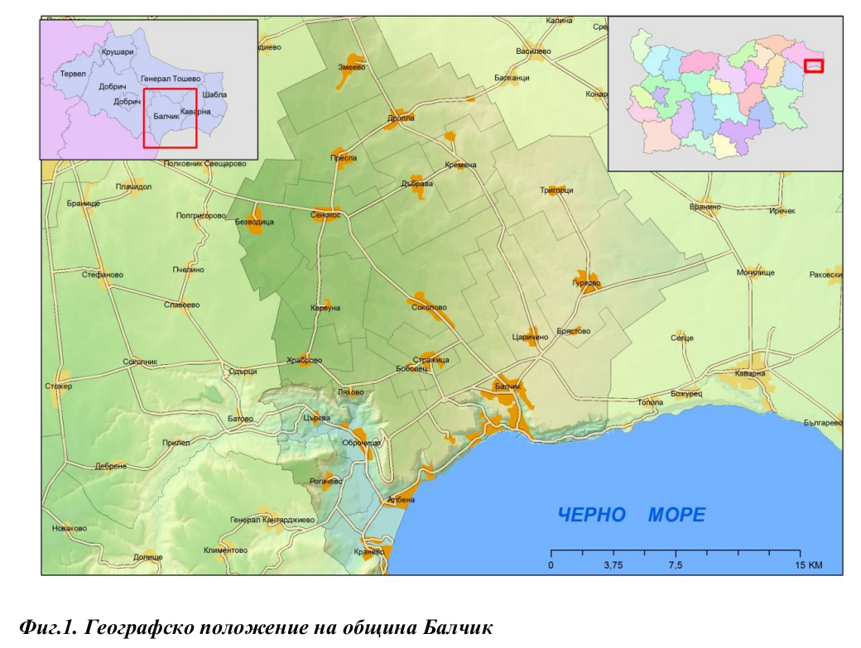

*Релеф*

В геоморфоложко отношение община Балчик се отнася към приморската част на Дунавската равнина. Територията й е ясно разделена в географско отношение на две части: Крайбрежен район и Добруджанско плато.

Крайбрежният район покрива бреговата ивица и долината р. Батова. Дължината на морския бряг е 18,5 км. Бреговата линия е слабо разчленена. Характеризира се с височинен релеф до 150 м. над морското равнище. Морският бряг в частта си при устието на р. Батова е нисък с дълга около 5 км. плажна ивица Кранево-Албена с площ от 296 502 кв. м. – един от най-големите плажове на Черноморското крайбрежие. Пред плажа подводният склон е акумулационен и на разстояние до 700 м е покрит от среднозърнест и дребнозърнест пясък. Между к.к. „Албена” и с. Кранево е обширната гориста низина „Балтата”. В източна посока бреговият склон е по-висок, но достъпен, на места терасиран от свлачища.

Теренните форми около гр. Балчик са изключително разнообразни със специфичен облик.

Старият град е разположен върху древно свлачище с амфитеатрална форма. Както територията на града, така и териториите западно от него, заети в голяма част от вилни зони са прорязани от дълбоки оврази в посока север-юг.

Платовидният район обхваща част от Добруджанската равнина с надморска височина 150–200 м. Релефът е леко хълмист. Скатът на Добруджанското плато постепенно се отдръпва от бреговата линия, като при Балчишката Тузла е на около километър от нея, а при долината н а р. Батова – много по-навътре.

Черноморският шелф е различно широка, слабо наклонена, стъпаловидно понижаваща на изток подводна тераса на дълбочина около 20 м, чийто релеф е усложнен от свлачищни процеси.

Физикогеоложките процеси на територията на общината са с много съществено проявление и са важен фактор, оказващ влияние върху усвояването на територията. Свлачищата заемат голяма част от приморската територия на общината, а така също и части от долината на река Батова. Почти целият бряг на общината е подложен на активна абразия. Ветровата ерозия е характерен процес, улеснена от обеззалесеността и откритостта на територията, силните северни и североизточни ветрове и равнинния платовиден релеф.

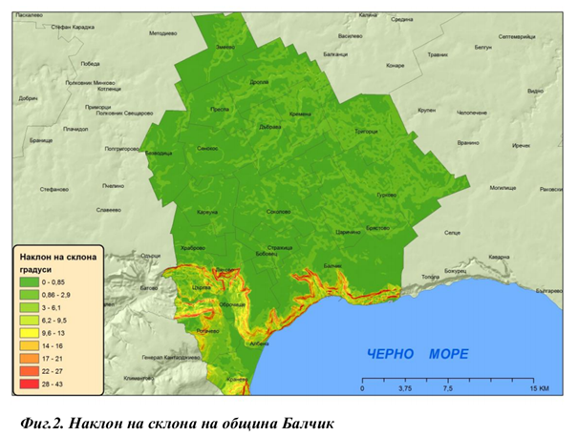

*Водни ресурси*

Община Балчик е бедна на повърхностни течащи води. Хидрографската й мрежа се формира от долните течения на реките Батова и Краневска. Територията на общината е набраздена от множество суходолия, които се пълнят с вода само при обилни дъждове и снеготопенето. Речният максимум е през пролетта, а минимумът е в средата на лятото и през есента.

Елемент на хидрографията и много специфичен ресурс е калното езеро с лечебна морска кал Балчишката „Тузла“. Запасите му от лечебна кал са от 38 000 тона и се оценяват като достатъчни за бъдещото развитие на едноименния калолечебен курорт. Тузленската лечебна кал е от типа утаечни лиманни калища. За образуването й благоприятства липсата на вълни в лимана, наличието на глинесто-пелоиден материал, органична среда и богат комплекс от разтворими соли.

Подземните води са основният водоизточник за питейно водоснабдяване на общината. Те се отнасят към Варненския артезиански басейн. Според минерализацията си те са най-често пресни и слабо минерализирани.

Източниците на минерални води са съсредоточени в крайбрежната зона. Най-значимо е находището в Албена, но и тези в Балчик, Кранево и Балчишка Тузла макар и с по-малки добиви, са също от съществено значение. Минералните води, освен че са ценно природно богатство, имат както рекреационни качества, така и допълнително стопанско значение за общината.

Морските води са ценно природно богатство. В сравнение с водите на световния океан, черноморските се отнасят към слабо солените. Рекреационните качества на морската вода се определят от благоприятния термичен режим, също позволяващ удължаване на курортния сезон.

Освен рекреативно, морската вода има и стопанско значение за общината.

*Почви*

Общинската територия не се отличава с голямо почвено разнообразие. Най-добре представени са черноземните почви (типични, карбонатни, излужени). Слабо проявление има и на рендзини (хумусно-карбонатни почви).

Основният почвен тип на територията на общината са богати, слабо излужени и излужени черноземи, позволяващи отглеждането на много земеделски култури при високи и стабилни добиви.

Карбонатните, силно излужените и тежките черноземи, съответно среднопесъчливо глинести и леко глинести, заемат сравнително малки площи основно в североизточната част на общината.

В долината на река Батова са разпространени плодородните алувиални и алувиално-ливадни почви, най-подходящи за отглеждане на зеленчукови и фуражни култури.

Хумусно-карбонатните почви (рендзините) са ситуирани основно по крайбрежието и на отделни петна във вътрешността. Те са предимно тежко песъчливо глинести. Най-подходящи са за пасища и за отглеждане на лозя.

*Полезни изкопаеми*

На територията на общината са разположени мангановото находище при Оброчище-Църква, оценявано като най-голямото в Европа и Добруджанското въглищно находище. Мангановото находище се разпростира между черноморския бряг и землището на Храброво. Залежите са на дълбочина от 280 до 440 м, съдържанието им на манган е високо, а балансовите запаси възлизат на 111 млн. тона. Добруджанското въглищно находище обхваща площ от 49 кв.км и е разположено непосредствено на север от Черно море между Балчик и Каварна. Неговите запаси възлизат на 1,2 млрд. тона висококачествени каменни въглища.

Част от подземното богатство на общината са варовиците в района на гр. Балчик с добри декоративни качества.

*Характеристика на морския бряг*

Крайбрежието е с ясно изразени стари и съвременни абразионни, свлачищно- абразионни, свлачищни и акумулационни форми. Брегът е терасиран от свлачищни стъпала. Акумулативните участъци са представени от плажове: Албена, Кранево.

Шелфът е различно широка, слабо наклонена на изток подводна платформа. Подводният релеф обхваща морски тераси на различни дълбочини, върху които са оформени различни по големина валове. По-младите, разположени в прибрежната част, формират сравнително широка зона на водоползване на морето (от 70 до 200m).

Крайбрежната зона има много голямо стопанско значение (воден транспорт, туризъм, отдих, марикултури и т.н.). Това я прави обект на различни инвестиционни намерения.

*Защитени територии*

В общината са обособени следните защитени обекти и територии по смисъла на Закона за защитените територии:

- поддържан резерват „Балтата”.

- част от природния парк „Златни пясъци”;

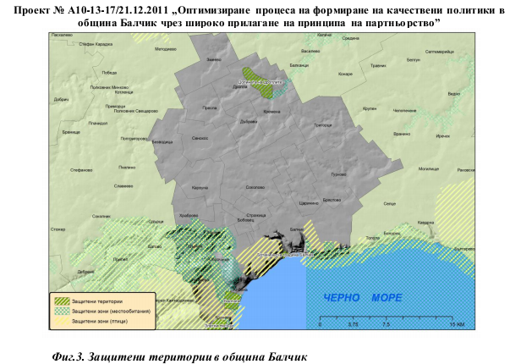Поддържаният резерват с международно значение „Балтата” има площ от 204,7 ха, а буферната му зона е 163,4 ха. Обявен е за защитен обект през 1961 г. с цел опазване на естествена лонгозна гора с принадлежащата й флора и фауна. Намира се в землището на с. Оброчище. Резерватът е уникален в световен мащаб - 16 вида от растенията в него и буферната зона са с природозащитна стойност. В Червената книга са включени 7 вида, като три от тях са защитени, а останалите са редки видове. В резервата растат 116 лечебни растения, живеят 140 вида птици, от които 44 са включени в Червената книга.

Малка част от Природния парк „Златни пясъци” – (26,2 ха) попада в територията на общината, в землището на с. Кранево. Цялата му площ е 1320,7 ха. Паркът е обявен за защитена територия през 1943 г. с цел запазване на растителни и животински съобщества и характерни земни образувания и пейзажи, имащи висока научна и културна стойност.

Значителна част от територията на общината, предимно в крайбрежния район , е обхваната от защитени зони от Европейската екологична мрежа Натура 2000. Те са:

- защитена зона „Балчик” (BG 0002061);

- част от защитена зона „Златни пясъци” (BG 0000118);

- част от защитена зона „Белите скали” (BG 0002097);

- част от защитена зона „Долината на река Батова” (BG 0000102);

- част от защитена зона „Комплекс Калиакра” (BG 0000573);

- част от защитена зона „Крайморска Добруджа” (BG 0000130).

- част от защитена зона „Батова” (BG 0002082);

- част от защитена зона „Комплекс Калиакра” (BG 0000573);

- част от защитена зона „Крайморска Добруджа” (BG 0000130).

**3.2. Население и демографска ситуация на Общината**

**3.2.1. Брой и гъстота на населението**

Демографската ситуация в община Балчик е резултат от кумулативното действие на различни по генезис и характер фактори и влияния, които от една страна са характерни за Р България, а от друга специфични за територията на общината и обусловени от нейното историко-културно, социално-икономическо и демографско развитие. Съществено влияние върху развитието на демографските процеси в общината оказват полово-възрастовата, етническа, религиозна и образователни структури, брачността и разводимостта, раждаемостта и смъртността, както и миграционните процеси на населението. Те влияят на формирането на човешките ресурси в общината, както в количествено, така и в качествено отношение.

Населението на община Балчик съставлява 10.76 % от населението на област Добрич. По брой на населението общината се нарежда на трето място сред общините в областта, след община Добрич-град и община Добрич-селска.

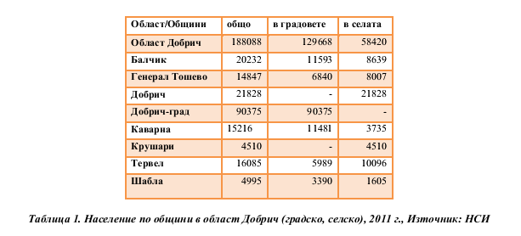

В пространствено отношение, логично на база демографската ситуация в общината, по-голямата част от населението е концентрирано в югоизточната част на общината, основно в общинският център гр. Балчик и с. Оброчище.

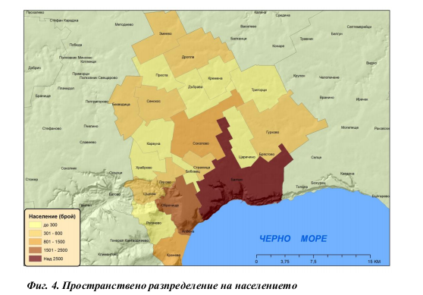

През последните години се наблюдава трайна тенденция към намаляване броя на населението на община Балчик, което е в съответствие с общите тенденции в демографското развитие на страната. Това се дължи както на отрицателния естествен, така и на отрицателния механичен прираст на населението. За целият период от 2004 до 2011 г. населението на територията на община Балчик показва непрекъсната тенденция на намаление, което се отнася както за градското, така и за селското население.

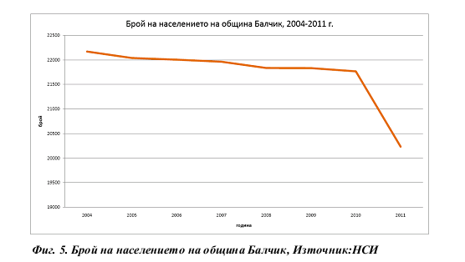

За този период жителите на общината са намалели общо с 1937 души или с 8.74 %. Средногодишно населението на общината намалява с 1.09 %, което е един от основните лимитиращи фактори за бъдещото развитие на общината, които негативно ще се отразят най-вече върху работната сила и възпроизводствения потенциал на територията.

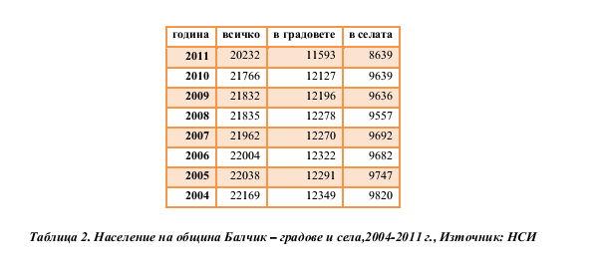

* + 1. **Структура на населението на община Балчик**

Друг важен показател е структурата на населението. От разпределението на населението по пол до голяма степен зависи участието в естественото възпроизводство на индивида, мястото му семейството, социалния статус и участието му в трудовия процес. С нарастването на възрастта съотношението между половете все повече зависи от смъртността, която е пo-висока сред мъжете, отколкото сред жените над 40-годишна възраст.

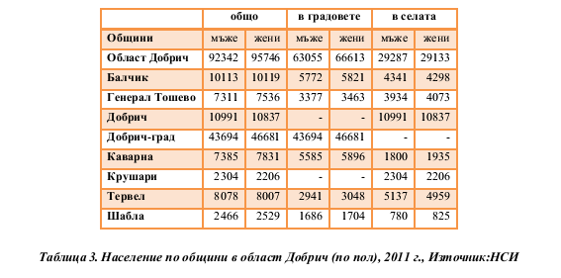

В общината живеят 10.95 % от мъжете в област Добрич и 10.57 % от жените. За разлика от останалите общини на територията на областта, в община Балчик се наблюдава до голяма степен изравняване по отношение на броя на мъжете и жените.

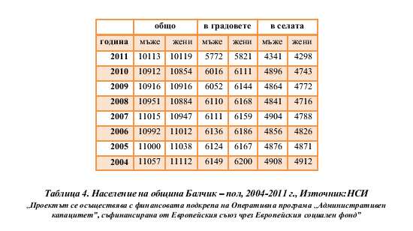

В съответствие с общите демографски тенденции, през периода 2004-2011 г. намалява броя както на мъжете, така и на жените, съответно с 8.5% и с 8.9%. По бързия темп на намаляване на жените се дължи на по-високия процент жени-висшисти, които след завършване на образованието си предпочитат да останат в града в който са завършили или да заминат в по-голям град с по-големи възможности за реализация. От друга страна безработицата при жените и възможностите за работа на територията на общината като цяло са по-малко. Характерно за общината е, че мъжете преобладават в селата, докато жените преобладават в общината като цяло.

***Данни за населението до 2014 г.***

|  |  |  |  |  |  |  |  |  |  |
| --- | --- | --- | --- | --- | --- | --- | --- | --- | --- |
| **Община  Балчик** | **Население по местоживеене НСИ** | | | | | | | | |
| **2006  22 004** | **2007 21 962** | **2008  21 835** | **2009  21 832** | **2010 21 766** | **2011 20 317** | **2012  22 638** | **2013 22 425** | **2014  22 279** |

В селата като цяло се наблюдава натрупване на население във високите възрастови групи, което от една страна ограничава възможностите за естествено възпроизводство на населението, а от друга – ограничава трудовият им контингент.

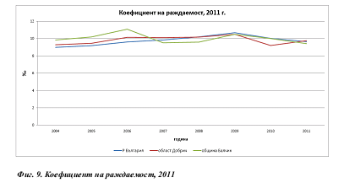

От демографска гледна точка относително ниската раждаемостта (по отношение на естественото възпроизводство) в общината се дължи на понижената плодовитост на жените в родилна възраст и на намаляването на техния брой. Тоталният коефициент на плодовитост (среден брой деца, които една жена ражда през целия си детероден период) се движи около 1,1 – 1,4 деца през, което е ниска стойност за този показател, т.е. имаме стеснено възпроизводство на населението.

Проявяващият се в момента отрицателен ефект от намаляващия брой на жените в родилна възраст ще дава отражение върху възпроизводството на населението и през следващите десетилетия.

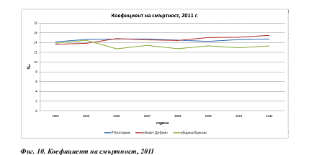

През последните години, отрицателните стойности на естествения прираст остават относително високи и това води до намаляване на демографския потенциал на общината, а това ще играе ролята на ограничаващ фактор за бъдещото й социално-икономическо развитие.

Отрицателният естествен прираст в комбинация с остаряването на населението силно влошава възпроизводствените възможности, което се потвърждава от стойностите на основните демографски показатели. Подобряването на социално-икономическата ситуация в общината е една от възможностите за намаляване на отрицателните стойности на естествения прираст.

При запазване на настоящата демографска тенденция, населението на община Балчик ще продължи на намалява. Очаква се до 2020 г., то да намалее с приблизително 600 души.

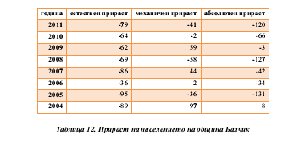

* + 1. **Икономическо развитие**

Икономическото състояние на община Балчик е следствие от влияние на външни (извън общината) и вътрешни (в рамките на общината) фактори. Съществен външен фактор в тази насока е световната икономическа криза, вследствие на която се увеличават лихвените проценти по кредитите, намалява икономическата активност на стопанските субекти и се повишава безработицата. Вътрешни фактори, които оказват значимо влияние на икономическото развитие на общината са ресурсния потенциал и действията на икономическите субекти, разположени на нейната територия (частни и публични организации и институции, които предлагат блага на потребителите – местни жители и посетители от други региони), както и наличието на търсене от страна на потребителите на стоки и услуги, които се предлагат на територията на общината.

**3.2.6. Пазар на труда**

*- Анализ на безработица*

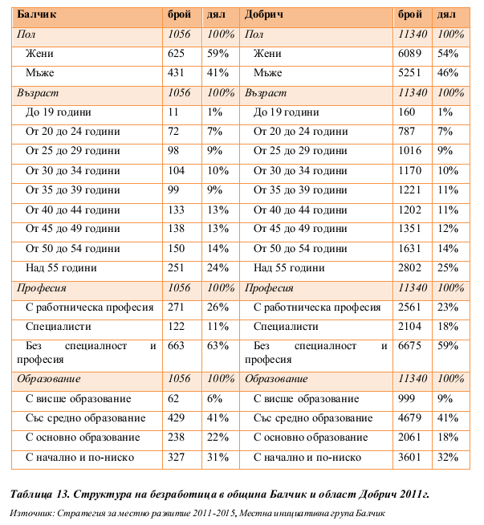През 2011г. равнището на безработица на община Балчик е по-ниско спрямо отчетеното през 2004г. (13,51%), но е значително по-високо спрямо 2010 г. (5,53%). Следва да се подчертае, че през 2010г. общината е постигнала значителен напредък по отношение на този показател, като е достигнала нормалното равнище на безработица (в икономическата теория равнище на безработица между 4-5,57% се приема за естествено или нормално равнище на безработица). Покачването на безработицата над естественото равнище през 2011г. вероятно се явява резултат от световната и националната икономическа криза. Доказателство за това твърдение е факта, че не само в община Балчик, но и в област Добрич, както и в Североизточния район на планиране и България като ц яло през 2011г. равнището на безработица е по-високо отколкото през 2010г., но по-ниско от това за 2004г. (Равнище на безработица: област Добрич – 15,87% за 2004г., 8,61% за 2010г. и 10,76% за 2011г.; Североизточен район на планиране – 16,59% за 2004г., 14,5% за 2010г. и 15,5% за 2011г.; България – 12,67% за 2004г.; 10,2% за 2010г. и 11,2% за 2011г.

Община Балчик използва по-ефективно своите ресурси за развитие на икономиката и за осигуряване на работни места в сравнение с други общини в област Добрич и Република България. Въпреки това равнището на безработица през 2011г. (9,59%) е   
почти два пъти по -високо от естественото равнище на безработица (4-5%), вероятно в резултат на икономическата криза. Това изисква предприемане на съответните мерки за намаляване на безработицата в общината.

*- Анализ на заетостта*

За да се изготви икономически профил на община следва да се направи и анализ на заетостта по сектори. На фигура 13 и таблица 14 са представени броят и дела на наетите лица в община Балчик по икономически сектори. През 2008г. над три четвърти от наетите лица в общината работят в частния сектор (77%), а по-малко от една четвърт – в обществения сектор (около 23%). Дела на наетите в частния сектор лица за 2008г. е малко по -висок от средния за страната (74%) и по -висок спрямо предходен период 2003г. (72%)

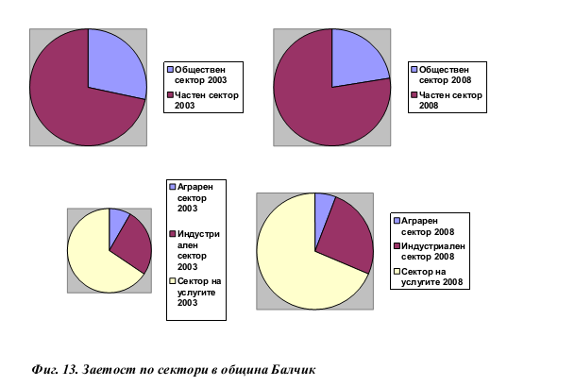

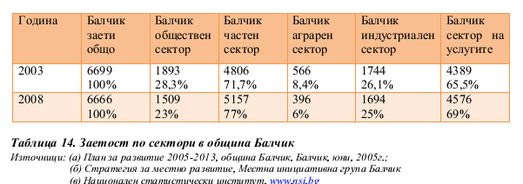

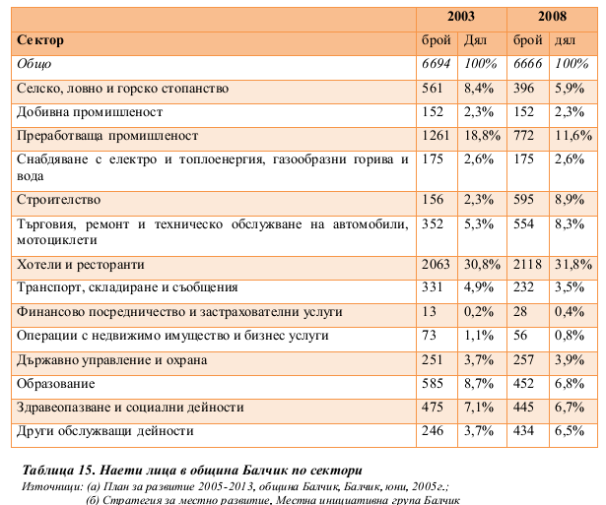

Таблица 15 представя по-детайлна справка за наетите лица в община Балчик по сектори.

Следва да се обобщи, че най-голям брой работни места в община Балчик се създават благодарение на сектора туризъм и по-скоро хотелиерството и ресторантьорството в общината.

* + 1. **Селско стопанство**

Природните условия в община Балчик са изключително благоприятни за развитието на селско стопанство. Подходящите климат и почви са предпоставки за отглеждане на редица култури.

На таблица 14 е представена детайлизирана справка за територията на община Балчик.

Таблицата разкрива, че най-голям дял от територията на общината заемат земеделските земи – 384938,7 дка или 73,6%. Това по своята същност се явява ключова предпоставка за развитието на аграрния сектор. Развитието на балансиран аграрен сектор, интегриран с хранително-вкусовата индустрия и туризма е и сред приоритетите на община Балчик.

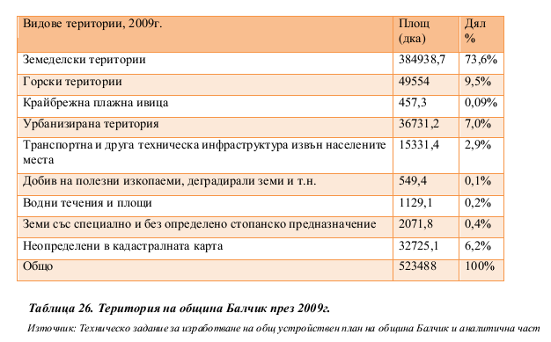

През 2009 г. се наблюдава спад в площта на земеделските земи спрямо 2003 г., когато те са били 405028 дка и са съставлявали над 77% от териториите на община Балчик. Вероятна причина за това е преобразуването статута на част от земеделските земи с оглед нуждите на туризма. Въпреки това дела на земеделските земи в община Балчик през 2009г. е значително по -висок спрямо средния за страната дял (58,7%).18

На таблица 27 е представена структурата на земеделските земи на община Балчик през 2009г. Значителна част (94% или 361208,5 дка) от тези територии са заети от ниви. Дела на останалите територии - ливади, пасища, мери (4%) и трайни насаждения (2%) - е значително по-малък.

През 2009 г. площта на плодородните ниви в община Балчик (361208,5 дка) е намаляла спрямо 2003г. (373601 дка), но техният относителен дял в структурата на

земеделските земи се е увеличил с около 1% (от 93% през 2003г. на 94% през 2009г.).19

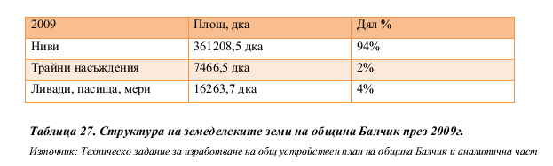 По-голямата част от обработваемите земи са заети от пшеница, слънчоглед и царевица, следвани от бобовите култури. Добивите от овощни видове, лозя и зеленчуци са значително редуцирани. Добивите на растителната продукция са със сравнително високо качество. Преобладават кооперациите, следват арендаторите и минимална част от стопанските субекти, които обработват земеделските земи са частни стопани.

Основните причини за недостатъчното развитие на растениевъдството са високата себестойност на продукцията и съответно ниската доходност, както и загубените възможности за напояване.

Основните направления на животновъдството, които се развиват в общината са говедовъдство, овцевъдство и свиневъдство. По - рядко се отглеждат зайци, кози, птици, пчели и т.н.

Животновъдството е слабо, характеризира се с неефективност и разпокъсаност. Ограничение за развитието му се явява невъзможността за спазване на хигиенните стандарти, въведени в Европейския съюз.

Не се използват в достатъчна степен и даровете на морето (риболов,миди и т.н.) 20.

Може да се обобщи, че растениевъдството в общината не е достатъчно разнообразно, а капацитетът на животновъдството не се използва в задоволителна степен.

* + 1. **Туризъм**

Туризмът е приоритетен отрасъл за община Балчик. Общината разполага с изобилие от ресурси и има традиции в развитието на морски ваканционен туризъм. Община Балчик граничи с Черно море. Характерни за нея са просторните плажове. Общата площ на крайбрежната ивица в границите на общината е 457279 кв.м. Площта на охраняемите плажове е 347894 кв.м.

Рекреационният капацитет на плажовете е 31200 човека.10

Значителни финансови средства се отделят за развитието на туризма. Едни от най-сериозните проблеми, които възпрепятстват туристическото развитие са свлачищните процеси, както и изразената сезонност. 11

Таблица 17 показва броят видове средства за настаняване в община Балчик. През 2008г. общината разполага с 308 средства за настаняване. За същата година този брой е намалял с над 50% спрямо стойността от п реди четири години – през 2004г., когато общината е разполагала със 750 средства за настаняване. За следващия четиригодишен период се наблюдава сравнително по -слабо намаление в този брой (от 308 до 301 средства за настаняване). Значителният спад в общия брой средства за настаняване през 2008 спрямо 2004г. се дължи главно на намаляването на броя на самостоятелните стаи (от 600 на 143 стаи).

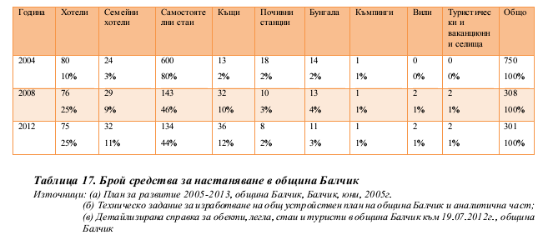

*Сравнителна Справка 2010 – 2014 г. за туристи, реализирани нощувки и събран   
 туристически данък*

|  |  |  |  |  |  |  |
| --- | --- | --- | --- | --- | --- | --- |
| **Година** | **Брой туристи българи** | **Нощувки** | **Брой туристи чужденци** | **Нощувки2** | **Общ брой туристи** | **Общ брой нощувки** |
| 2010 г. | 68 241 | 266 362 | 129 517 | 861 279 | 197 758 | 1 127 641 |
| 2011 г. | 93 979 | 413 026 | 187 913 | 1 371 629 | 281 892 | 1 784 655 |
| 2012 г. | 109 334 | 469 626 | 212 445 | 1 484 657 | 327 779 | 1 954 283 |
| 2013 г. | 103 329 | 429 329 | 217 264 | 1 509 810 | 320 593 | 1 939 139 |
| 2014 г. | 101 386 | 420 054 | 196 037 | 1 299 996 | 296 423 | 1 720 050 |

*Диаграма по Справка 2010 – 2014 за туристи, реализирани нощувки и събран   
 туристически данък*  
 **3.3. Екологично състояние и рискове**

Необходимите действия за подобряване на състоянието на околната среда на територията на община Балчик са обект на специализирани проучвания и планиране и са отразени в редица документи като Общинската програма за опазване на околната среда (2005 -2008), Програмата за управление на отпадъците на община Балчик (актуализирана през 2008), Общинския план за развитие (2005-2013), Областната стратегия за развитие (2005-2015г.), Програма за управление на дейностите по отпадъците от градска пречиствателна станция за отпадъчни води 2009 -2013, План за управление на водите в община Балчик за периода 2009 – 2022г.

Като цяло екологичната обстановка в общината се оценява като добра. Тя се наблюдава и контролира по компоненти и фактори на околната среда от РИОСВ и РИОКОС Варна в съответствие с нормативните изисквания. Добрата екологична обстановка е обусловена от една страна от липсата на мащабни източници на замърсяващи емисии, а от друга – от благоприятния ветрови режим и залесеността на значителна част от крайбрежната територия. Едновременно с това най-атрактивните крайбрежни зони са подложени на активна свлачищна дейност. Ефективното управление на отпадъците е един от откритите проблеми на околната среда в общината.

Общото добро състояние на околната среда на територията на общината е основание да се планират превантивни мерки за нейното опазване. Мерки с такъв характер са:

- недопускане на непрекъсната урбанизация и разрастване на урбанизираните територии нито по протежение на морския бряг, нито за сметка на ценни земеделски земи;

- изключване на възможността за замърсяване над допустимото на морската акватория и подземните води с непречистени отпадъчни води;

- осигуряване и подходящо устройване на буферни зони около защитените територии;

- териториална организация на озеленените площи (естествени и култивирани) с оглед

изпълнение на изолационни и защитни функции;

- приоритетно развитие и използване на възобновяеми енергийни източници.

**3.3. 1 Атмосферен въздух**

По информация от План за енергийна ефективност на община Балчик 2010 -2013г: Общината се отличава с нисък потенциал на замърсяване на атмосферния въздух. На територията й липсват източници и условия за създаване на трайна зона на замърсен атмосферен въздух. Автотранспортът, особено през активния туристически сезон, изхвърля в атмосферата главно въглеводороди, азотни и серни окиси и оловни аерозоли. Разрастването на автомобилните потоци, остаряването и износването на голяма част от моторните превоз ни средства, представляват неблагоприятна перспектива за влошаване на екологическите характеристики на въздуха в прилежащите на пътните артерии райони. Друг източник на замърсяване на атмосферния въздух е битовия сектор в населените места, който през отоплителния период отделя в атмосферата прах, серен двуокис, сажди.

Поради липса на големи източници на атмосферно замърсяване, на територията на общината не е установено систематично измерване на концентрациите на основните вредности в атмосферния въздух. Наблюдения се извършват само чрез мобилни станции за емисионен контрол на РИОСВ - Варна.

С положително влияние за ефективното разсейване на замърсителите на територията на общината са относително високите средни скорости и постоянни посоки на местните ветрове, близостта на Черно море, предимно равнинният характер на територията, както и ниският процент тихо време (около 15%).

Отрицателно върху способността на въздушния басейн да се самопречиства влияе големият брой дни с мъгли. Слънчевото греене и радиация са способни да засилят вредния ефект от веществата, емитирани с изгорелите автомобилни газове.

Направеният анализ показва, че за община Балчик проблемите със състоянието на атмосферния въздух са относително незначителни. Вредните емисии са доста по-ниски от средните за страната. На територията й не са разположени крупни промишлени замърсители, а високата ветровитост и благоприятният релеф спомагат за бързото и ефективно разсейване на вредните вещества. Основни източници на замърсяване са автомобилният транспорт и отоплението на битовия сектор. Проблем са и прашните бури, характерно явление за района.

**3.3.2 Водни ресурси**

Всички населени места в община Балчик са водоснабдени, няма населени места с режим във водоснабдяването. Потенциалът на обхванатите водоизточници е достатъчен да покрие водопотребителни нужди през близките години. Но проблеми с количеството на водата могат да настъпят при по-нататъшно интензивно застрояване на крайморската част с ваканционни и курортни селища.

**3.3.3 Подземни води**

Подземните води се отнасят към Мизийския хидрогеоложки район. Той се характеризира с етажно разположение на водоносните хоризонти в мезозойско-кайнозойската покривка, вертикална хидрохимична зоналност на подземните води, хидравлична връзка между водоносните хоризонти по линиите на тектонските разседи и разломи, значително площно разпространение на докватернерните водоносни хоризонти. Широкото разпространение на карбонатните скали и разнообразните тектонски структури създават условия за образуване на значителни количества карстови води.

Подземните води в района на обекта се отнасят към Варненския артезиански басейн. В района са оформени няколко водоносни хоризонта (от долу нагоре):

- Малм-валанжски водоносен хоризонт;

- Еоценски водоносен хоризонт (долноеоценски напорен водоносен хоризонт и води в средноеоценските мергели и в горноеоценските мергели и варовици);

- Миоценски водоносен комплекс с два водоносни хоризонта: чокрак-карагански напорен водоносен хоризонт и сарматски безнапорен водоносен хоризонт;

- Води в кватернерните делувиални и алувиални наслаги.

В платовидната част на района е развит погребан карст на няколко нива, свързан със сарматските седименти.

В основните водоносни хоризонти на подрайона, според характера на вместващите скали и типа на празнините в различните части, подземните води се определят като: карстово-порови, пукнатинно-порово-карстови, порови, пластови.

Според минерализацията си те са най-често пресни и слабо минерализирани. По температура са в границите на изискванията на стандарта за питейни води /изключение прави малм-валанжинският хоризонт с Т0С=30-450С/. Подземните води в кватернерните отложения и в сарматския водоносен хоризонт са най-често безнапорни, а в малм-валанжинския - напорни.

* **Замърсяване на подземните води**

Химизацията на селското стопанство и попивните ями за битовофекални води са основните причини за замърсяване на плитките подземните води. Неконтролираното азотно торене през 80-те и началото на 90-те години на ХХ век, неефективно действащите пречиствателни съоръжения за отпадъчни води от животновъдните ферми, неизградената канализация за отпадъчни битови води, липсата на ПСОВ, допринасят за замърсяване на подземните води използвани за питейни нужди с нитрати.

Мониторингови пунктове на подземните води функционират в гр. Балчик, при

с. Батово и с. Македонка. Честотата на пробонабиране е два пъти годишно. Резултатите се сравняват с препоръчителните показатели за опазване на подземните води от замърсяване (екологичен праг ЕП и праг на замърсяване ПЗ от приложение №3 към Наредба №1 за проучване, ползване и опазване на подземните води, както и с допустимите норми по Наредба №9 за качеството на водата, предназначена за питейно-битови цели.

Изводи:

* Районът на общината е беден на повърхностни водни ресурси на сушата (с изключение на река Батова), но за сметка на това граничи с Черно море.
* В близко бъдеще няма опасност от изтощаване на водите от подземните водоносни хоризонти (особено от малм-валанжския).
* Подземните водни ресурси от сарматския водоносен хоризонт са уязвими за повърхностно замърсяване.
* Качеството на морските води е задоволително по отношение на използването им за къпане. Основните източници на замърсяване са непречистени отпадъчни води и замърсени води от подземния отток.
* Районът е обявен за “чувствителна зона”, което изисква допълнително пречистване на отпадните води (денитрификация и дефосфатизация).

**3.3.4** **Повърхностни води**

Основният воден обект на територията на Община Балчик е р. Батова. Река Батова извира от землището на с. Куманово, Варненска област. Тя формира водите си от водосборна област с площ 339 кm2 в течение с дължина 39 кm. В началото тече в североизточна посока, след с. Батово завива на изток, а по-късно се насочва на юг към Черно море, където се зауства. В горното течение, от извора до с. Батово, долината на реката има коритообразна форма, а след това придобива трапецовидно сечение, което достига ширина около 8 кm в устието непосредствено до морето. Ширината на коритото преди устието е около 4 m при дълбочина на водата от 0,5 до 1 m. В тази част долината на р. Батова е покрита с лонгозна гора, част от която попада в поддържания резерват „Балтата“.

**3.3.5 Питейна вода**

Хидроложките и хидрогеоложки условия обуславят начина на водоснабдяване на община Балчик – само от подземни води чрез изпомпване (за разлика от страната, където повърхностните води са основен ресурс и осигуряват средно 76% от сумарното водовземане). Използват се води от сарматския и малм-валанжския водоносни хоризонти. Водите в някои случаи нямат необходимата микробна чистота, но въпреки това се използват без пречистване. Съгласно Наредба № 9 на МЗ за качеството на водата, предназначена за питейно–битови цели, /ДВ, бр.30/2001г./ те се подлагат само на хлориране.

Питейната вода в община Балчик се добива от споменатите два водоносни хоризонта чрез каптирани извори и сондажни кладенци. Водоснабдяването на населените места и курортните комплекси се осъществява от водоснабдителни групи "Балчик", "Оброчище", "Дропла" и множество местни водоизточници. Максималното възможно водоподаване за град Балчик е 138 l/s (от сондаж към ПС Балчик 1 – 40 l/s, от каптаж “Добруджанка” към ПС Балчик 1 и ПС Балчик 2 – 18 п l/s, от каптаж “Акбунар” – 33 l/s, от каптаж “Рачев” – 23 l/s и допълнително от ПС “Царичино” – 24 l/s). Самостоятелно водоснабдяване имат селата Кранево, Оброчище и Църква. Някои села като Гурково и Тригорци се водоснабдяват чрез отклонение от магистралния водопровод от Шабленските сондажи към Добрич, пресичащ община Балчик от изток на запад. Населените места се водоснабдяват от помпените станции /ПС/ Балчик 1 и 2, Царичино, Дропла, Кранево, Рогачево, Оброчище, Църква, Гурково, Дъбрава и ПС Албена (за к.к.Албена). По-голямата част от населените места и к.к.Албена имат селищни водоеми с достатъчен обем, но за град Балчик е необходимо завършването на водоема при ПС Царичино, който да служи като денонощен изравнител. Водоснабдителна помпена станция “Албена” включва сондажен кладенец Р-13х и 6 броя сондажи от еоценския водоносен хоризонт. Станцията функционира от 1972 г. Водата от сондажите е минерална според Закона за водите. Според информация от БДЧР-Варна в района Кранево-Албена се експлоатират 7 дълбоки сондажа: С-1х, Р-58х, Р149х, Р-13х, Р-12х, Вн-45 и Вн-35.

Съществува възможност за добив на 25 l/s вода от противосвлачищната хоризонтална дренажна галерия (след направата на всички вертикални сондажи от противофилтрационната завеса водното количество ще достигне около 50 l/s. Тази вода обаче може да не отговаря на изискванията за качество на питейните води. Заедно с други съществуващи, но неизползвани в момента водоизточници, общото водно количество за град Балчик нараства до 181 l/s (15638 m3/d).

Всички населени места в община Балчик са водоснабдени, няма населени места с режим във водоснабдяването, но относителният дял на полезно използваната от общата подадена вода непрекъснато намалява, поради лошото състояние на водопроводната мрежа.

Съществуващата водопреносна мрежа на територията на общината е изградена предимно от етернитови тръби и е много остаряла и силно амортизирана. Дължината й е 283 km, като около 70% от нея е с азбестоциментови тръби. Вътрешната мрежа е 202 km, като азбестоциментовите тръби са над 80 % от общата дължина. Водоснабдителната мрежа е изграждана основно в периода 1953-1960 г. и гумените уплътнители на свръзките на тръбите са крайно износени, което е причина за чести аварии и големи загуби на вода. Основна причина за множеството течове са бавните пълзящи движения на свлачищните склонове. По-нататъшна експлоатация на водопроводната мрежа в това състояние води до все по-големи физически загуби от течове и отстраняване на възникнали аварии. Тези неоправдано високи разходи по поддържане на мрежата значително повишават цената на водата от една страна, а от друга – често се налага въвеждането на ограничителни режими (спиране на водоподаването), което оказва негативно въздействие върху изграждането на положителен имидж на Община Балчик, като туристическа дестинация. Освен това при недостиг на питейна вода и налагане на периодичен режим на водоползване се налага хиперхлориране на водата, за да се гарантират микробиологичните й показатели. Подмяната на водопроводната мрежа ще доведе до намаляване на здравния риск, намаляване на водните загуби, намаляване на разходите за електричество и хлориране, намаляване на свлачищния риск и намаляване на отпадните води следствие на инфилтрацията в канализационната мрежа.

Количеството подавана вода се изменя през годините. Загубите са около 65% или 5,38 m3/h/km (средно загубите по водопреносната мрежа за страната са 62,9%). Според европейските разбирания приемливи са загуби от порядъка на 0,4 m3/h/km. Загубите се дължат на течове от водопроводната мрежа и водоемите, на кражби и неотчитане на вода, нерегламентирани включвания и др. За съотношението на различните видове загуби няма репрезентативни данни. Констатирано е високо ниво на неотчетената вода – 75-81%. Счита се, че намаляване на количеството “произведена” вода ще доведе до значително намаляване на разходите за електричество и хлориране. Подмяната на водопроводите е основният проблем за водоснабдяването на населените места.

Следва да се отбележи, че липсва представителен баланс на водопотреблението, на база на който да се определи степента на задоволеност на населените места с питейна вода, но по принцип в количествен аспект потенциалът на обхванатите водоизточници е достатъчен да покрие водопотребителните нужди през близките години. Например наличните водни ресурси за град Балчик са два пъти повече от подаваните водни количества през периодите на върхово потребление през лятото. Проблеми с количеството на водата могат да настъпят при очертаващото се интензивно застрояване на крайбрежната зона с ваканционни и курортни селища. През последните години се наблюдава масово преотреждане на земеделски земи в имоти за жилищно или друго строителство, което изисква изграждане на съответната водоснабдителна и канализационна инфраструктура, тъй като до тях няма никаква. В този случай е недостатъчен и капацитетът на съществуващите водоснабдителни съоръжения.

Важен проблем е и замърсяването на подземните води от сарматския водоносен хоризонт. Източници на това замърсяване са липсата на канализация и пречиствателни станции за отпадни води, отговарящи на съвременните изисквания (използване на попивни ями в селата и прилежащите на град Балчик вилни зони), наличието на множество неизолирани сметища, интензивното торене и химизацията на селското стопанство и животновъдсвото (тези фактори са с по-малка тежест вече, поради стагнацията в този сектор).

Контролът върху качеството на питейната вода РЗИ - Добрич извършва, като периодично прави пробонабиране от помпените станции, собствените водоизточници и консуматорите (КП, разположени в жилищните зони на града). Пробите се изследват по физико-химични (цвят, мирис, вкус, мътност, pH, окисляемост, амоняк, нитрити, нитрати, хлориди) и микробиологични показатели (общ брой микроорганизми и коли форми).

**Изводи:**

* Водозахранването в общината е от подземни води с помпи, поради което цената на водата е една от най-високите в страната. Състоянието на някои от съоръженията за водоподаване не е добро.
* Водозахранването е достатъчно (режим на водоползване се налага само поради аварии). Същевременно съществуват резервни мощности, неизползвани в момента.
* Водопроводната мрежа и съоръженията са стари и силно амортизирани, поради което загубите на вода са значителни. Загуби се предизвикват и от бавните свлачищни движения в района на град Балчик. Необходима е поетапна подмяна на амортизираната водопроводна мрежа с подходяща за свлачищни терени.
* Качеството на питейните води не е особено добро (има нитратно замърсяване, както и епизодични отклонения в микробиологичните показатели).
* Очертаващото се значително развитие на курортното дело в крайморската част (нови ваканционни селища и курортни комплекси) изискват допълнително водоподаване на качествена вода.

**3.3.6 Канализация**

Изградена канализационна мрежа има само в курортните селища по крайбрежието – гр. Балчик, с.Кранево, к.к. Албена и с. Оброчище. Към този момент, общо за града е изградена 47 % от канализацията. Канализационната мрежа в Балчик е два вида - смесена и разделна (само в долната част на града). С канализационна мрежа е обхванато 37,8% от населението на Балчик.

На територията на община Балчик са обособени две агломерации – Балчик и Албена.

Изградена канализационна мрежа има само в курортните селища по крайбрежието – гр. Балчик, с.Кранево, с.Оброчище и к.к. *Албена*.

Към този момент, общо за Балчик е изградена 80 % от канализацията. На север от града е изградена нова пречиствателна станция за отпадъчни води (ПСОВ). Площадката на новата ПСОВ е между буни 211 и 212 върху усвоен терен от морето. Приемник на пречистените води се явява Черно море. ПСОВ-Балчик е предвидено да пречиства отпадъчните води, формирани изцяло в града, които имат чисто битов характер.

В к.к. Албена е изградеността на канализационна мрежа е 100%. Тя отвежда отпадъчните води от комплекса до ПСОВ "Албена" (западно от комплекса) с биологично пречистване и водно количество 116 л/с. В село Кранево степента на изграденост е около 80%, а легловата база е за 10 000 д. В с. Оброчище с канализационна мрежа са около 30% от сградите.

В останалите населени места на община Балчик няма изградена канализационна мрежа и пречистване на отпадъчните води. В повечето случаи се използват септични и попивни ями или отпадъчните води свободно се изпускат в деретата, което води до замърсяване на подземните води и провокира свлачищни процеси.

Най-належащо е доизграждането на канализационните мрежи в Балчик, Кранево и Оброчище, както и изграждане на нови канализационни мрежи и съоръжения за новите жилищни и вилни имоти по крайбрежието.

За изграждане на канализационни мрежи в останалите населени места в общината на по-късен етап ще се търсят средства от ОП „Околна среда” за осигуряване на пречистване на отпадъчните води от агломерации между 2000 и 10 000 е.ж. и по Програмата за развитие на селските райони

**Изводи:**

* Канализационната мрежа на общината е с ниска степен на изграденост и използваемост (недовършена канализация в гр. Балчик и с. Кранево, стартирала в с.Оброчище, напълно изградена само в Албена). Изградената мрежа в свлачищните райони не е в добро състояние. Основна задача е реконструкцията и изграждането на главни колектори и обхващане за пречистване на отпадните води от всички части на град Балчик, вилните зони, село Кранево и бъдещите курортни зони около с. Рогачево;
* Общината разполага само с една относително добре работеща ГПСОВ в Балчик , а за ПСОВ в к.к. Албена се подготвя проект за рехабилитация. И двете пречиствателни станции нямат изградено дълбоководно заустване.
* Повечето промишлени предприятия нямат локални пречиствателни съоръжения и директно се заустват в градската канализация. Тези зауствания следва да се приведат в съответствие с нормативните изисквания. Намаленото производство допринася за намаляване на замърсяването на околната среда със специфични замърсители: тежки метали, масла и нефтопродукти;
* Уязвимостта на водите от сарматския водоносен хоризонт от замърсяване изисква премахване на всички попивни ями в охранителните зони на водоизточниците от подземни води.

**3.4. Проектна дейност**

* С финансиране по Оперативна програма „Околна среда“ се рехабилитират и двете

пречиствателни станции, съществуващи на територията на Община Балчик, направени са прединвестиционни проучвания и идейни проекти за доизграждане на канализационната мрежа на с. Оброчище.

* Изпълнен е проект DIR-5112122-13-81 „Изграждане на регионална система за управление на отпадъците в регион Добрич", по договор за безвъзмездна помощ № DIR-5112122-C011, финансиран от Европейски фонд за регионално развитие на Европейския съюз и правителството на Р. България чрез Оперативна програмаОколна среда 2007 - 2013 г.
* Изпълнен е проект Експониране на резерват „Балтата“ в Община Балчик.
* Планирано е довършване на брегозащитно съоръжение „Дамба”.
* Разработени и приети са следните програмни документи:

- Общинска програма за управление на отпадъците община Балчик е актуализирана през 20013г. с оглед синхронизиране с мерките за регионално управление и настъпилите промени в националното законодателство и включва:

- Оптимизиране на общинската система за събиране и транспортиране на битовите отпадъци;

- Въвеждане на система за разделно събиране на отпадъци от опаковки;

- Въвеждане на система за биоразградими отпадъци;

- Въвеждане на система за събиране на опасни отпадъци от домакинствата;

- Въвеждане на регионална схема за транспорт на отпадъците до регионалното депо;

- Закриване и следексплоатационен мониторинг на съществуващото общинско депо.

- Програма за управление на дейностите по отпадъците от градска пречиствателна станция за отпадъчни води 2009-2013г. е изготвена съгласно изискванията на Закона за Управление на Отпадъците. Програмата обхваща отпадъците които ще бъдат генерирани на територията на новата пречиствателна станция – ПСОВ гр. Балчик във връзка с реализирането на финансовия меморандум ИСПА по проект „Интегрирано управление на водите на град Балчик“.

По своята същност ПСОВ решава екологични проблеми, свързани с опазване чистотата на Черно море. Това се осъществява чрез механично и биологично пречистване на отпадъчните води от гр. Балчик и прилежащите курортни зони.

Програмата разглежда процесите от образуването на отпадъци до тяхното крайно обезвреждане:

- Вид на отпадъците и тяхното образуване;

- Начин на събиране и използване на съдове;

- Предварителна обработка;

- Транспортиране и използване на техника;

Община Балчик е собственик на съоръженията и сградите, находящи се на площадката на ПСОВ. Програмата дава оценка за съществуващото състояние, образуване и третиране на отпадъците на самата пречиствателна станция, формулира проблемите и предлага решението им.

1. **СЪЩЕСТВУВАЩО СЪСТОЯНИЕ И ПРАКТИКИ ПО УПРАВЛЕНИЕ НА** **ОТПАДЪЦИТЕ**
   1. **Данни за отпадъците, съществуващо състояние**

На територията на общината се генерират основно твърди битови отпадъци. Генерират се също така и производствени отпадъци, което по преценката на експертите са с общ характер и само малка част от тях изискват разделно събиране. Изключение правят отпадъците от добив на манганова руда при селата Оброчище и Църква. Отделят се и строителни отпадъци, в които доминират изкопните земни маси. Не е регистрирано образуването на опасни отпадъци. Количествената информация за отделяните/натрупваните твърди битови отпадъци е оценена като ненадеждна.

Информацията за количествата и състава на отпадъците е от много голяма важност за вземане на правилни решения за управлението им и оразмеряването на системите, инсталациите и съоръженията за третиране. Независимо от факта, че има различни източници и разработки, големите различия в представените данни показва, че не съществува достатъчно достоверна система за отчитане и документиране на необходимата информация.

**4.1.1. Битови отпадъци**

**„**Битовите отпадъци“ са отпадъците, които се получават в резултат на жизнената дейност на хората по домовете, в административни, социални и обществени сгради. Към тях се приравняват и отпадъци от търговски обекти и съпътстващи производството занаятчийски дейности, обекти за отдих и забавления, когато нямат да попречи на третирането им съвместно с битовите.

Общият поток битови отпадъци съдържа различни компоненти, които ако не се третират правилно могат да окажат вредно въздействие върху човешкото здраве и околната среда. В същото време в битовете отпадъци има редица подходящи за оползотворяване материали като хартия, метали, стъкло, пластмаса, биоразградими отпадъци и други.

Това налага въвеждането/ оптимизирането на практики/те за разделно събиране на масово разпространените отпадъци, като отпадъците от опаковки, биоразградимите отпадъци и опасните отпадъци от домакинствата.

Отделянето от общияпоток битови отпадъци, на опасните вещества и веществата, които могат да бъдат рециклирани и оползотворени, предотвратява замърсяването на околната среда, води до пестене на естествени суровини и в значителна степен намалява количествата на отпадъците постъпващи за обезвреждане, което от своя страна намалява разходите, които се изразходват от общините за обезвреждане на битови отпадъци.

В различните общини количеството и морфологичният състав на образуваните битови отпадъци варира в зависимост от функционалният тип на населените места в общината, социалния статус на населението и други фактори.

Преди стартирането на подготвителните дейности за изграждане на регионални депа в страната нямаше масова практика за провеждане на проучвания и анализ на състав на битови отпадъци. В последните години множеството градове и общини започнаха да оценяват както морфологичния състав, така и количеството на образуваните отпадъци. Натрупаната база-данни, макар и недостатъчна за установяването на национални тенденции, представлява възможност да се направят прогнози за експлоатационния период на депата, сравнения между различните административни единици и да се обосноват установени различия и аномалии.  
   
 Действащата система за организирано събиране на отпадъците обхваща град Балчик и селата Оброчище, Рогачево, Стражица , Църква, Кранево, Сенокос, Дропла, Преспа, Царичино, Гурково, Соколово, Змеево, Брястово, Безводица, Карвуна, Храброво, Бобовец, Ляхово, Кремена, Дъбрава, Тригорци.

Функционира организирана система за разделно събиране по договор с „Екоколект” АД. Функционират и частни изкупвателни пунктове за: хартиени отпадъци, метални отпадъци от опаковки, стъклени бутилки и опаковки от някои видове полимери (ПЕВН). Съществуват отделни съдове са събиране на сгурията през отоплителния сезон.

Организирано събраните твърди битови отпадъци от населените места на територията на общината се депо­ни­рат, без предварително сепариране, на общинското депо в кв. Момчил, югозападно от гр. Бал­чик. Предстой въвеждане в експлоатация на Претоварна станция за ТБО, находаща се в м-ст Момчил, край Балчик и е предвидено през 2015 г. да бъдат изпълнени мерките за привеждане и поддържане на депото в съответствие с изискванията на Наредба № 8/2004 г., тъй като пона­сто­я­щем функционирането му е съпроводено с екологични рискове.

**Проектираната Регионална система за регион Добрич включва:**

А) **Регионално депо за неопасни отпадъци, разположено в землището на с.Стожер:**

* клетка І на депото с площ 30 030 m2 и обем 240 000 m3;
* клетка ІІ на депото с площ около 18 000 m2 и обем 145000 m3
* клетка ІІІ на депото с площ около 33 000 m2 и обем 300 000 m3.
* инсталация за сепариране на материали за рециклиране с капацитет 41 200 т/год.,
* съоръжение за открито компостиране с капацитет до 15 000 т/год.,
* съоръжение за третиране на строителни и едрогабаритни отпадъци с капацитет до 70 т/час, 15 000 т/год;
* склад за временно съхранение на опасни и специфични отпадъци.

Б) **Претоварна станция за отпадъци (ПСО) в Балчик**, включваща:

* инсталация за сепариране на материали за рециклиране с капацитет до 11 000 т/год. и компактиране и претоварване за транспорт до регионалното депо на остатъчната фракция за депониране и подситова (биоразградима фракция) за компостиране с претоварващ и транспортен капацитет до 8 800 тона на месец;
* съоръжение за открито компостиране на зелени отпадъци с капацитет до 1 647 т/год.;

В) **Претоварна станция за отпадъци (ПСО) в Тервел**, включваща:

* съоръжение за компактиране и претоварване за транспорт до регионалното депо с претоварващ и транспортен капацитет 400 т/месец (4 521 тона/годишно),

Прогнозното количество на битовите отпадъци за следващия програмен период (2014-2018 г.) може да се пресметне **при следните допускания и изходни данни:**

Ø      Данните за броя жители по настоящ адрес от преброяването, извършено през 2011 г. от НСИ.

Ø      Броя на временно пребиваващите (туристи) за 2014 г. на територията, която обхваща ПС Балчик е прието 3 123 еквивалент жители на годишна база, а за следващите - 3 185.

Ø      Морфологичния състав е пресметнат на базата на данни от ОП «Околна среда» за различните по големина населени места от общината.

Ø      Системата за разделно събиране на градински отпадъци обхваща град Балчик и курорта Албена.

Ø      Приет спад на населението от 0,95% годишно

Ø      Население в града - 57,14%

Ø      Ръст от 0,2% в генерираното количество отпадък от населението  
 **4.1.2. Количество генерирани битови отпадъци**

Съгласно Допълнителните разпоредби на ЗУО **битови отпадъци са “отпадъците** **от домакинствата” и “подобни на отпадъците от домакинствата” (това са** **отпадъците, образувани от домакинствата, и отпадъците, образувани от фирми и** **други организации, които по своя характер и състав са сравними с отпадъците от** **домакинствата, с изключение на производствените отпадъци и отпадъците от** **селското и горското стопанство)**.

На територията на Община Балчик се образуват различни по вид и характер отпадъци. Тяхното нарастване и намаляване зависи от няколко фактора:

* разположение на населените места, инфраструктура, плътност на застрояване;
* брой на населението в тях;
* дейността на населението като източник на образуването;
* икономическото положение в сравнение с това в страната.

Информацията за количество генерирани битови отпадъци по населени места в общината се предоставят от ОП „БКС“ и от частни фирми. Основните източници на битови отпадъци, приблизително 80% е населението и около 20% - от търговски, административни, социални, фирмени и други подобни обекти.

В таблица са посочени количествата битови отпадъци, образувани в обследвания период 2011-2014г.

Количества битови отпадъци за период 2011-2014 г.

|  |  |  |  |
| --- | --- | --- | --- |
| **Населено място** | **Година** | **Брой жители** | **Битови отпадъци, тона** |
| Община Балчик | 2011 г. | 22 638 | 28 174,12 т. |
| Община Балчик | 2012г. | 22 552 | 15 209,28 т. |
| Община Балчик | 2013 г. | 22 364 | 16 639,97 т. |
| Община Балчик | 2014 г. | 22 366 | 16 826,88 т. |

|  |  |
| --- | --- |
| През периода 2005-2011 г. образуваните битови отпадъци на човек от населението в България варират в границите между 475 и 380 кг/жител/година, докато събраните битови отпадъци на човек от обслужваното население намаляват от 463 до 376 кг/жител/година. Приближаването на стойностите на тези показатели показва значителното нарастване на дела на обслужваното население и доближаването му до 100% - съгласно НПУО 2014-2020г.   За изчисляване на прогнозните количества ТБО са приети следните стойности за генериране на отпадък от човек годишно за 2014 г., като генерираното количество ТБО на човек от населението в зависимост от големината на населеното място е взето от НПУДО 2009-2013 г.: **Население в населеното място** | **кг. на човек годишно** |
| под 3000 | 165 |
| 3-25000 | 349 |
| 25-50000 | 376 |

Според Методиката за населени места от 3000 до 25 000 жители нормата на натрупване, която е 295,5 кг/жит/год. Тези данни са реалистични, които могат да се използват за периода 2012-2015 г. Използвайки цитираната норма на натрупване от Методиката, умножена по броя на населението по последни данни от НСИ, събраните годишни количества смесени битови отпадъци надвишават 5000 т. за община Балчик.  
  
Обезвреждането на ТБО, генерирани на територията на община Балчик в краткосрочен и средносрочен план ще се осъществява чрез депониране, предшествано от третиране, за което общината е предприела съответните действия.

Община Балчик е страна по сключено споразумение с другите общини от регион Добрич за създаване на между общинска (регионална) структура за съвместна експлоатация на регионалната система. Изградени са Регионално депо край с.Стожер, Претоварна станция за ТБО в м-ст Момчил, край Балчик и Претоварна станция за ТБО в град Тервел.

Изпълнен е ***проект* DIR-5112122-13-81 *„Изграждане на регионална система за управление на отпадъците в регион Добрич"***, по ***договор за безвъзмездна помощ №* DIR-5112122-C011*, финансиран от Европейски фонд за регионално развитие на Европейския съюз и правителството на Р. България чрез Оперативна програма Околна среда 2007 - 2013 г.***

**4.1.3. Морфологичен състав**

Изпълнението на морфологичния състав на Община Балчик се изготвя в изпълнение на договор между Община Балчик и „АЛАРА 2000“ ООД.

Един от основните ангажименти ,които са вменени на кметовете на общини, във връзка с прилагането на законодателството по управление на отпадъците, е управлението на дейностите по битовите отпадъци.

Морфологичният анализ на състава и количеството на битовите отпадъци образувани на територията на община Балчик се извършва съгласно Методика за определяне на морфологичния състав на битовите отпадъци, утвърдена със Заповед № РД-744/29.09.2012 г. на Министъра на околната среда и водите. С методика за определяне на морфологичния състав на битовите отпадъци, са определени минималния брой проби които следва да се наберат за един сезон, съобразно битови отпадъци. За общини, които генерират до 5000 т. на година смесени битови отпадъци е определено да се извършва по една проба на сезон или общо 3 до 4 проби за година (три до четири сезона). Съгласно методиката, определянето на количествата отпадъци се получава като произведение на броя на населението по данни на НСИ и норма на натрупване.  
 Населението на община Балчик е концентрирано в град Балчик – 57,7 %.   
 Морфологичният състав се определя на площадката, която Възложителят осигурява. Морфологичният състав е характеристика, изразяваща количеството на отделните видове отпадъци, изразено в процент спрямо общото количество на отпадъците. При изпълнението на всички дейности се съблюдават изискванията за безопасност и здраве и се провеждат съответните инструктажи. За морфологичен анализ се приема количеството около 100-150 кг /средно 125 кг/ предварително смесени и хомогенизирани отпадъци. Практиката и използваната Методика доказват, че анализирането на проби с такъв обем не се различава съществено от анализ на проби от по 1000 кг. Следователно пробата от 125 кг е приета за минималната представителна за събраните за анализ количества и съответства на генерираните от населението отпадъци. Пробите, които са по-големи в количествено отношение изискват повече време и усилия при характеризирането им, без това да допринася за точността на резултата.

Морфологичният състав се определя след ръчно разделяне, поставяне в чували и претегляне на масата на различните видове отпадъци.

Процентното съдържание на компонентите се определя по маса (тегло), като масата на всеки отделен вид отпадък се разделя на общата маса на изследваната проба и се умножава по 100.

В Община Балчик има въведена и изградена система за разделно събиране на отпадъци от опаковки от 2010 г. Резултатите от морфологичния анализ показват, че изградената система се използва по предназначение, но предстои още по – голяма активност от страна на населението за постигане на по-нисък процент на присъствие на опаковки в контейнерите за битова смет.

**4.1.3.1. ОБОБЩЕНИ РЕЗУЛТАТИ ОТ МОРФОЛОГИЧНИЯ АНАЛИЗ НА ОТПАДЪЦИТЕ В ОБЩИНА БАЛЧИК.**

Този показател характеризира количеството на отделните компоненти спрямо общото количество на отпадъците (хартия, хранителни отпадъци, пластмаси, текстил, стъкло метали, опасни отпадъци и др.). Данните за морфологичния състав са необходими при избор на системи за разделно събиране на отпадъци или при оптимизация на въведените такива.

Има важно значение при определяне метода за предварително третиране и обезвреждане на отпадъците, включително вида и капацитета на съоръженията.

В рамките на анализа се определяха - хранителни, хартия, картон, пластмаса, текстил, гума, кожа, градински, дървесни, стъкло, метали, инертни, опсасни, други отпадъци, трудни за касифициране.

* + - ***Морфологичен състав на отпадъците по групи генератори в община Балчик***

Данните от проведените четири проби през всеки един от сезоните за изследваната **зона 1** са визуализирани във фигура 2, а подробно описани са предоставени в Приложение № 1 от доклада.

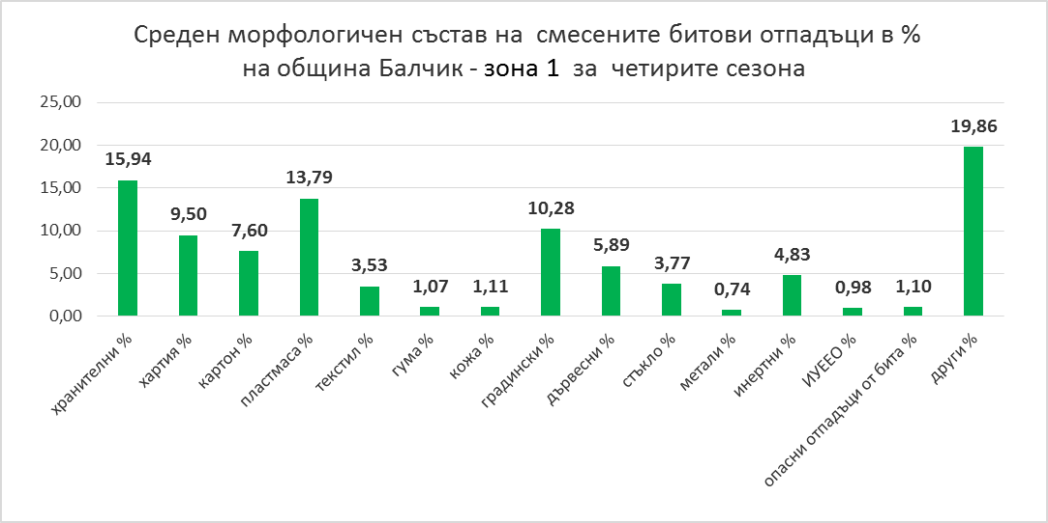

*Фигура 2 Среден морфологичен състав на отпадъците в община Балчик – Зона 1*

Данните от проведените четири проби през всеки един от сезоните за изследваната **зона 2** са визуализирани във фигура 3, а подробно описани са предоставени в Приложение № 1 от доклада.

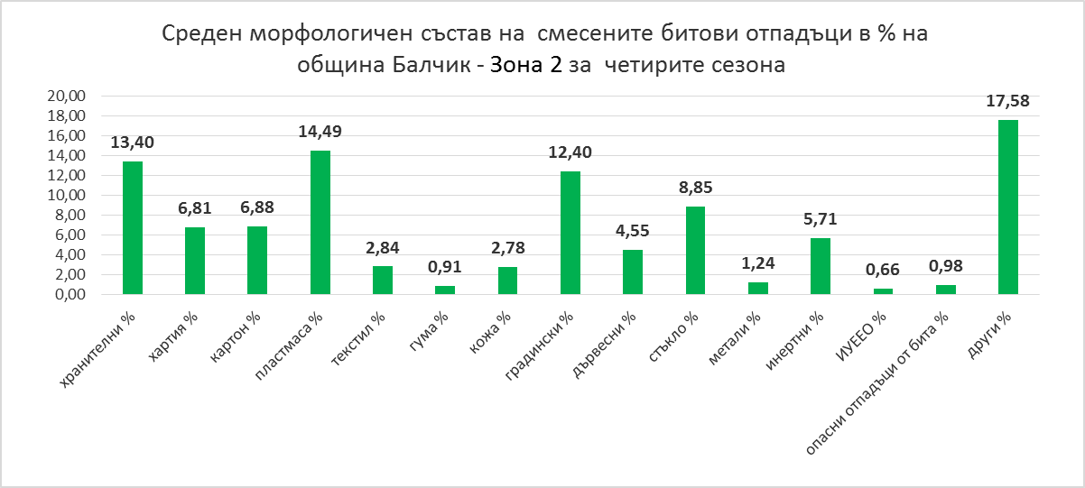

*Фигура 3 Среден морфологичен състав на отпадъците в община Балчик – Зона 2*

На фигура 4 са визуализирани данните от проведените осем проби през всеки един от сезоните за двете изследвани зони и осреднен резултат средно за годината.

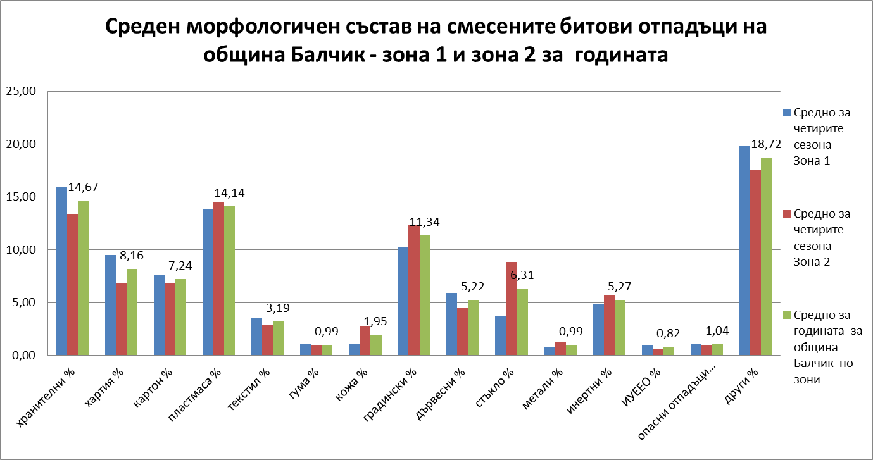

*Фигура 4 Среден морфологичен състав на отпадъците в община Балчик от зона 1 и зона 2*

Съпоставяйки резултатите от двете зони, с изключение на стъклените отпадъци няма големи различия. Това показва, че правилно са избрани групите генератори по зони и резултатите са релевантни. Хранителните, пластмасовите и градинските отпадъци са с най-високо процентно съдържание. В община Балчик има изградена система за разделно събиране, но гражданите не използват по предназначение цветните контейнери.

* + - ***Морфологичен състав на отпадъците в община Балчик по сезони***

Обобщени данните от четирите сезонни изследвания в две зони са визуализирани на фигура 5.

Хранителните, пластмасовите и градинските отново с най-високо процентно съдържание. В община Балчик има изградена система за разделно събиране, но гражданите не използват по предназначение цветните контейнери.

Делът на хранителните отпадъци е най-висок, което е типично за този вид населени места .

Сравнително висок е процента на отпадъците „ други“ – 20,21%, което показва че се изхвърля в контейнерите за битова смет доста пръст, пепел, сгур, окосени треви които допринасят за „ омърсяване и омокряне“ на пробите и довеждат до невъзможност да се идентифицира произхода на отпадъка. Най голям процент от тази фракция „ други“ се състои от пепел, пръст, сено, прахообразни частици от различен характер .

В Приложение № 1 от доклада се намират резултатите от четирите сезона на морфологичния състав на отпадъците.

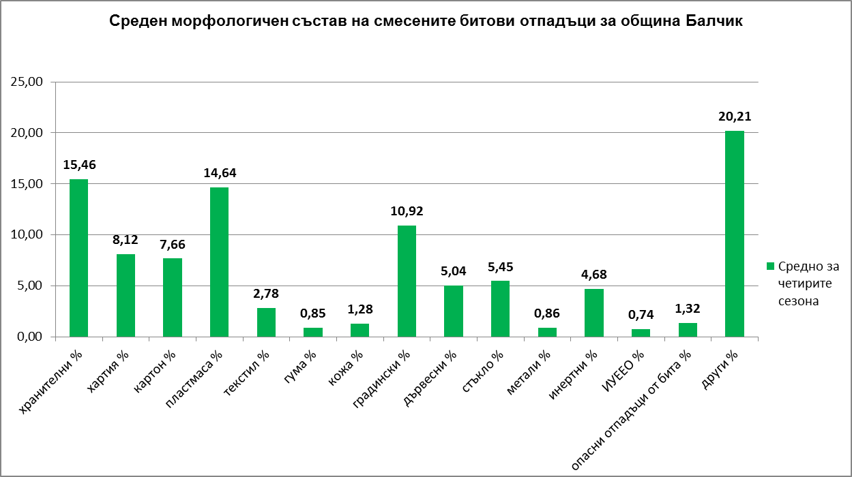

*Фигура 5 Среден морфологичен състав на отпадъците в община Балчик за четирите сезона*

**4.1.3.2 ОБОБЩЕНИ РЕЗУЛТАТИ ОТ ФРАКЦИОННИЯ СЪСТАВ НА ОТПАДЪЦИТЕ В ОБЩИНА БАЛЧИК**

* + ***Фракционен състав на отпадъците в община Балчик по зони***

С този показател се изразява процентното съдържание на масата на отделните компоненти в отпадъците по отношение на техните размери спрямо общата маса на отпадъците. Данните за фракционният състав са необходими при определяне на конструктивните параметри на някои съоръжения за третирането на отпадъците (сита, дробилки и др.).

Данните от сезоните изследвания в двете зони са представени в Таблица 2 и са визуализирани на фигура 6

*Таблица 2 Среден фракционен състав на отпадъците в община Балчик по зони*

|  |  |  |  |
| --- | --- | --- | --- |
| **среден фракционен състав на смесените битови отпадъци на Община Балчик по Зони** | | | |
| **годишен сезон** | **над 150 мм** | **от 65 до 150 мм** | **от 0 до 65 мм** |
| % | % | % |
| **Зона 1 лято** | 27,5 | 32,1 | 40,5 |
| **Зона 1 есен** | 46,8 | 35,9 | 17,3 |
| **Зона 1 зима** | 64,9 | 27,1 | 8,0 |
| **Зона 1 пролет** | 45,2 | 34,9 | 19,9 |
| **средно за годината зона 1** | **46,1** | **32,5** | **21,4** |
| **Зона 2 лято** | 33,6 | 30,1 | 36,3 |
| **Зона 2 есен** | 37,2 | 33,5 | 29,4 |
| **Зона 2 зима** | 70,1 | 18,3 | 11,6 |
| **Зона 2 пролет** | 54,4 | 28,5 | 17,0 |
| **средно за годината зона 2** | **48,8** | **27,6** | **23,6** |

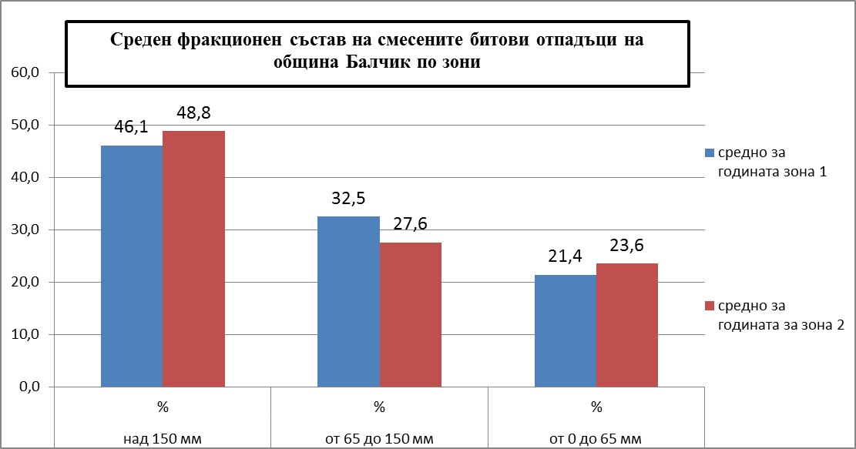

*Фигура 6 Среден фракционен състав на отпадъците в община Балчик по зони*

Резултатите от двете зони са съизмерими. Най – висок е процента на отпадъците с големина над 150 мм, по – нисък е процента на средната фракция и най- малък е на най- дребната фракция. Използване на специализираната техника е показател, който също влияе върху едрината на отпадъка.

* + ***Фракционен състав на отпадъците в община Балчик по сезони***

Сезонното представяне на резултатите по сезони показва най- висок процент отново в най- едрата фракция. Данните са представени в Таблица 3 и са визуализирани на фигура 7.

*Таблица 3 Среден фракционен състав на отпадъците в община Балчик по сезони*

|  |  |  |  |
| --- | --- | --- | --- |
| **среден фракционен състав на смесените битови отпадъци на Община Балчик по сезони** | | | |
| **годишен сезон** | **над 150 мм** | **от 65 до 150 мм** | **от 0 до 65 мм** |
| % | % | % |
| **Балчик лято** | 35,7 | 30,4 | 33,9 |
| **Балчик есен** | 42,0 | 34,7 | 23,3 |
| **Балчик зима** | 67,5 | 22,7 | 9,8 |
| **Балчик пролет** | 49,8 | 31,7 | 18,5 |
| **средно за годината** | **48,8** | **29,9** | **21,4** |

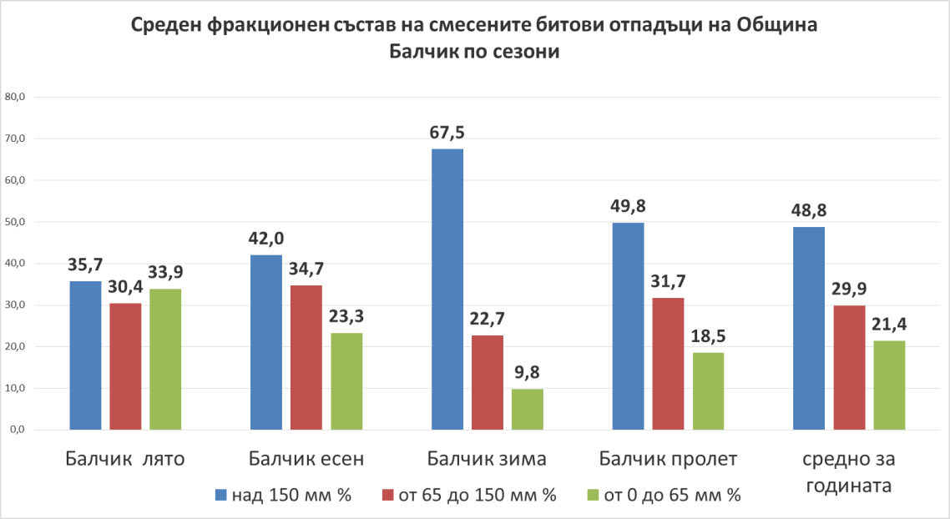

*Фигура 7 Среден фракционен състав на отпадъците в община Балчик по сезони*

***4.1.3.3 ОБЕМНО ТЕГЛО НА ОТПАДЪЦИТЕ В ОБЩИНА БАЛЧИК.***

Обемната маса изразява отношението на масата (теглото) на отпадъците към техния обем (kg/ m3, t/m3, kg/l). Този показател е необходим при определянето на броя на съдовете за събиране на отпадъците, броя на машините за извозването им и технологичното оразмеряване на съоръженията за обезвреждането им.

*Таблица 4 Обемно тегло на отпадъците в община Балчик по сезони*

|  |  |
| --- | --- |
| **Обемно тегло на смесените битови отпадъци на Община Балчик по сезони** | |
| Годишен сезон | Средно аритметично |
| **Балчик лято** | 185,40 |
| **Балчик есен** | 180,00 |
| **Балчик зима** | 215,50 |
| **Балчик пролет** | 222,50 |
| **средно за годината** | **200,85** |

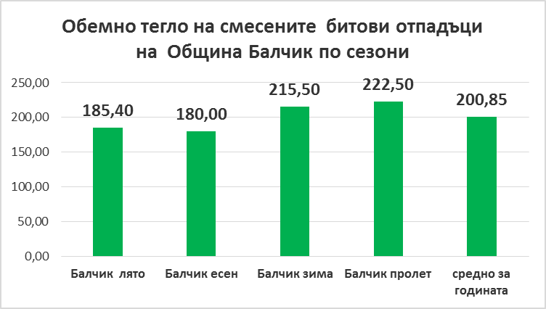

*Фигура 8 Среден фракционен състав на отпадъците в община Балчик по сезони*

* **СЕЗОННО РАЗПРЕДЕЛЕНИЕ И ПРЕДСТАВЯНЕ НА ОБОБЩЕНИ РЕЗУЛТАТИ ОТ ПРОВЕДЕНИТЕ ИЗСЛЕДВАНИЯ ПРЕЗ ЧЕТИРИТЕ СЕЗОНА ПО КОМПОНЕНТИ НА ОТПАДЪЧНИТЕ ПОТОЦИ**
  + **Хранителни отпадъци**

На фигурата по-долу са представени резултатите за разпределение на дела на хранителните отпадъци по сезони. Най- високо съдържание на хранителни отпадъци се наблюдава през сезон зима. Като цяло процента на този вид е съизмерим с представения в Методиката.

*Таблица 5**Сезонно разпределение дела на хранителните отпадъци в община Балчик*

|  |  |
| --- | --- |
| **генератори по сезони** | **хранителни отпадъци %** |
| **Балчик- лято** | 15,89 |
| **Балчик- есен** | 16,97 |
| **Балчик- зима** | 19,46 |
| **Балчик- пролет** | 9,62 |
| **средно за годината** | **15,46** |

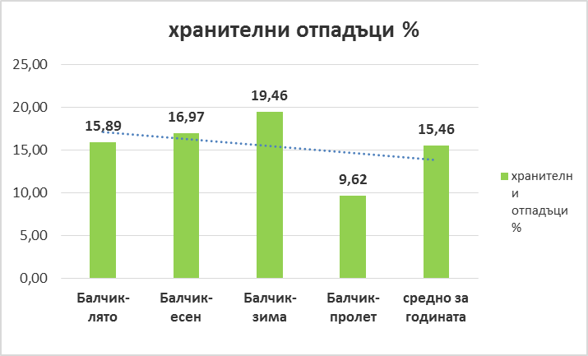

* + **Хартия**

Получените резултати дават основание да се заключи, че генерирането на този вид отпадък има сезонна зависимост. Най- висок е процента през сезон пролет – 11.84%. В този компонент са включени – вестници, списания, книги, офисна хартия, брошури, санитарна хартия, памперси. И през четирите сезона бяха отчетени високи количества памперси и санитарна хартия в изследваните проби.

*Таблица 6 Сезонно разпределение дела на хартиените отпадъци по сезони*

|  |  |
| --- | --- |
| **генератори по сезони** | **отпадъци от хартия %** |
| **Балчик- лято** | 8,22 |
| **Балчик- есен** | 6,21 |
| **Балчик- зима** | 6,10 |
| **Балчик- пролет** | 11,84 |
| **средно за годината** | **8,12** |

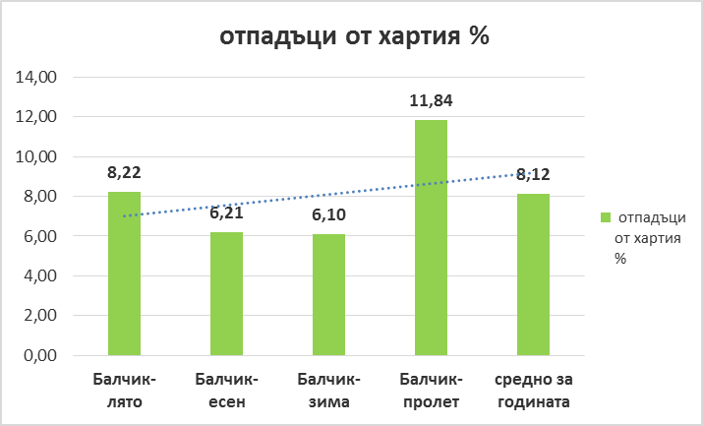

*Таблица 7 Сезонно разпределение дела на картонените отпадъци по сезони*

|  |  |
| --- | --- |
| **генератори по сезони** | **отпадъци от картон %** |
| **Балчик- лято** | 5,79 |
| **Балчик- есен** | 3,76 |
| **Балчик- зима** | 13,70 |
| **Балчик- пролет** | 7,79 |
| **средно за годината** | **7,66** |

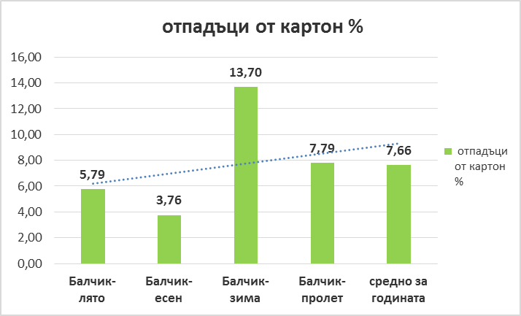

Получените резултати дават основание да се заключи, че генерирането на отпадъците от картонени опаковки има сезонна зависимост – най- висок е процента на картонените отпадъци през зимата. Гражданите през зимния период използват най- близкия контейнер за отпадъци и старанието да разделят отпадъците намалява. С това обясняваме високото съдържание на картонените опаковки .

* + **Градински отпадъци**

В таблица 8 са представени резултатите от сезонините изследвания, които са визуализирани във фигура.

Получените резултати дават основание да се заключи, че в генерирането на този вид отпадък има сезонна зависимост и тя е през сезоните есен, когато се почистват градините. Процентът, който е цитиран в Методиката е 21,7%,а за община Балчик отчитаме – 10.9% за годината.

*Таблица 8 Сезонно разпределение дела на градинските отпадъци по сезони*

|  |  |
| --- | --- |
| **генератори по сезони** | **градински отпадъци %** |
| **Балчик- лято** | 7,43 |
| **Балчик- есен** | 18,87 |
| **Балчик- зима** | 9,27 |
| **Балчик- пролет** | 8,58 |
| **средно за годината** | **10,9** |

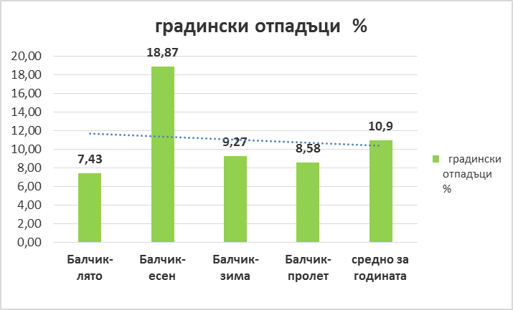

* + **Пластмаси**

Пастмасовите отпадъци от опаковки са ценен ресурс и неговата събираемост е от изключително значение за всеки един гражданин на общината. Получените резултати обаче дават основание да се заключи, че в генерирането на този вид отпадък има сезонна зависимост. Най-високи нива на пластмасовите отпадъци се наблюдават в сезон зима и най - ниски през есента.

В таблица 9 са предсавени резултатите от изследванията, които са визуализирани по долу на фигурата. Средният процент за годината е 14,64 % е по - нисък от представения в Методиката – 10,1%.

*Таблица 9* *Сезонно разпределение дела на пластмасовите отпадъци по сезони*

|  |  |
| --- | --- |
| **генератори по сезони** | **отпадъци от пластмаса %** |
| **Балчик- лято** | 14,21 |
| **Балчик- есен** | 7,37 |
| **Балчик- зима** | 22,74 |
| **Балчик- пролет** | 14,50 |
| **средно за годината** | **14,64** |

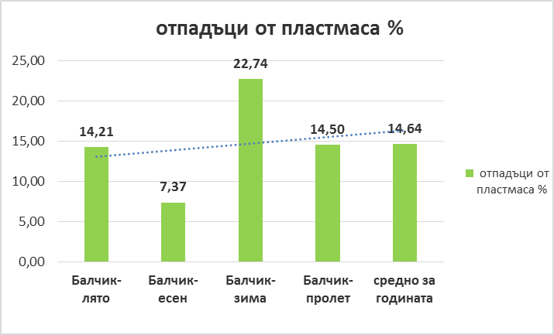

* + **Стъкло**

В таблица 10 са представени резултатите от сезонните изследвания, които са визуализирани на фигурата по-долу.

Най - висок е процента през сезон зима, когато потреблението на спиртни напитки и вино е най- голямо.

*Таблица 10 Сезонно разпределение дела на стъклените отпадъци по сезони*

|  |  |
| --- | --- |
| **генератори по сезони** | **Стъклени отпадъци %** |
| **Балчик- лято** | 4,53 |
| **Балчик- есен** | 3,52 |
| **Балчик- зима** | 8,58 |
| **Балчик- пролет** | 5,38 |
| **средно за годината** | 5,45 |

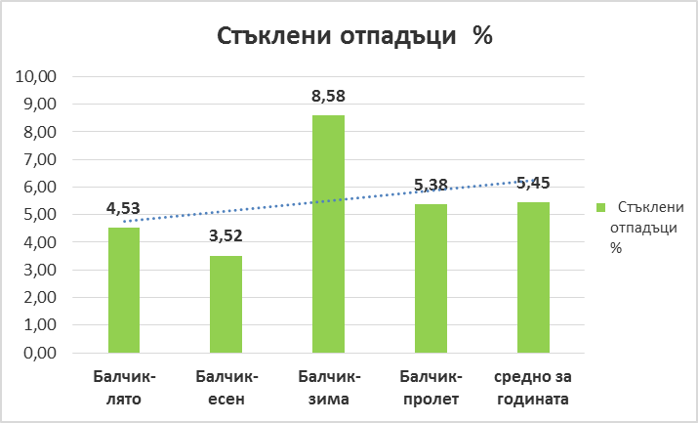

* + **Метали**

Най- висок е процента на металните отпадъци през сезон пролет и най – нисък през есен. Полученият резултат за годината е по- нисък от цитирания в Методиката – 2,0%.

В таблица 11 са представени резултатите от сезонните изследвания, които са визуализирани на фигурата по-долу.

*Таблица 11 Сезонно разпределение дела на металните отпадъци по сезони*

|  |  |
| --- | --- |
| **генератори по сезони** | **Метални отпадъци %** |
| **Балчик- лято** | 1,03 |
| **Балчик- есен** | 0,32 |
| **Балчик- зима** | 0,93 |
| **Балчик- пролет** | 1,13 |
| **средно за годината** | **0,86** |

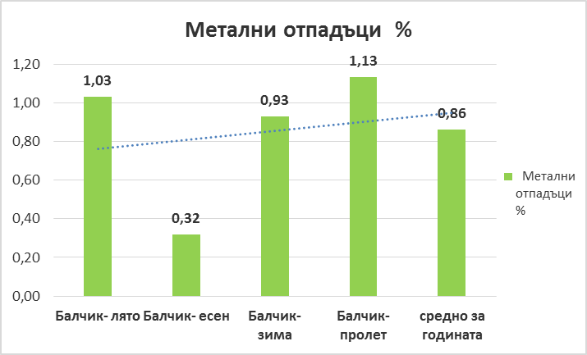

* + **Инертни отпадъци**

В таблица 12 са представени резултатите от сезонните изследвания, които са визуализирани на фигурата по-долу.

Най – високо е съдържанието на инертните материали през сезон есен, което е типично за този сезон поради строително – ремонтните дейности. Процента на инертните материали в община Балчик е доста по-нисък от предложената в Методиката - 14,8%.

*Таблица 12 Сезонно разпределение дела на инертните отпадъци по сезони*

|  |  |
| --- | --- |
| **генератори по сезони** | **Инертни отпадъци %** |
| **Балчик- лято** | 2,52 |
| **Балчик- есен** | 4,45 |
| **Балчик- зима** | 1,08 |
| **Балчик- пролет** | 10,85 |
| **средно за годината** | **4,68** |

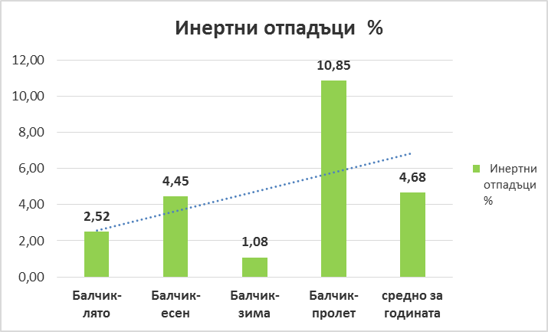

**Заключение**

Проведен бе непараметричен статистически анализ на базата данни от опробвания на различни категории битови отпадъци на община Балчик. Анализирани бяха резултатите от общо 8 –те проби, проведени през сезоните, лято,есен, зима и пролет.

В резюме са установени особености за тези дванадесет компонента на отпадъчните потоци, както следва:

* **Хранителни отпадъци.** Налице е изразена сезонна зависимост, като максимален процент такива отпадъци се генерира през сезон зима стигащ до 19,46% от пробата. Като цяло в пробите през четирите сезона се забелязва значително, доминиращо съдържание на хранителните отпадъци.
* **Отпадъци от хартия и картон.** По време на цялото изследване извършихме сезонно разпределение на хартиените отпадъци, част от която е годна за рециклиране, а друга част основно за компостиране. Дялът на картонените опаковки не е равномерно разпределен между сезоните, като най - висок е през зимата. Картонените опаковки са ценен материал за спестяване на природни ресурси. Най -висок процент на хартиени отпадъци( вестници, списания, брошури, санитарна хартия в т.ч и памперси) сме отчели през пролетта.
* **Пластмаса.** Пастмасовите отпадъци от опаковки са ценен ресурс и неговата събираемост е от изключително значение за всеки един гражданин на общината. Получените резултати обаче дават основание да се заключи, че в генерирането на този вид отпадък има сезонна зависимост. Най – голямо количество подобни отпадъци са отчетени през зимата.
* **Гума.** Не е на лице силно изразена сезонна зависимост за този вид отпадъци, Присъствието на гумата като отпадък е отчетена във всяка една от пробите.
* **Кожа.** В община Балчик се генерират такива отпадъци, особено през сезони зима. В останалите сезони дялът е приблизително еднакъв.
* **Градински и растителни.** Налице е изразена сезонна зависимост в община Балчик. Най-висок процент от всички сезони се генерира през есента.
* **Отпадъци от дърво.** Дялът на дървесните отпадъци е най - висок през есента. Минимален е процентът през сезон зимата.
* **Отпадъци от стъкло.** В община Балчик се генерира средно годишно 5,45% процента стъклени отпадъци, по- висок от прогнозите описани в Методиката – 2,7 %. Налице е изразена сезонна зависимост, като максимален е процентът през сезон зимата, а минимален през сезон есен.
* **Инертни и строителни.** Има изразена сезонна зависимост в инертните и строителни отпадъци. Средният годишен процент е 4, 68% .
* **Метални.** За община Балчик процента на такива отпадъци е по – нисък от прогнозирания в Методиката. Най- висок е процента на метални отпадъци през пролетта.
* **Опасни.** Генерираният процент опасни отпадъци като цяло е висок. Не се предават батериите, опаковките от масла и антифриз, бои и лакове а се изхвърлят в контейнерите.
* **Други отпадъци.** Процентът такива отпадъци се движи в сравнително равни интервали през четирите сезона. Най- нисък е процента през зимата.

Заб. Сравнителните данни в проценти са взети от Методиката – стр.28, Таблица за „Типични данни за морфологичния състав за определените типове герератори за периода 2012- 2015 г, %“. В тази таблица не е включено процентното съдържание на фракция „Други“ във всяка от побите по генератори.

**4.1. 4 Строителни отпадъци**

Съгласно ЗУО "строителни отпадъци" са отпадъците от строителство и разрушаване, съответстващи на кодовете отпадъци, посочени в глава 17 от Индекс към Решение 2000/532/E0 на Комисията от 3 май 2000г. за замяна на Решение 94/3/ЕО за установяване на списък на отпадъците в съответствие с член 1, буква "а)" от Директива 75/442/ЕИО на Съвета относно отпадъците и Решение 94/904/ЕО на Съвета за установяване на списък на опасните отпадъци в съответствие с член 1, параграф 4 от Директива 91/689/ЕИО на Съвета относно опасните отпадъци и следващите му изменения.

Пазарът за рециклирани строителни отпадъци в България не е достатъчно развит и използването на рециклирани строителни материали в строителството е слабо разпространено. Не се прилагат административни и икономически стимули за насърчаване на рециклирането на отпадъците от строителство и разрушаване. Това в голяма степен допринася за ниските нива на оползотворяване и рециклиране, които се наблюдават в страната през този период.  
  
За третиране на строителните отпадъци като част от Регионалната система е предвидена инсталация за третиране - мобилна трошачка с капацитет 15 000 т./годишно или до 70т/час. Тя ще подпомогне постигането на целите на регион Добрич за рециклиране на строителни отпадъци, както следва:

|  |  |  |  |  |  |  |  |
| --- | --- | --- | --- | --- | --- | --- | --- |
| **Код на отпадъка** | **2014 г.** | **2015 г.** | **2016 г.** | **2017 г.** | **2018 г.** | **2019 г.** | **2020 г.** |
| 17 01 01 бетон | 85% | 85% | 85% | 85% | 85% | 85% | 85% |
| 17 01 02 тухли | 30% | 37% | 43% | 50% | 57% | 63% | 70% |
| 17 01 03 керемиди, плочки, фаянсови и керамични изделия | 30% | 37% | 43% | 50% | 57% | 63% | 70% |
| 17 02 01 дървесен материал | 60% | 63% | 67% | 70% | 73% | 77% | 80% |
| 17 02 02 стъкло | 27% | 36% | 44% | 53% | 62% | 71% | 80% |
| 17 02 03 пластмаса | 47% | 52% | 58% | 63% | 69% | 74% | 80% |
| 17 04 05 желязо и стомана | 90% | 90% | 90% | 90% | 90% | 90% | 90% |
| 17 04 01 мед, бронз, месинг | 90% | 90% | 90% | 90% | 90% | 90% | 90% |
| 17 04 02 алуминий | 90% | 90% | 90% | 90% | 90% | 90% | 90% |
| 10 04 03 олово | 90% | 90% | 90% | 90% | 90% | 90% | 90% |
| 17 04 04 цинк | 90% | 90% | 90% | 90% | 90% | 90% | 90% |
| 17 04 06 калай | 90% | 90% | 90% | 90% | 90% | 90% | 90% |
| 17 04 11 кабели, различни от упоменатите в 17 04 10 | 90% | 90% | 90% | 90% | 90% | 90% | 90% |
| 17 03 02 асфалтови смеси, съдържащи други вещества, различни от упоменатите в 17 03 01 | 53% | 58% | 62% | 67% | 71% | 76% | 80% |
| Пътен сектор [т.] | 60% | 63% | 67% | 70% | 73% | 77% | 80% |
| ЖП сектор [т.] | 60% | 63% | 67% | 70% | 73% | 77% | 80% |

Отпадъците от строителна и строително-ремонтна дейност се депонират на депо (бивша кариера близо до гр. Балчик), определено за тази цел. Декларират се количествата, за които строителните фирми са се обърнали към община за посочване на място и условия за депонирането им. В това число, преди извозването на отпадъците до депото, те преминават през кантар. При това положение се обхващат само тези случаи, когато това действие се извършва легално, а количествата се определят на база на вместимостта на колите и няма конкретни замервания.

За депото е изготвен План за привеждане в съответствие с изискванията на Наредба № 6 от 27 август 2013 г.

Община Балчик стриктно ще следи за спазване на разпоредбите на *НАРЕДБА за управление на строителните отпадъци и за влагане на рециклирани строителни материали*. При започване на СМР и/или премахване на строеж на територията на общината, от Възложителите ще се изисква План за управление на СО, без който няма да се издават съответните документи по реда на ЗУТ за разрешаване на строителните дейности.

**4.1.5.** **Биоразградими/зелени отпадъци**

Съгласно НАЦИОНАЛНИЯ СТРАТЕГИЧЕСКИ ПЛАН ЗА ПОЕТАПНО НАМАЛЯВАНЕ НА КОЛИЧЕСТВАТА НА БИОРАЗГРАДИМИТЕ ОТПАДЪЦИ, ПРЕДНАЗНАЧЕНИ ЗА ДЕПОНИРАНЕ (2010-2020), селищата от община Балчик, попадат в категориите **„Райони „Тип „Б" и „Райони „Тип В"** - т.е. с между 3 000 и 25 000 жители и под 3 000 жители. Тези райони се оценяват с висок потенциал за въвеждане на разделно събиране на биоразградими отпадъци. За такива селища е задължително въвеждане на зелено компостиране.

Към настоящият момент в община Балчик няма въведена система за разделно събиране на биоразградимите отпадъци. Единствено биоотпадъците от зелените площи се събират при регулярната им поддръжка по реда на Наредбата за изграждане, стопанисване, контрол и опазване на зелената система на територията на Община Балчик. Зелените отпадъци се депонират на съществуващото общинско депо за битови отпадъци в м-ст Момчил.

Предприети са съответните мерки за третиране на зелени отпадъци на територията на общината. На изграждащата се в момента ПС за ТБО Балчик е предвидено изграждане на площадка за зелено компостиране,

Капацитетът й предвижда възможност за третиране на около 1 650 т. зелени /био-/ отпадъци годишно. Площадката е оборудвана с необходимата техника.

**4.1.6. Утайки от градските пречиствателни станции за отпадъчни води**

В община Балчик има изградени и работещи две пречиствателни станции.

ПСОВ-Балчик е разположена в бреговата зона източно от гр. Балчик по пътя за Тузлата в основата на „Татароюджук тепе”, в местността „Караманлиите”. Площадката на ПСОВ е разположена върху отвоювана от морето територия, чрез брегоокрепване и насипване на скална маса между буни 211 и 212.   
  
 ПСОВ-Албена ПСОВ „Албена“ е построена в землището на с. Кранево, поземлен имот №39459,154 в м. “Ендек Тарла“. Изградени са следните съоръжения и сгради: приемна камера, решетки, пясъкозадържатели, двуетажни утаители, биобасейни, вторични радиални утаители, контактен резервоар, окислително езеро, административна сграда на 2 етажа, трафопост, помпена станция за утайки, хлораторно, битовка, изсушителни полета. В ПСОВ Албена постъпват отпадъчни води от 3 довеждащи колектора – 2 тласкателя от к.к.Албена ф475 и ф546, от с.Кранево – гравитачен колектор ф300.

Отвеждащият колектор до заустването е гравитачен – азбестоциментов тръбопровод ф475 с дължина 4000м. Преминава през плажната ивица на с.Кранево в района на плаж „Международен детски лагер“.

В момента се изпълнява проект DIR-51011119-19-28 ,,Рехабилитиране на ПСОВ к.к. Албена – общ. Балчик‘‘ по процедура BG161PO005/10/1.11/03/19 ,,Подготовка и изпълнение на проекти за подобряване и развитие на инфраструктурата за питейни и отпадъчни води в агломерации над 10 000 е.ж.‘‘ по оперативна програма ,,Околна среда‘‘ 2007-2013 г. Проекта предвижда рехабилитация на съществуващата ПСОВ Албена и изграждане на дълбоководно заустване в крайбрежните морски води.

Предвидена е възможност за депонирате на утайки от ПСОВ на Регионалното депо в с.Стожер, до намирането на приложение за оползотворяването им.

Същевременно, чрез допълване на НАРЕДБА за управление на отпадъците на територията на Община Балчик, ще бъде поставено условие да се проучат възможностите и реда за използване на утайките в земеделието директно или след предварително третиране.

**4.1.7. Производствени отпадъци**

Производствени отпадъци са отпадъците, образувани в резултат на производствената дейност на физическите и юридическите лица (§1, т. 32 от Допълнителните разпоредби на ЗУО, Обн., ДВ, бр. 53 от 13.07.2012 г.).

Производствените предприятия на територията на общината образуват предимно отпадъци с характер на битови, специфични масово разпространени и рециклируеми отпадъци. Фирмите ги водят на отчет пред РИОСВ-Варна, която провежда и контрола по изпълнението на фирмените програми за управление на отпадъците. Следва да се отбележи, че фирмите изпълняват задълженият си да предоставят необходимата информация за генерираните от тях отпадъци в РИОСВ-Варна.

**4.2. Система за събиране и транспортиране на битови отпадъци**

Дейностите по събиране и транспортиране на битови отпадъци на обхваща всички населени места и курортните зони около Балчик. В КК Албена сметосъбирането се извършва от дружеството - собственик на комплекса.

|  |  |  |
| --- | --- | --- |
| **гр. Балчик** | **с. Рогачево** | **с. Змеево** |
| **с. Безводица** | **с. Сенокос** | **с. Карвуна** |
| **с. Бобовец** | **с. Соколово** | **с. Кранево** |
| **с. Брястово** | **с. Стражица** | **с. Кремена** |
| **с. Гурково** | **с. Тригорци** | **с. Ляхово** |
| **с. Дропла** | **с. Храброво** | **с. Царичино** |
| **с. Дъбрава** | **с. Църква** | **с. Оброчище** |
| **с. Преспа** |  |  |

Отпадъците се депонират на депо за битови отпадъци в м-ст Момчил, което не отговаря на нормативните изисквания. Предварително третиране на отпадъците преди депонирането не се извършва.

Претеглянето на битовите отпадъци се извършва на кантар, разположен в двора на земеделска кооперация, съгласно сключен договор от 2011г. Преди извършване на претеглянето на отпадъците са отчитани на база обема на сметоизвозващите автомобили при приета средна плътност.

От монтирането на кантара до настоящия момент са депонирани следните количества ТБО:

|  |  |  |
| --- | --- | --- |
| **2011** | **2012** | **2013** |
| 16466 | 15209 | 15011 |

Следващите таблици показват разпределението по населени места на генерацията и моментното покритие на населението от услугата събиране и транспортиране на битовите отпадъци към началото на 2007 г.

Генерацията по населени места е пресметната за броя жители по данни от НСИ към 31 декември 2004 и 31 декември 2005 г. и нормата на натрупване съгласното данните в *Програма за прилагане на Директива 99/31/ЕС за депониране на отпадъци*.

|  |  |  |  |  |  |  |  |
| --- | --- | --- | --- | --- | --- | --- | --- |
| населено място | 2004 | 2005 | 2006 | норма на натрупване | брой жители'04 Х норма на натрупване | брой жители'05 Х норма на натрупване | брой жители'06 Х норма на натрупване |
| гр. Балчик | 12349 | 12291 | 12322 | 341 | 4211 | 4191 | 4202 |
| с. Безводица | 409 | 399 | 391 | 161 | 66 | 64 | 63 |
| с. Бобовец | 101 | 103 | 100 | 161 | 16 | 17 | 16 |
| с. Брястово | 4 | 4 | 5 | 161 | 1 | 1 | 1 |
| с. Гурково | 629 | 598 | 579 | 161 | 101 | 96 | 93 |
| с. Дропла | 353 | 345 | 337 | 161 | 57 | 56 | 54 |
| с. Дъбрава | 266 | 258 | 243 | 161 | 43 | 42 | 39 |
| с. Змеево | 420 | 408 | 394 | 161 | 68 | 66 | 63 |
| с. Карвуна | 93 | 89 | 83 | 161 | 15 | 14 | 13 |
| с. Кранево | 967 | 1004 | 1033 | 161 | 156 | 162 | 166 |
| с. Кремена | 166 | 145 | 135 | 161 | 27 | 23 | 22 |
| с. Ляхово | 455 | 467 | 467 | 161 | 73 | 75 | 75 |
| с. Царичино | 190 | 184 | 171 | 161 | 31 | 30 | 28 |
| с. Оброчище | 2421 | 2446 | 2435 | 161 | 390 | 394 | 392 |
| с. Преспа | 241 | 235 | 237 | 161 | 39 | 38 | 38 |
| с. Рогачево | 263 | 263 | 261 | 161 | 42 | 42 | 42 |
| с. Сенокос | 707 | 693 | 678 | 161 | 114 | 112 | 109 |
| с. Соколово | 1043 | 1025 | 1028 | 161 | 168 | 165 | 166 |
| с. Стражица | 437 | 435 | 440 | 161 | 70 | 70 | 71 |
| с. Тригорци | 189 | 183 | 184 | 161 | 30 | 29 | 30 |
| с. Храброво | 102 | 99 | 107 | 161 | 16 | 16 | 17 |
| с. Църква | 364 | 364 | 374 | 161 | 59 | 59 | 60 |
| ОБЩИНА БАЛЧИК | **22169** | **22038** | **22004** | **161-341** | **5792** | **5760** | **5761** |

**Забележка:**

1) Данните са взети от Програма за прилагане на Директива 99/31/ЕС за депониране на отпадъци (Таблица 5)

За сравнение, докладваните количества за 2004г. , както беше споменато по-горе са 47,410 т.

|  |  |  |  |  |  |
| --- | --- | --- | --- | --- | --- |
| *Таблица 2. Обслужено население от общинската система за събиране и депониране на отпадъците* | | | | | |
| **Населено място** | **Население** | **Включени в системата за събиране** | **Включени в системата за събиране [%]** | **Извозвани на основното общинско депо** | **Извозвани на основното общинско депо [%]** |
| **гр. Балчик** | 12322 | да | 100 | да | 100 |
| **с. Безводица** | 391 | не | 0 | не | 0 |
| **с. Бобовец** | 100 | не | 0 | не | 0 |
| **с. Брястово** | 5 | не | 0 | не | 0 |
| **с. Гурково** | 579 | не | 0 | не | 0 |
| **с. Дропла** | 337 | не | 0 | не | 0 |
| **с. Дъбрава** | 243 | не | 0 | не | 0 |
| **с. Змеево** | 394 | не | 0 | не | 0 |
| **с. Карвуна** | 83 | не | 0 | не | 0 |
| **с. Кранево** | 1033 | не | 0 | не | 0 |
| **с. Кремена** | 135 | не | 0 | не | 0 |
| **с. Ляхово** | 467 | не | 0 | не | 0 |
| **с. Оброчище** | 2435 | да | 100 | да | 100 |
| **с. Преспа** | 237 | не | 0 | не | 0 |
| **с. Рогачево** | 261 | да | 100 | да | 100 |
| **с. Сенокос** | 678 | не | 0 | не | 0 |
| **с. Соколово** | 1028 | не | 0 | не | 0 |
| **с. Стражица** | 440 | да | 100 | да | 100 |
| **с. Тригорци** | 184 | не | 0 | не | 0 |
| **с. Храброво** | 107 | не | 0 | не | 0 |
| **с. Царичино** | 171 | не | 0 | не | 0 |
| **с. Църква** | 374 | да | 100 | да | 100 |
| **Общо община БАЛЧИК** | **22004** | **15 832** | **72%** | **15 832** | **72%** |

Дейностите по събирането и транспортирането на отпадъците от населението и обслужването на общинското депо са възложени както следва:

Дейностите по събиране, транспортиране и депониране на отпадъците в общината се извършва със следните съоръженията и персонал:

|  |  |  |  |  |  |  |  |  |
| --- | --- | --- | --- | --- | --- | --- | --- | --- |
| *Описание на съоръженията за извършване на дейностите по отпадъците в общината* | | | | | | | | |
| **Община / Фирма** | | **Дейност** | **Съдове за събиране на отпадъците** | **Броя** | **Техника за превозване или депониране** | **Броя** | **Персонал** | **Броя** |
| **Община Балчик** | | |  |  |  |  |  |  |
| **Общинско предприятие "БКС" Балчик** | | събиране, транспортиране и депониране на отпадъци от имотите намиращи се в регулацията на гр. Балчик, с.Соколово, с.Сенокос, с.Ляхово, с.Дропла, с.Безводица, с.Дъбрава, с.Змеево, с.Пряспа, с.Бобовец, с.Храброво, с.Гурково, с.Царичино, с.Тригорци, с.Кремена, с.Брястово,  с.Стражица и с.Карвуна | Кофи 110 л. | 4890 | Сметосъбирач Отойол | 4 | управител | 1 |
| Контейнер „Бобър" 1 100 л метален | 550 | заместник управител | 1 |
| Ивеко - права преса - за кофите Бобър | 3 | шофьори | 9 |
| Метачка |  | багер | 1 | ръководители и общи работници | 11 |
| булдозер | 1 | метачи | 10 |
|  | |  |  | трактор | 1 |  |  |
|  |  | ГАЗ 53 | 1 |  |  |
| **„ Клинър" ООД** | | събиране, транспортиране и депониране на отпадъци от селата Кранево, Оброчище, Рогачево и Църква | Кофи 110 л.Кранево | 300 | сметосъбирач Шкода-за кофите | 2 | управител | 1 |
| зона отдих |  | шофьори | 2 |
|  |  |  |  | общи работници | 8 |
|  |  |  |  |  |  |
| Кофи 110 л.Оброчище | 1000 |  |  |  |  |
|  |  |  |  |  |  |  |
| **КК "Албена"** | | събиране, транспортиране и депониране на отпадъците, както и почистване на зоните за обществено ползване на територията на КК "Албена" | Кофи 120 л., конт. тип „Бобър“ | 120 | сметосъбирач Мерцедес-за кофи | 1 | отговорник | 1 |
|  |  | еколог | 1 |
| Ивеко - права преса - за кофи | 1 | шофьори | 5 |
|  | 4 | механична метачка Шкода | 1 | общи работници | 10 |
|  | | улични кошчета | 150 | Авиа - за хранителните отпадъци | 1 | метачи | до 30 |
|  |  | трактор с ремарке | 1 |  |  |

***Забележка: Данните  в таблицата са към 11.2014г.***

Разходите (хил.лв.) за управление на отпадъците в общината за поредните три години са следните:

|  |  |  |
| --- | --- | --- |
| 2011 | 2012 | 2013 |
| 876 | 617 | 582 |

**4.3. Система за разделно събиране на ТБО**

В общината е внедрена система за разделно събиране, която се извършва по договор от 23.08.2010 г. с „Екоколет" АД за период от 5 години. Поставяни са по три отделни контейнера на площадка за рециклируеми отпадъци на територията само на града.

По договор за сътрудничество между Община Балчик и „Екоколект“ АД от 23.08.2010 г. стартира разделното събиране на отпадъци от опаковки. Поставени са 2 вида контейнери: жълт - за хартия, метали и пластмаси и зелени - за стъкло. По договора е предвидено поставянето на 76 жълти контейнера и 57 зелени тип „Иглу", които вече са поставени. Подизпълнител на „Екоколект“ АД е „Пъттранс“ ООД, която извозва разделно събраните отпадъците. Отпадъците се приемат на площадка в с. Езерово, община Белослав  където се сортират и балират  и се предават за рециклиране от фирма „Екоинвест Асетс" АД . И двете фирми имат сключен договор с „Екоколект" АД.

Отпадъците от населени места в общината се събират и депонират на общинското депо на гр. Балчик.

На територията на гр. Балчик има и частни изкупвателни пунктове за: хартиени отпадъци, метални отпадъци от опаковки, стъклени бутилки (не всички видове) и опаковки от някои видове полимери (ПЕВН).

Анализът на отпадъците в контейнерите за ТБО показва силно намаляване на количеството на рециклируемите материали в тях или пълното им отсъствие. Хартията достига горни граници около 2-4 %, общото количество на всички полимерни материали до 8 %, на стъклените около 2-5 %, а металите по правило отсъстват.

**4.4. Депониране**

Обезвреждането на неопасните отпадъци генерирани на територията на община Балчик се извършваше в общинско депо. Депото се намира на 7 км ЮЗ от Балчик в землището на кв. Момчил. По-близо са разположени вилните зони между гр. Балчик и КК „Албена". Входната му част е разположена на около 200 м източно от главния международен път от Варна за Констанца между две от отбивките за гр. Балчик. Заобиколено е от земи от горския фонд и частично от неизползваеми земи. Недалече от района на депото са имотите на предприятията от индустриалната зона на гр. Балчик. Разстоянието до Черно море е 2125 м. На 2350 м се намира каптаж „Рачев", а на 2500 м има две помпени станции. В близост е общинското депо за строителни отпадъци, на 1 км от битовото.

***Геоложка и хидрогеоложка оценка***

Като се има предвид дебелината на депонираните отпадъци (1.5 до 3 м), реално замърсяване от инфилтрата не може да се очаква.

През 1990 г. екип проектанти е изготвил „Проучване и проектиране на санитарно-охранителни зони (СОЗ) „А", „Б" и „В" около водоизточници водоснабдяващи град Балчик (проект за размера на поясите и режима в тях). Според този доклад водоизточниците Ак пунар, Добруджанка, Рачев 1 и 2, Чатал чешма и Караач се подхранват с вода от сарматските варовици (с дебелина между 60 и 100 м, а сондажен кладенец Р-61Х (с дълбочина 545 м) взема вода от валанжския напорен комплекс). В левия приток на Чатал дере е установено просмукване на замърсена вода, като замърсяването е от промишлената зона (Геолого-ремонтно механично предприятие, смесеното автостопанство и бетонов възел) и няколко малки ферми. Изготвен е и списък с основните замърсители във вододайната зона, като сред тях е посочено и сметището на града, заемащо по това време терен от около 50 дка. В предвидените ограничения за пояс „Б" е записано, че трябва да се ликвидира сметището на гр. Балчик, което е на носа между двата притока на Чатал дере.

***Рискове за околната среда***

§         Няма система за събиране и отвеждане на биогаза от тялото на депото за частта в експлоатация, предвидена е за частта, която ще се рекултивира;

§         Няма система за събиране и отвеждане на инфилтрата от тялото на депото за частта в експлоатация, предвидена е за частта, която ще се реконструира;

§         Не е провеждан мониторинг на количеството и качествата на инфилтрата и влиянието им върху водоприемниците. В рамките на регионалния проект са взети проби и направени анализи (виж Приложение 6).

§         В плана за привеждане в съответствие на депото са предвидени следните дейности: геоложко проучване (2007 г.); проектиране и ОВОС (2007 г.); изграждане на долен изолиращ екран (2007-2008 г.); изграждане на горен изолиращ екран (2008 г.); техническа и биологична рекултивация (2009 г.); лесозащитен пояс (на етапи 2007-2009 г.). За тези дейности са посочени инвестиции от предприсъединителни и кохезионни фондове.

§         Предвижда се контрол и мониторинг на депото (2007-2009 г с инвестиции от ПУДООС и др. програми).

**Съществуващи селски депа (сметища)**

Във връзка с изпълнението на параграф 5, ал. 1 от *Наредба No 8/2004 г. за условията и изискванията за изграждане и експлоатация на депа и на други съоръжения и инсталации за оползотворяване и обезвреждане на отпадъци* в общината следва да бъде преустановена експлоатацията на 17 съществуващи селски сметища, които нямат утвърдени планове за привеждане в съответствие с изискванията на наредбата.

Такива планове общината е изготвила за общинските депа за битови и строителни отпадъци.

ОТ 10.03.2015 Г. СЪС ЗАПОВЕД №36/27.02.2015 Г. ОТ РИОСВ-ВАРНА СА СПРЕНИ ДЕЙНОСТИТЕ ПО ОБЕЗВРЕЖДАНЕ НА ОТПАДЪЦИТЕ И ЕКСПЛОАТАЦИЯТА НА „ОБЩИНСКО ДЕПО ЗА НЕОПАСНИ ОТПАДЪЦИ“ ГР. БАЛЧИК, С МЕСТОНАХОЖДЕНИЕ ГР. БАЛЧИК, М-СТ „МОМЧИЛ“ С КАД. № 02508.542.180, ПЛОЩ 80, С ОПЕРАТОР И СОБСТВЕНИК НА ДЕПОТО-ОБЩИНА БАЛЧИК.

Мотивите за спирането на депото са:

* Община Балчик е включена в Регионална система за управление на отпадъците на Добрич;
* За управление на битовите отпадъци на общините: Балчик, Генерал Тошево, Добричка, гр. Добрич, Каварна, Крушари, Тервел и Шабла е реализиран проект „Изграждане на регионална система за управление на отпадъците в регион Добрич“. Изградено е и е въведено в експлоатация Регионално депо за твърди битови отпадъци за регион Добрич, землище на с. Стожер, община Добричка;
* Изградена е и е въведена в експлоатация „Претоварна станция за ТБО“, землище на гр. Балчик, която е част от Регионална система за управление на отпадъците;
* Депото не отговаря на изискванията за защита от замърсявания на атмосферния въздух, почвата, подземните и/или повърхностите води, както и осигуряване ефективното събиране на инфилтрата, съгласно чл. 17, ал. 1 от Наредба №6 за условията и изискванията за изграждане и експлоатация на депа и на други съоръжения и инсталации за оползотворяване и обезвреждане на отпадъци;
* Съгласно мерките по прилагане на утвърдения от РИОСВ-Варна План за привеждане в съответствие и разпоредбата § 4, ал. 1 от Преходните и Заключителни разпоредби на Наредба № 6, експлоатационния срок на депото е изтекъл;

**4.5. Внасяне и изнасяне на отпадъци**

На територията на общината не се извършва внос или износ на отпадъци.

* 1. **Администриране на дейностите по управление на отпадъците**
  2. **Административни структури на общината, имащи отношение към управлението на отпадъците**

### Организационно устройство

За управлението на отпадъците отговаря дирекция „ТЕМСЕ".  Има назначени двама еколози (старши инспектор Екология и главен специалист), които отговарят за всичко свързано с управлението на отпадъците на територията на общината - и като дейност, и като вид отпадък. Ресорният зам. кмет и еколозите отговарят за изготвяне на програми и планове, а еколозите организират, координират и контролират изпълнението на дейностите по чистотата и управление на отпадъците.

Дейностите за събиране и транспортиране на отпадъците на общинското депо до кв. „Момчил" се извършват от три различни юридически лица както следва: ОП „БКС" - гр. Балчик, с. Соколово и с. Стражица, с. Безводица, с. Змеево, с. Дропла, с. Преспа, с. Гурково, с. Царичино, с. Кремена, с. Тригорци, с. Сенокос, с. Храброво, с. Бобовец, с. Ляхово, с. Брястово и Карвуна; КК „Албена" - само за територията на курорта и „Клинър"ООД -  Кранево, Оброчище, Рогачево и Църква. Договорът и с общината е за години считано от 17.10.2003 г., т.е. е в сила до 17.10.2008 г. Задачата на всяка от фирмите включват събиране на всички отпадъци от имотите намиращи се на територията, която те обслужват.

|  |  |  |
| --- | --- | --- |
| **Административно звено** | **Персонал   Длъжност** | **Персонал   Броя** |
| Дирекция ТЕМСЕ | Старши експерт "Екология" и  Главен специалист „Екология" | 2 |

* + 1. **Местна нормативна уредба, имаща отношение към управлението на отпадъците**

Местното законодателство отнасящо се до управлението на отпадъците е регламентирано от Общински съвет с наредба. Наредбата третираща тази област е Наредба за управление на отпадъците на територията на община Балчик, приета от Общински съвет – Балчик с решение 628 по Протокол № 42 от 26.06.2014 г.

* + 1. **Предприети действия за съвместно решаване на проблемите с отпадъците съвместно с други общини**

Община Балчик е страна по сключено споразумение с другите общини от регион Добрич за създаване на между общинска (регионална) структура за съвместна експлоатация на регионалната система. Изградени са Регионално депо край с.Стожер, Претоварна станция за ТБО в м-ст Момчил, край Балчик и Претоварна станция за ТБО в град Тервел.

Изпълнен е ***проект* DIR-5112122-13-81 *„Изграждане на регионална система за управление на отпадъците в регион Добрич"***, по ***договор за безвъзмездна помощ №* DIR-5112122-C011*, финансиран от Европейски фонд за регионално развитие на Европейския съюз и правителството на Р. България чрез Оперативна програма Околна среда 2007 - 2013 г.***

* + 1. **Контролна дейност**

Компетенциите за осъществяване на управление на отпадъците са съгласно изискванията на нормативната уредба.

В община Балчик контролната дейност, свързана с налагането на санкции се извършва от дирекция ТЕМСЕ, респективно от един експерт, в чиито функции са включени и задължения по прилагане на екологичната нормативна база. Упълномощени със заповед на кмета длъжности лица водят превантивен контрол за недопускане на големи отклонения от съществуващата организация за събиране, транспортиране и обезвреждане на отпадъците, както и правят предложения за подобряване на организацията.

* + 1. **Проучване, прогнозиране, планиране**

Първоначалната програма за управление на отпадъците на община Балчик е изготвена през 2008 г. Периода на действие е 2008 – 2013 г. Приета с Приета с Решение 177, Протокол № 22 от 30.10.2008 година на ОбС – Балчик.  
За програмния период 2014 – 2020 г. е разработена нова програма за управление на отпадъците. Програмата е утвърдена с изм. с Решение 490 по Протокол № 34 от 19.12.2013 г.

* 1. Финансиране на дейностите по управление на отпадъците  
     **4.8.1. Източници за финансиране на дейностите по управление на отпадъците**

За изпълнение на дейностите по управление на отпадъците на територията на общината за преходния период за използвани следните основни източници на финансиране: Такса „битови отпадъци“ , „Околна среда 2007 - 2013 г.”, Държавен бюджет а за програмния период 2014-2020г. могат да се използват средствата по Оперативна програма Околна среда за следващия програмен период 2014-2020г., държавен бюджет, Предприятие за управление на дейностите по околна среда /ПУДООС/, към МОСВ или друго външно финансиране.

Основният финансов механизъм за акумулиране на средства за финансиране на дейностите по управление на битовите отпадъци, следващ принципа „замърсителя

плаща” е регламентиран със Закона за местните данъци и такси (обн., ДВ, бр. 117 от 10.12.1997 г.), Глава трета “Местни такси”, Раздел I “Такса за битови отпадъци”.

Съгласно закона, “такса битови отпадъци” се заплаща за услугите по събирането, извозването и обезвреждането в депа или други съоръжения за битовите отпадъци, както и за поддържането на чистотата на териториите за обществено ползване в населените места.

Размерът на таксата се определя за всяка услуга поотделно - сметосъбиране и сметоизвозване; обезвреждане на битовите отпадъци в депа или други съоръжения; чистота на териториите за обществено ползване. Таксата се заплаща по ред, определен от общинския съвет.

**V. ОСНОВНИ ЦЕЛИ НА ПРОГРАМАТА И МЕРКИ, ОБЕЗПЕЧАВАЩИ ПРИЛАГАНЕТО ИМ**

5.1. Компоненти на отпадъчния поток и отговорности за управление на отпадъците от тях

В таблица 5.1 са показани основните компоненти битови отпадъци и отговорностите за управлението им.

|  |  |
| --- | --- |
| КОМПОНЕНТИ | Отговорно ЛИЦЕ |

|  |  |  |
| --- | --- | --- |
|  | Община | ПРОИЗВОДИТЕЛИ |

|  |  |  |
| --- | --- | --- |
| Хартия (вестници, списания) | X |  |
| Хартиени опаковки |  | X |
| Картон |  | X |
| Пластмасови опаковки |  | X |
| Други пластмаси | X |  |
| Метални опаковки |  | X |
| Метални ЕЕО |  | X |
| Други метали | X |  |
| Стъклени опаковки |  | X |
| Други стъкла | X |  |
| Текстил | X |  |
| Зелени отпадъци | X |  |
| Кухненски - Градински отпадъци | X |  |
| Други отпадъци | X |  |
| Опаковки, съдържащи | X (намаляващи по |  |
| се в смесени битови отпадъци | количество) |  |
| ЕЕО |  | X |
| Опасни битови отпадъци | X |  |

Анализът на таблицата показва следното:

* За компонентите хартия/ картон и метали има функционираща система за събиране, обработване и търгуване на тези материали. Въпреки, че основната част идва от търговските предприятия, част от материалите идват също така и от домакинствата. Високите цени на тези материали понастоящем поддържат голямо количеството рециклирани материали.
* За опаковките Българското законодателство предвижда ръст в процента на събраните и оползотворени материали за което грижата е поета от производителите.
* Общината трябва да се грижи предимно за следните компоненти:
* Хартия, пластмаса, метали, стъкло и по възможност дървени отпадъци;
* Кухненски, градински, зелени отпадъци често наричани също така „биоотпадъци”;
* Други смесени битови отпадъци;
* Битови опасни отпадъци.
* Едрогабаритни отпадъци.

Този раздел от програмата е структуриран по начин, който да отчита изпълнението на всички задължения на общината по отношение на управлението на отпадъците съгласно Раздел III Задължения на органите на местното самоуправление и местната администрация чл.19 от ЗУО. Определени са следните приоритетни цели:

1. Предотвратяване и намаляване образуването на отпадъците
2. Увеличаване на количествата рециклирани и оползотворени отпадъци
3. Подобряване на организацията по разделяне, временно съхранение, събиране и транспортиране на отпадъците
4. Екологосъобразно обезвреждане на отпадъците
5. Предотвратяване и намаляване на риска от стари замърсявания с отпадъци
6. Правно регулиране на управлението на отпадъците на местно ниво и ускоряване на прилагането на законодателството и политиката в областта
7. Укрепване на административния капацитет на институциите, отговорни за управлението на отпадъците
8. Участие на обществеността
9. Управление на специфични потоци отпадъци, в съответствие с изискванията на националното законодателство

**5.2. Предотвратяване и намаляване образуването на отпадъците**

**5.2.1. Определяне**

Предотвратяването образуването на отпадъци се състои от следните елементи:

* Стриктно избягване на отпадъците;
* Намаляване на генерирането на отпадъци при източника;
* Насърчаване на повторната употреба;
* Рециклиране при източника.

Стриктното предотвратяване включва пълното избягване на генерирането на отпадъци, чрез реално премахване на вредните вещества или чрез намаляване на материалния и енергийния интензитет в производството, потреблението и разпространението. Примерите за точно прилагане на предотвратяването включват такива, които се отнасят до:

* Опасните свойства на определени съставки/ компоненти в продуктите, като се налага тяхното избягване и/или заместване с материали, които не са опасни за човека или за околната среда (например, чрез забрани на използването/ влагането на полихлорираните бифенили или озоноразрушаващите вещества, или премахване на тежките метали от батериите на мобилните телефони).
* Количество, като избягване употребата на материали или на етапи в производството/потреблението (например, чрез купуване на плодове и зеленчуци от открити пазари или от секцията за плодове и зеленчуци в супермаркета, вместо купуването на пакетирани плодове или чрез премахване на междинното опаковане на козметични продукти и паста за зъби).

Намаляването при източника включва минимизиране употребата на токсични или вредни вещества и/или минимизиране консумацията на материали или енергия. Примерите за намаляване при източника включват такива, които се отнасят до:

* Опасните свойства на определени съставки/ компоненти в продуктите, като намаляване употребата на вредни вещества в продуктите, в системите за производство и продажба, както и в системите за консумация и депониране и намаляване употребата на вещества, които пречат на повторната употреба или рециклирането (например, пластмасови етикети върху хартия, използване на хлорирани разтвори като почистващи средства).
* Количество, като използване на по-малки количества ресурси за осигуряване на същия продукт или услуга (например намаляване дебелината на покритието, въвеждане на системи за повторна употреба или пълнене, миниатюризация, ресурсно ориентирани покупки и потребление) и използване на по-ресурсно независими строителни подходи и материали.

Повторната употреба на продуктите включва многократната употреба на продукта в оригиналната му форма, по оригиналното му предназначение или като алтернатива, с или без допълнителна обработка. Примерите за повторна употреба на продуктите включват такива, които се отнасят до:

* Повторна употреба след допълнителна обработка, като измиване и повторно пълнене на стъклени или пластмасови бутилки, и обработка и използване на празни варели от лепила за варели за петрол.
* Повторна употреба без допълнителна обработка, като използване на торбички за пазар повече от един път.

Рециклирането при източника включва дейности, които позволяват използването на даден материал след обработка на територията на производителя на отпадъка. Примери са:

* Използване след биологично третиране, като домашно компостиране.
* Използване след пречистване, като повторна употреба на вода след пречистване, на

разтвори след дестилация и т.н.

* + 1. **Предотвратяване образуването на БО от домакинствата**

Предотвратяването образуването на отпадъци е задача на генераторите на отпадъци. Генераторите на отпадъци, решават чрез своите дейности дали ще произвеждат отпадъци или не.

Досега не е имало информационни компании относно възможностите за предотвратяване образуването на отпадъци от домакинствата или някакви икономически стимули за предотвратяване на отпадъците в общината. Повечето от домакинствата дори не са запознати с предотвратяването на отпадъците. Предотвратяването на отпадъци като поправка на обувки, запазването на стари мебели, да не се похабява храна обикновено са следствие от доходите или бюджета на производителите на отпадъци, а не съзнателно решение за предотвратяване на отпадъците.

Въпреки, че предотвратяването на отпадъци е първичното ниво в йерархията на управлението на отпадъците, за домакинствата избягването на битовите отпадъци е доста трудно.

Активното участие на населението в предотвратяването и рециклирането на отпадъците в общината не е било приоритет в управлението на отпадъците през последните години. Установените традиции през 80-те години за предаване на разделно събрани отпадъци срещу заплащане не се прилагат, а от друга страна масово навлязоха в практиката предварително опаковани продукти и напитки в бутилки за еднократна употреба. Хората масово приеха новото удобство на тези продукти.

Сферите, в които домакинствата биха могли да избягват отпадъците често се надценяват. Както показва опита и поведението на хората в ЕС и САЩ, където информационните кампании вече 10 - 20 години се опитват да създадат такова обществено съзнание, избягването на отпадъци при настоящата ситуация на продажба на стоки е доста ограничено.

Краткият анализ на различните отпадъци в състава на битовите отпадъци и общите възможности за предотвратяване на тези отпадъци ще покаже къде и до каква степен частните домакинства наистина могат да избегнат отпадъците. В отпадъците от домакинствата преобладават отпадъците от ежедневието и в общината се характеризират съгласно посоченото в Таблица № 5.2.

|  |  |  |
| --- | --- | --- |
| К**омпонент** | К**оментар** | М**ерки за предотвратяване** |
| Отпадъци от кухнята и „зелени” отпадъци от градината | Отпадъците от кухнята произхождат главно от приготвянето на храната. „Зелените” отпадъци идват от поддръжката на дворове и градини. | Предотвратяване на отпадъците от кухнята:   * Да не се хаби храна, а ястията да се приготвят в нужното количество; * Отпадъците от кухнята да се дават за храна на животните, или * Да се компостират у дома.   Отпадъците от приготвянето на храната като обелки и листа от зеленчуци, неподходящи части от зеленчуци и други не могат да се избегнат. „Зелените” отпадъци са следствие от природата и поддържането на градина и лично стопанство. . Населението, което обитава къщи и има лично стопанство, отпадъчните зеленчуци и плодове най- вече се дават на отглежданите там прасета, пилета, коне и крави. Но за хората обитаващи блокове това не е възможно.  Въпреки, че в много западни страни домашното компостиране се поощрява, само около 20 до 30% от хората с градини го практикуват, често само за част от градинския им отпадък.  Препоръчително е общината да поощрява домашното компостиране, което вече е стартирало през 2013г. и да продължава в тази посока. Все пак, имайки предвид малкото население, което може да прилага домашно компостиране, общият ефект на намаляване на отпадъците ще е малък. |
| Хартия (не опаковка) | Хартията идва главно от вестници, списания и рекламни брошури. | Предотвратяването на отпадъците от вестници е непрактично. Вестниците са важно информационно средство. Количеството на вестниците и списанията обикновено нараства с благосъстоянието на населението. Предотвратяването би означавало преминаване към електронни медии като радио, телевизия и в частност Интернет. Четенето на печатен вестник или списание като цяло все още е по-удобно от четенето от екрана.  Рекламните брошури сега започват да се появяват, но скоро могат да се превърнат в досада, както е в Западна Европа. В Европа, това прави приблизително 30% от количеството на хартиените отпадъци.  Може да се заключи, че количеството на хартиените отпадъци по-скоро ще се увеличи отколкото ще намалее. |
| Опаковки | Съставени в голямата си част от | Възможността за предотвратяване на тези материали от домакинствата е крайно ограничена. Напитките в бутилки за многократна употреба |

|  |  |  |
| --- | --- | --- |
| Компонент | Коментар | Мерки за предотвратяване |
|  | пластмаса (40 до 50%) и картон (30%), метални кутии, стъкло. | намаляват и много стоки са опаковани 2 или 3 пъти. Има следните възможности: ⮚ Пазаруване със собствени торби, вместо приемане или купуване на пластмасови торби в магазините, а и повишаване на цените на пластмасовите торби ще насочи населението към използването на техни алтернативи. ⮚ Опаковане на плодовете и зеленчуците до необходимия минимум, например пакетиране на няколко неща в една торба или не опаковането им въобще, като например бананите. ⮚ Избор на стоки, които са по-малко опаковани. ⮚ Предпочитание към бутилките за многократна употреба и контейнери за изхвърляне на бутилки и кутии. ⮚ Купуване на концентрирани и повторно напълнени опаковки, ако има предлагане на такива. ⮚ Повторна употреба на торбичките за събиране на отпадъци или за пазар. Дори и със споменатите по-горе мерки, все още при всяко пътуване се купува голямо количество опаковани материали, които се превръщат в отпадъци от опаковки. Поради изискванията за хигиена и защитата при транспорт, много стоки е нужно да бъдат опаковани в значително количество опаковъчен материал, който е предвиден за изхвърляне след разопаковане на стоките. Голяма част от населението купува продуктите с оглед на тяхното качество или цена и обикновено не мисли за опаковката, когато взима решение какво да купи. Имайки предвид, че повечето продукти са опаковани неколкократно, то потребителят не е този, който е в най-силна позиция да ограничи опаковките, а в случая - производителите на продуктите и опаковащата промишленост. Те определят вида на опаковките и опаковането на продуктите, като по този начин предопределят |

|  |  |  |
| --- | --- | --- |
| Компонент | Коментар | Мерки за предотвратяване |
| Хигиенни материали | Бебешки пелени и тампони, памперси за инвалиди | Те са въпрос на удобство и хигиена и като такива не могат да се избегнат. |
| **Други** **отпадъци** | Тук влизат батерии, обувки, тъкани, мебели, електрически и електронни уреди, строителни отломки и други. | Мерките за предотвратяване за тази група отпадъци са: ⮚ Да не се използват чинии и прибори за еднократна употреба; ⮚ Дрехите, обувките, мебелите и уредите да се използват възможно най-дълго, и ⮚ Да се предпочита поправката пред подмяната.  При все това, по-добрите икономически условия обикновено водят до желание да се носят модни дрехи и да се използва модерно оборудване. В допълнение, иновацията изисква модернизация на електронното оборудване на всеки 2 до 5 години. Горепосочените тенденции по-скоро увеличават генерирането на отпадъци, отколкото го намаляват. |

Както се вижда от горната таблица, предотвратяването на отпадъците в домакинствата е трудно за повечето компоненти на битовите отпадъци. Проучвания на предотвратяването и тестове в Германия в края на 80-те години на миналия век показват, че могат да се намалят максимум 10% от количеството произведени битови отпадъци. Това е било постигнато от избрани и силно мотивирани домакинства. Най-общо обаче, степента на участие в избягването на отпадъците е слабо до незначително. Например намаляването на пластмасовите торбички и връщането отново в употреба на собствени торбички или кутии може да се постигне само, чрез въведената такса върху пластмасовите торбички във веригите супермаркети. При силна мотивация на населението, потенциалът от 10% за предотвратяване може да се достигне и в общината. Това обаче ще изисква силно повишаване на информираността на населението. Но дори тогава ще сътрудничат само малък брой от домакинствата, които могат да си позволят такава промяна и като цяло по-скъпо поведение при пазаруване. Предварителната оценка показва, че въз основа на мерките за предотвратяване би могло да достигне 1 до 2% намаление на битовите отпадъци от домакинствата в средносрочен и дългосрочен план. Важна стъпка в това отношение е направила общината с предоставянето на компостери на домакинствата. Макар и плахо в началото и с повече интерес в града, населението възприема идеята като нещо добро и желаещите се увеличават. През 2013г. са предоставени общо 20бр. компостери, а за 2014г. са предвидени 50бр., като заявките за придобиване на съд се увеличават в града за сметка на селата. Предполага се, че в селата хората имат опит в прилагането на този метод в двора и са скептично настроени към пластмасовите съдове. Обикновено важен стимул е и потребителската такса. Ако има възможност за спестяване на пари, когато са генерирани по-малко отпадъци, често предотвратяването и рециклирането стават все по-важни са домакинствата. В съответствие с опита а и съгласно показаното на таблицата по-горе, ефектите от схемите с такси могат да бъдат измервани най-вече в подобрени нива на рециклиране.

* + 1. **Предотвратяване и рециклиране на отпадъците в търговския и промишления сектор**

По принцип съществуват две основни сфери за предотвратяване в търговския и промишлен сектор:

1. Компаниите прилагат мерки за намаляване на техните отпадъци.

2. Компаниите прилагат мерки за намаляване на отпадъците, което ще се появи, когато в края на жизнения цикъл на произведените от тях продукти те ще се загубят, като такива.

Тези мерки попадат в принципа “Отговорност на производителя”, който е част от настоящата програма и е детайлно разгледан при постигането на целите за оползотворяване и рециклиране на отпадъците. Когато става въпрос за намаляване на отпадъците в промишления сектор, винаги основната препоръка е насочена към осъвременяване и оптимизиране на производствения процес. Тази тема обикновено е обвързана с термина “чисто производство” и “най-добри налични технологии”. Този подход основно е приложим за предприятията. Най-голяма част от отпадъците от търговската дейност са отпадъците от: производството, строителни отпадъци и отпадъци от офисите. Отпадъците от опаковки, които основно се произвеждат от търговските предприятия при разопаковането на отделните продукти като дървесина от палетите, фолио, торби, стърготини, хартия, кенове и смачкан картон се използват от организациите за отговорност на производителя, които дори заплащат за осигурените материали, ако са подходящо сортирани. Необходимо е да се отбележи, че основната движеща сила в производството и търговията е стойността или икономическата полза или вреда. Този контекст трябва също да бъде отчетен при планирането на мерки за насърчаване на предотвратяване генерирането и рециклирането на отпадъци в промишления и търговския сектор. Следните фактори са от значение за стимулиране на промишлеността и частния сектор за подобряване или промяна на системите им за управление на отпадъците са:

⮚ Стойността за депониране на отпадъците и дали тя може да бъде повлияна от мерки за предотвратяване образуването на отпадъците и рециклирането;

⮚ Стойностите на суровините и енергията, които могат да затруднят определянето на нуждите от по-малко материали или по-ефективното използване на материалите, по начин по който ще се намалят отпадъците;

⮚ Стойността на опаковките, които се използват за пакетиране на техните продукти и дали те могат да бъдат намалени или чрез използването на други или по-малко материали;

⮚ Стойността за депониране на опаковки, получени в резултат от разопаковането на материали и продукти;

⮚ Сертификати за околна среда, чрез които фирмата се обвързва да работи опазвайки околната среда, като сертификата ISO 14 000. Това има голямо значение ако този сертификат може да подпомогне намирането на повече клиенти, които предпочитат компании, грижещи се за околната среда или ако такива сертификати са необходими, за да се конкурират със фирмите, които притежават голям пазарен дял, заради политиката им за защита на околната среда. Във всички тези случаи компаниите ще забележат, че:

⮚ Производственият им процес се променя;

⮚ Ще погледнат на техните отпадъци като на материали, които биха могли да се избегнат или рециклират за по-малка стойност, отколкото да се депонират. По тази причина е необходимо да се осигури голямо търсене на рециклируеми материали така, че фирмите да имат възможност да рециклират рециклируемите си отпадъци. В тази връзка изключително важна роля имат ООп, които са отговорни за развитието на пазара негативен ефект върху тези отпадъци от търговската дейност, които не са опаковки, защото капацитета на пазара би могъл да се изчерпи от материали от опаковки.

* + 1. **Мерки**

За да се увеличи нивото на предотвратяване на генерирането и рециклирането на отпадъци в компаниите по принцип е възможно използването на три групи инструменти:

⮚ **Икономически инструменти**

*Такси за депониране на производствени отпадъци, основани на количеството*  
*или доставения обем* Действащата тарифна система няма никакъв ефект върху количествата отпадъци, доставени от промишления и търговския сектор, определена като ниско ценова система. Разходите за третиране и обезвреждане ще се увеличат, когато новите съоръжения за третиране започнат да се експлоатират, което също би довело до увеличение на таксата за третиране и обезвреждане, ако тя се прилага. Увеличението на разходите за депониране чрез въвеждането на такса по-скоро би оказало силно влияние върху количествата на отпадъците, доставени от компании, предоставящи повече отпадъци с характер на битови или прилагащи по-важни мерки за увеличаване на рециклирането. За съжаление подобни увеличения на разходите за депониране са свързани също с повишено нерегламентирано депониране, изхвърляне на отпадъците от търговската дейност в контейнерите за битови отпадъци, предоставени на населението.

В баланса на масите на бъдещите потоци от отпадъци от търговката дейност е направено намаление от около 30 до 40%, което се счита че ще бъде постигнато като резултат от въвеждането на такса за третиране и обезвреждане на отпадъците.  
o *Допълнителна такса за отпадъци от промишлеността и търговския сектор* Този инструмент трябва да се прилага внимателно, ако се използва за увеличение на таксата за депониране. Понастоящем, такава надценка се прилага за производствения и търговския сектор, използвайки обаче глобалната система за такси. Независимо от това тази надценка няма за цел да стимулира намалението на количеството на отпадъците, а по-скоро е средство за паралелно финансиране на системата за управление на отпадъците на общината.

Допълнителната такса би имала голямо предимство, така че приходите да могат да се използват за финансиране на други дейности за управление на отпадъците като информационни кампании, консултантски услуги, рекламиране на нови технологии за рециклиране или предотвратяване образуването на отпадъци или просто за финансиране на устойчивото управление на отпадъците или подобряване на чистотата.

* **Повишаване на информираността на обществеността**

Информационните кампании обикновено са насочени към цялостното население или отделни лица, но тези кампании оказват влияние също и на фирмите по отношение на сепарирането при източника. Служителите във фирмите, извън техния професионален живот, са обикновени граждани. Това означава, че ако тези хора са внимателни в личния си живот, те също ще бъдат съзнателни и в професионалния си живот.

* 1. **Увеличаване на количествата рециклирани и оползотворени отпадъци.**

Увеличаването на количествата рециклирани и оползотворени отпадъци води до минимизиране на количествата на рециклируемите отпадъци в общия поток на отпадъците, постъпващи на депо.

Формулирането на количествени цели за рециклиране и оползотворяване, засягащи определени приоритетни потоци отпадъци е практическа мярка за налагане на рециклирането/оползотворяването.

Приоритет е рециклирането по материали пред енергийното оползотворяване. Въвеждането на разделно събиране, при източника на генериране на отпадъци, ще доведе до увеличаване количествата на събираните фракции.

Приоритет ще има въвеждането на схеми за разделно събиране и рециклиране за следните групи отпадъци:

* отпадъци от опаковки и други битови отпадъци, подходящи за рециклиране (отпадъци от хартии и картони, пластмаси, метали и др.);
* отпадъци от офиси, административни сгради и учреждения;
* биоразградими отпадъци от домакинствата и заведенията за обществено хранене;
* едрогабаритни отпадъци;
* отпадъци от строителство и разрушаване на сгради;
* негодни за употреба автомобилни гуми;
* излезли от употреба моторни превозни средства;
* масово разпространени опасни отпадъци, като отработени масла и отпадъчни нефтопродукти, негодни за употреба батерии и акумулатори, луминесцентни лампи и др.

1. **Цели за рециклиране и оползотворяване на отпадъци**
2. **Национални цели**

Съгласно §1, т.3 от ДР на ЗУО "Биоразградими отпадъци" са всички отпадъци, които имат способността да се разграждат анаеробно или аеробно, като хранителни и растителни отпадъци, хартия, картон и други.

Разпоредбите на чл.31, ал.1, т. 2 ЗУО изискват:

* до 31 декември 2013г. ограничаване на количеството депонирани биоразградими битови отпадъци до 50 на сто от общото количество на същите отпадъци, образувани в Р България през 1995г.;
* до 31 декември 2020 г. ограничаване на количеството депонирани биоразградими битови отпадъци до 35 на сто от общото количество на биоразградими отпадъци, образувани в Република България през 1995 г.

Съгласно НПУО 2014-2020г. предвид това, че целите за депониране са определени общо за страната, същите са преизчислени за жител към съответната година, както е показано в следващата таблица. Следните цели следва да бъдат постигнати в периода 2010-2020 г.: Таблица

5.3. Цели за ограничаване на количеството депонирани биоразградими

|  |  |  |  |  |
| --- | --- | --- | --- | --- |
|  |  |  |  |  |
| **Година** | **Цел за ограничаване на количествата депонирани биоразградими отпадъци** | **Количества допустими за депониране битови биоразградими отпадъци** | **Население към съответната година** | **Допустими количества депонирани биоразградими отпадъци за жител** |
|  | % от количеството през 1995 г. | тона | жители | кг/жители/г. |
| 1995 г. |  | 2 247 500 |  |  |
| 2013 г. | 50% | 1 123 750 | 7 242 974 | 155,2 |
| 2020 г. | 35% | 786 625 | 6 950 436 | 113,2 |

Допустимото количество депонирани биоразградими отпадъци за жител е използвано за изчисляване на целите за ограничаване на количествата депонирани биоразградими отпадъци по региони за управление на отпадъците.

Целите за ограничаване на количествата депонирани биоразградими отпадъци за представени на следващата фигура.

Фигура 5.1. Цели за отклоняване на депонирани биоразградими отпадъци

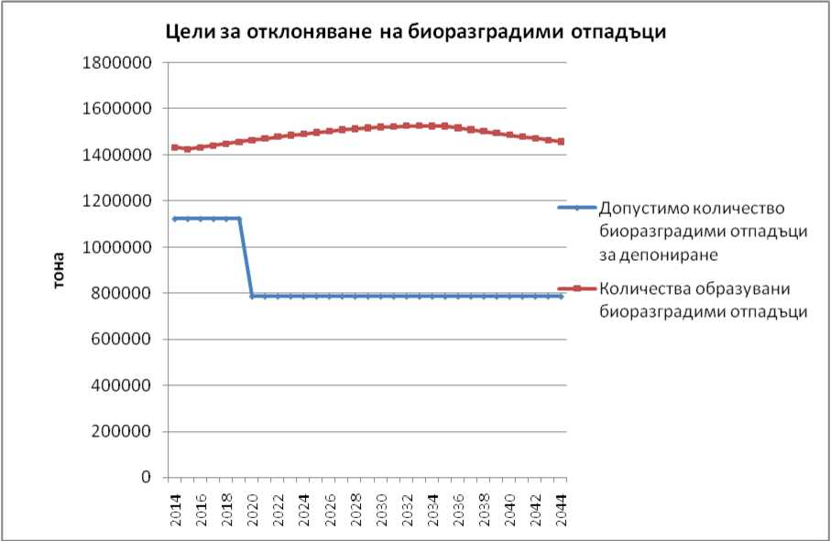

Съгласно § 1, т. 2 от ДР на ЗУО „Биоотпадъци“ са биоразградими отпадъци от парковете и градините, хранителни и кухненски отпадъци от домакинства, ресторантите, заведенията за обществено хранене и търговски обекти, както и подобни отпадъци от предприятията от хранително-вкусовата промишленост.  
 Член 8, ал. 1 от Наредбата за разделно събиране на биоотпадъците (обн. ДВ 107, 13.12.2013 г.) задължава кметовете на общините във всеки от регионите за управление на отпадъците по чл. 49, ал. 9 от ЗУО да постигат следните регионални цели за разделно събиране и оползотворяване на битови биоотпадъци:

1. до 31 декември 2016 г. – не по-малко от 25 на сто от количеството на битовите биоотпадъци, образувани в региона през 2014 г.;
2. до 31 декември 2020 г. – не по-малко от 50 на сто от количеството на битовите биоотпадъци, образувани в региона през 2014 г.;
3. до 31 декември 2025 г. – не по-малко от 70 на сто от количеството на битовите биоотпадъци, образувани в региона през 2014 г.

Съгласно НУПО 2014-2020 г. изчислените по този начин цели за разделно събиране на биоотпадъците общо за страната са представени на следващата фигура.

Фигура 5.2. Цели за разделно събиране на битови био-отпадъци

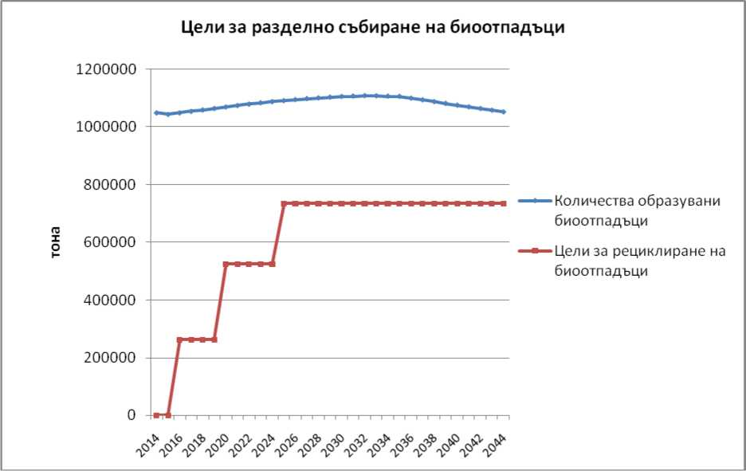

Изпълнението на целите за разделно събиране и оползотворяване на битови био-отпадъци се осигурява чрез:

* Прилагане на мерките, предвидени за реализация в изготвените прединвестиционни проучвания (ПИП) за финансиране по ОПОС 2007 - 2013 г. в съответните региони за управление на отпадъците.;
* Прилагане на домашно компостиране и разделно събиране на битови био-отпадъци в останалите региони и допълване на мерките в регионите, за които има изготвени прединвестиционни проучвания.;

Направени са следните допускания във връзка с прилагането на домашно компостиране и разделно събиране на био-отпадъци:

*Домашно компостиране*

В изготвените сценарии е включено населението което прилага домашно компостиране. Броят на необходимите компостери е определен при допускане, че 1 компостер обслужва едно домакинство в съответния регион.

Средното количество компостирани биотпадъци от един компостер е от 150 кг/г.

*Разделно събиране на битови био-отпадъци*

При изготвяне на предвижданията за разделно събиране на битови био-отпадъци са възприети допусканията определени в Модел и поетапен план за действие за управление на биоотпадъците в България, разработен в рамките на проект „Разработване на нормативна уредба за управление на биоотпадъците и създаване на система за осигуряване качеството на компоста и Национална организация за осигуряване на качеството на компоста”. Направените допускания по отношение на фракциите „хранителни отпадъци” и „растителни отпадъци” са представени в следващата таблица.

|  |  |  |  |  |  |  |
| --- | --- | --- | --- | --- | --- | --- |
| Показател | Мярка | Тип населено място | | | | |
| под 3  хил.  жители | 3 - 25 хил. жители | 25 -  50 хил. жители | 50 - 150  хил.  жители | над 150  хил.  жители |
| Хранителни отпадъци | % | 15,60% | 23,20% | 28,00% | 30,60% | 28,90% |
| Потенциал на хранителните отпадъци | кг/жител | 37,8 | 68,7 | 93,8 | 107,1 | 118,5 |
| Участие на домакинствата | % | 75% | 60% | 50% | 50% | 50% |
| Потенциално ниво на събиране от участващите домакинства | кг/жител | 28,314 | 41,2032 | 46,9 | 53,55 | 59,245 |
| Предполагаеми нива на събиране от участващите домакинства | % | 80% | 80% | 80% | 80% | 80% |
| Обхванато население | % | 40% | 100% | 100% | 100% | 100% |
| Общо реалистично ниво на събиране | кг/жител | 9,06 | 32,96 | 37,52 | 42,84 | 47,40 |
| Ниво на събиране на хранителните отпадъци | % | 24,0% | 48,0% | 40,0% | 40,0% | 40,0% |
| Събрани отпадъци от жител обхванато население | кг/жител | 30,20 | 54,94 | 75,04 | 85,68 | 94,79 |
|  |  |  |  |  |  |  |
| Количество на градинските отпадъци в състава на битовите отпадъци | % | 30,90% | 21,70% | 13,10% | 11,00% | 11,00% |
|  | кг/жител | 74,8 | 64,2 | 43,9 | 38,5 | 45,1 |
|  |  |  |  |  |  |  |
| Общо ниво на събраните градински отпадъци | кг/жител | 37,39 | 32,12 | 21,94 | 19,25 | 22,55 |
| Предполагаеми нива на събиране | % | 50% | 50% | 50% | 50% | 50% |
| Обхванато население | % | 40% | 100% | 100% | 100% | 100% |

Прието е, че системата за разделно събиране на битови био-отпадъци ще бъде въведена до 2019 г. и участието на населението в разделното събиране ще е съобразено с изграждането на съответните инсталации. От системата за разделно събиране са изключени домакинствата които прилагат домашно компостиране.

Въз основа на нормативни изисквания и допускания в НПУО 2014-2020г. са формулирани следните сценарии за бъдещото развитие на политиката по управление на отпадъците: Сценарий 1. "Нулев сценарий”. При този сценарий се приема, че:

* за 19-те регионални сдружения за управление на отпадъците (РСУО), които имат вече сключени договори по ОПОС за изграждане на инфраструктура за управление на отпадъците - ще бъдат изпълнени тези проекти, независимо до каква степен се достигат целите за оползотворяване на биоотпадъци;
* за останалите 36 РСУО без проекти по ОПОС - ще се запази текущата ситуация за управление на отпадъците без да се правят допълнителни инвестиции в изграждането на инфраструктура за управлението на отпадъците.

**Сценарий 2.**"**Централизирано компостиране на разделно събрани биоотпадъци".**

Този сценарий се характеризира с достигане на целите за оползотворяване на биотпадъците за всяко РСУО според Член 8, ал. 1 от Наредба за разделно събиране на биоотпадъците (обн. ДВ 107, 13.12.2013 г.), като количествата биоотпадъци третирани чрез домашно компостиране са изключени като предотвратени отпадъци. Последното означава, че тези количества са изключени както от числителя, така и от знаменателя от формулата за изчисляване постигането на целите заложени в наредбата. Целта се постига чрез изграждането на една централна инсталация за компостиране/анаеробно разграждане в общината, която е център на РСУО.

Сценарий 3. "Децентрализирано компостиране на разделно събрани биоотпадъци". Този сценарий както и Сценарий 2 се характеризира с достигане на целите за оползотворяване на биотпадъците за всяко РСУО според Член 8, ал. 1 от Наредба за разделно събиране на биоотпадъците (обн. ДВ 107, 13.12.2013 г.), като количествата биоотпадъци третирани чрез домашно компостиране са изключени като предотвратени отпадъци. Този сценарий се различава от Сценарий 2 по избора на инсталации за компостиране/анаеробно разграждане като тук е възприет подхода да се изграждат няколко по-малки инсталации, което при изчисленията се отразява както върху инвестициите, които са относително по - големи, така и върху оперативните разходи, които се намаляват поради намаляване на превоза на биотпадъци до компостиращите инсталации.

За всеки от Сценариите 2 и 3 са направени изчисления за необходимия капацитет за изграждане на сепариращи инсталации, чрез които да се достигнат целите за рециклиране на отпадъци от хартия, картон, пластмаси, стъкло и метали като отделните РСУО са диференцирани в зависимост от наличието или не на договори с ОПОС. В случаите, когато има сключени договори е изчислявана нуждата от допълнителни инвестиции, за да се достигнат целите, ако същите не се достигат през плановия период 2014-2020 г. За РСУО, където няма сключени такива договори, е изчисляван нужния капацитет на сепариращите инсталации. И в двата случая са отчетени количествата разделно събрани отпадъци. Капацитетът на сепариращите инсталации, които трябва да бъдат изградени, е един и също за двата сценария.

Обхватът на населението, което осъществява домашно компостиранесъщо е еднакъв за Сценарии 2 и 3, като до 2020 г. в домашно компостиране ще бъдат обхванати: 30% от населението в населени места под 3000 жители; 20% в населени места между 3000 - 25000 жители; 15% за населени места между 25000-50000 жители и 10% за населени места над 50000 жители.

Различията между Сценарии 2 и 3 са при определянето на стойността на инвестициитеза инсталациите за компостиране/анаеробно разграждане, които в Сценарий 2 са централизирани, т.е. една инсталация за компостиране/анаеробно разграждане в съответният регион (РСУО), а в Сценарий 3 имаме няколко децентрализирани инсталации. Капацитетът за компостиране и анаеробно разграждане е един и същ и при двата сценария, но инвестицията при Сценарий 2 е по-ниска от тази при Сценарий 3, тъй като разходите за инвестиции в децентрализирани инсталации са по-високи.

**Рециклиране/Оползотворяване на отпадъците от опаковки**Програмата за прилагане на Директива 2004/12/ЕС, изменяща Директива 94/62/ЕС за опаковките и отпадъците от опаковки, определя преходни периоди за постигане на количествените цели за рециклиране и оползотворяване. Целите за рециклиране на отпадъците от хартия, картон, пластмаси, метали и стъкло за определени в § 16 от ПЗР на ЗУО.

Фигура 5.3. Цели за рециклиране на отпадъци от хартия, картон, пластмаси, стъкло и метали

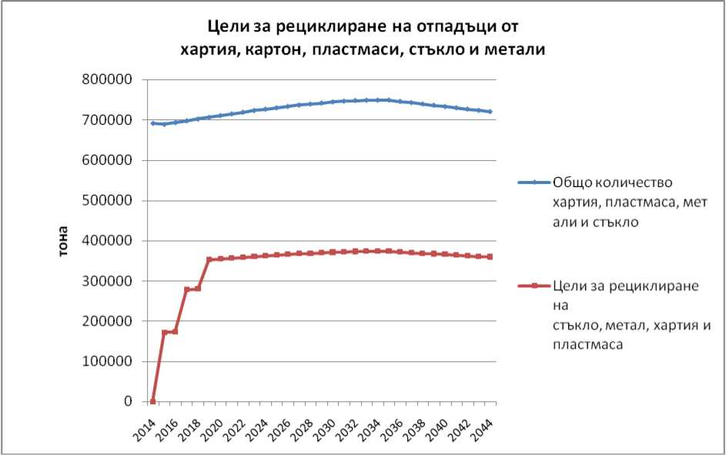

**Източник : НПУО 2014-2020г.**

**Бележка: Фигурата показва общите нива на рециклиране, но изчисленията са направени за всеки от четирите рециклируеми отпадъчни материали поотделно - хартия и картон, пластмаси, стъкло, метал.**

Изпълнението на целите за разделно събиране и оползотворяване на битови био-отпадъци се осигуряват чрез:

-Прилагане на мерките, предвидени за реализация в изготвените прединвестиционни проучвания (ПИП) за финансиране по ОПОС 2007-2013 г. в съответните региони за управление на отпадъците;

-Прилагане на домашно компостиране и разделно събиране на битови био-отпадъци в останалите региони и допълване на мерките, за които има изготвени прединвестеционни проучвания;

Целите по чл. 31, ал. 1, т. 1 от ЗУО за подготовка за повторна употреба и рециклиране на отпадъчни материали, включващи най-малко хартия и картон, метал, пластмаса и стъкло от домакинствата и подобни отпадъци от други източници, определени в § 16 от ПЗР на ЗУО, се прилагат, както следва:

1. до 1 януари 2016 г. - най-малко 25 на сто от общото им тегло;
2. до 1 януари 2018 г. - най-малко 40 на сто от общото им тегло;
3. до 1 януари 2020 г. - най-малко 50 на сто от общото им тегло.

Общите количества на отпадъците от хартия, картон, метал, пластмаса и стъкло и съответните цели за рециклиране са изчислени поотделно за всеки регион за управление на отпадъците и общо за страната. Резултатите са представени във фигура 5.3.

Прието е, че изпълнението на целите за рециклиране ще бъде осъществено чрез:

* Количества събрани от системите за разделно събиране с контейнери, поставени от организациите за оползотворяване на отпадъци от опаковки и общините;
* Количества разделно събрани отпадъци от пунктове за вторични суровини и търговски обекти;
* Отпадъци, отделени в регионалните инсталации за сепариране на смесени битови отпадъци.

*Отпадъци, събрани чрез системите за разделно събиране с контейнери*

За прогнозиране на количествата на рециклируеми отпадъци от системите за разделно събиране с цветни контейнери са използвани данни от отчетите на организациите за оползотворяване на отпадъци от опаковки за август 2013 г., като постигнатите резултати са преизчислени на годишна основа. Оценката за средното количество рециклируеми материали,събрани от системите за разделно събиране с контейнери за един жител, е представено в следната таблица.

Таблица 5.5. Количества събрани рециклируеми отпадъци (полезна фракция) от системите за разделно събиране с контейнери (2013 г.)

|  |  |
| --- | --- |
| Материал | Количество  (кг/жител/г.) |
| Хартия | 0,8 |
| Картон | 1,2 |
| Пластмаси | 1 |
| Стъкло | 1,9 |
| Метали | 0,005 |

Прието е, че количествата разделно събрани отпадъци ще нарастват през годините, като ще достигнат около 14 кг/жител през 2020 г.

*Отпадъци, събирани от търговски обекти и пунктове за вторични суровини*

За прогнозиране на количествата събрани отпадъци от търговски обекти и пунктове за вторични суровини е направено допускане за достигнати нива на събиране като процент от образуваните отпадъци по групи населени места през 2013 г.

**Таблица 5.6. Допускания за достигнати нива на събиране на рециклируеми отпадъци от търговски обекти и пунктове за вторични суровини (% от образуваните)**

|  |  |
| --- | --- |
| **Материал** | **Населени места** |

|  |  |  |  |  |  |
| --- | --- | --- | --- | --- | --- |
|  | **под 3 хил. жители** | **3-25 хил. жители** | **25-50 хил. жители** | **50-150**  **хил.**  **жители** | **над 150 хил. жители** |

|  |  |  |  |  |  |
| --- | --- | --- | --- | --- | --- |
| Хартия | 10% | 20% | 30% | 30% | 30% |
| Картон | 10% | 30% | 70% | 70% | 70% |
| Пластмаса | 5% | 10% | 20% | 20% | 20% |
| Метали | 70% | 70% | 70% | 70% | 70% |
| Стъкло | 5% | 10% | 20% | 20% | 20% |
| Дърво | 5% | 10% | 15% | 15% | 15% |
| Отпадъци, събрани от пунктове и търговски обекти за жител |  |  |  |  |  |
| Хартия | 1,48 | 5,03 | 8,14 | 9,87 | 14,02 |
| Картон | 0,97 | 4,88 | 16,18 | 20,09 | 26,98 |
| Пластмаса | 1,25 | 2,99 | 8,58 | 10,78 | 9,27 |
| Метали | 3,22 | 4,14 | 4,69 | 4,90 | 5,45 |
| Стъкло | 0,29 | 1,81 | 4,69 | 5,46 | 7,54 |

|  |  |  |  |  |  |
| --- | --- | --- | --- | --- | --- |
| **Материал** | **Населени места** | | | | |
| **под 3 хил. жители** | **3-25 хил. жители** | **25-50 хил. жители** | **50-150**  **хил.**  **жители** | **над 150 хил. жители** |
| **Дърво** | 0,35 | 0,59 | 1,46 | 1,10 | 1,23 |

Количествата събрани рециклируеми отпадъци от търговски обекти и пунктове за вторични суровини общо за страната и по групи населени места и преизчислени за жител са представени в следващите две таблици.

Таблица 5.7. Количества събрани рециклируеми отпадъци от търговски обекти и пунктове за вторични суровини (2013 г.)

|  |  |  |
| --- | --- | --- |
| **Материал** | **Мярка** | **Населени места** |

|  |  |  |  |  |  |  |
| --- | --- | --- | --- | --- | --- | --- |
|  |  | под 3 хил. жители | 3-25 хил. жители | 25-50 хил. жители | 50-150  хил.  жители | над 150 хил. жители |

|  |  |  |  |  |  |  |
| --- | --- | --- | --- | --- | --- | --- |
| Рециклиране | % | 5,4% | 8,4% | 10,0% | 23,4% | 52,8% |
| Хартия | Тона | 2 763 | 5 688 | 4 842 | 11 561 | 29 994 |
| Картон | Тона | 1 812 | 5 521 | 9 624 | 23 532 | 57 708 |
| Пластмаса | Тона | 2 333 | 3 379 | 5 101 | 12 627 | 19 821 |
| Метали | Тона | 6 025 | 4 684 | 2 790 | 5 740 | 11 664 |
| Стъкло | Тона | 544 | 2 041 | 2 790 | 6 395 | 16 137 |
| Дърво | Тона | 657 | 669 | 867 | 1 291 | 2 631 |
| **Общо** | Тона | 14 133 | 21 982 | 26 013 | 61 146 | 137 956 |

Таблица 5.8. Количества събрани рециклируеми отпадъци от търговски обекти и пунктове за вторични суровини за жител (кг/жител/г)

|  |  |
| --- | --- |
| **Материал** | **Населени места** |

|  |  |  |  |  |  |
| --- | --- | --- | --- | --- | --- |
|  | под 3 хил. жители | 3-25 хил. жители | 25-50 хил. жители | 50-150  хил.  жители | над 150 хил. жители |

|  |  |  |  |  |  |
| --- | --- | --- | --- | --- | --- |
| Хартия | 1,48 | 5,03 | 8,14 | 9,87 | 14,02 |
| Картон | 0,97 | 4,88 | 16,18 | 20,09 | 26,98 |
| Пластмаса | 1,25 | 2,99 | 8,58 | 10,78 | 9,27 |
| Метали | 3,22 | 4,14 | 4,69 | 4,90 | 5,45 |
| Стъкло | 0,29 | 1,81 | 4,69 | 5,46 | 7,54 |
| **Дърво** | 0,35 | 0,59 | 1,46 | 1,10 | 1,23 |

Приема се, че количествата разделно събрани отпадъци от пунктове за вторични суровини и търговски обекти ще нарастват незначително през периода (0.05%) за сметка на нарастването на разделно събраните отпадъци от организациите по оползотворяване.

*Отпадъци, сепарирани в регионални инсталации за сепариране на битови отпадъци*

В регионите за управление на отпадъците, в които постигнатите нива на разделно събиране са недостатъчни за изпълнение на целите за рециклиране, е предвидено изграждане на инсталации за сепариране на смесени битови отпадъци. Допусканията за постигнати нива на сепариране в регионалните инсталации са представени в следващата таблица.

**Таблица 5.9. Допускания за постигнати нива на сепариране в регионални инсталации за**

**битови отпадъци**

|  |  |  |
| --- | --- | --- |
| **Материал** | **Постигнато ниво на сепариране на рециклируеми материали (% от постъпващите)** | **Постигнато отделяне на RDF (където се предвижда)**  **(% от постъпващите, след отделяне на рециклируеми материали)** |
| Хранителни отпадъци | 0% | 10% |
| Хартия | 20% | 40% |
| Картон | 50% | 40% |
| Пластмаси | 30% | 90% |
| Текстил | 0% | 30% |
| Гума | 0% | 5% |
| Кожа | 0% | 5% |
| Зелени отпадъци | 0% | 5% |
| Дървесни отпадъци | 20% | 5% |
| Стъкло | 30% | 0% |
| Метали | 70% | 0% |
| Инертни | 0% | 0% |
| Опасни отпадъци | 0% | 0% |

**За регионите, в които е предвидено изграждане на съоръжения за третиране на отпадъци (сепариращи инсталации, МБТ), са приети предвижданията от прединвестиционните проучвания и съответстващите им масови баланси, което важи и за Регион Добрич. Предвид разликите в прогнозите за количество и състав на образуваните отпадъци в разглежданите региони за управление на отпадъци, в модела са въведени ограничения относно максимално достигнатите нива на рециклиране:**

**Таблица 5.10. Ограничения за постигнати нива на рециклиране за проекти финансирани**

**по ОПОС 2007-2013 г.**

|  |  |
| --- | --- |
| Материал | Максимално ниво на рециклиране (% от образуваните) |
| Хартия | 70% |
| Картон | 80% |
| Пластмаси | 60% |
| Стъкло | 60% |
| Метали | 90% |
| Хранителни | 70% |
| Градински | 90% |
| Дървесни | 80% |

Повторна употреба и рециклиране на битови отпадъци и отпадъци от строителство и разрушаване на сгради Европейски и национални цели за оползотворяване и рециклиране на строителни отпадъци

Според Рамковата Директива за отпадъци до 2020 г. подготовката за повторна употреба, рециклиране и друго оползотворяване на материали от неопасни отпадъци от строителство и разрушаване следва да се увеличи най-малко до 70% от общото им тегло, като се изключват незамърсени почви, земни и скални маси от изкопи в естествено състояние. Същите цели са залегнали в ЗУО, който определя поетапно по години целите, за да се достигне крайната цел през 2020 г.:

* до 1 януари 2016 г. - най-малко 35 на сто от общото тегло на отпадъците
* до 1 януари 2018 г. - най-малко 55 на сто от общото тегло на отпадъците
* до 1 януари 2020 г. - най-малко 70 на сто от общото тегло на отпадъците.

Наредбата за управление на строителните отпадъци и за влагане на рециклирани строителни материали, в сила от ноември 2012 г., определя някои допълнителни изисквания за управлението на строителните отпадъци и за влагане на рециклирани строителни материали в строителството. Съгласно сроковете определени в ЗУО в тази наредба се регламентират конкретни цели за оползотворяване на определени видове строителни отпадъци и етапите за тяхното изпълнение, показани в следващата таблица.

**Таблица 5.11. Количествени цели за материално оползотворяване по видове строителни отпадъци**

|  |  |  |  |  |  |  |  |
| --- | --- | --- | --- | --- | --- | --- | --- |
| **Код на отпадъка** | **2014** | **2015** | **2016** | **2017** | **2018** | **2019** | **2020** |
|  | г. | г. | г. | г. | г. | г. | г. |
| 17 01 01 бетон | 85% | 85% | 85% | 85% | 85% | 85% | 85% |
| 17 01 02 тухли | 30% | 37% | 43% | 50% | 57% | 63% | 70% |
| 17 01 03 керемиди, | 30% | 37% | 43% | 50% | 57% | 63% | 70% |
| плочки, фаянсови и |  |  |  |  |  |  |  |
| керамични изделия |  |  |  |  |  |  |  |
| 17 02 01 дървесен | 60% | 63% | 67% | 70% | 73% | 77% | 80% |
| материал |  |  |  |  |  |  |  |
| 17 02 02 стъкло | 27% | 36% | 44% | 53% | 62% | 71% | 80% |
| 17 02 03 пластмаса | 47% | 52% | 58% | 63% | 69% | 74% | 80% |
| 17 04 05 желязо и | 90% | 90% | 90% | 90% | 90% | 90% | 90% |
| стомана |  |  |  |  |  |  |  |
| 17 04 01 мед, бронз, | 90% | 90% | 90% | 90% | 90% | 90% | 90% |
| месинг |  |  |  |  |  |  |  |
| 17 04 02 алуминий | 90% | 90% | 90% | 90% | 90% | 90% | 90% |
| 10 04 03 олово | 90% | 90% | 90% | 90% | 90% | 90% | 90% |
| 17 04 04 цинк | 90% | 90% | 90% | 90% | 90% | 90% | 90% |

|  |  |  |  |  |  |  |  |
| --- | --- | --- | --- | --- | --- | --- | --- |
| 17 04 06 калай | 90% | 90% | 90% | 90% | 90% | 90% | 90% |
| 17 04 11 кабели, | 90% | 90% | 90% | 90% | 90% | 90% | 90% |
| различни от |  |  |  |  |  |  |  |
| упоменатите в 17 04 10 |  |  |  |  |  |  |  |
| 17 03 02 асфалтови | 53% | 58% | 62% | 67% | 71% | 76% | 80% |
| смеси, съдържащи |  |  |  |  |  |  |  |
| други вещества, |  |  |  |  |  |  |  |
| различни от |  |  |  |  |  |  |  |
| упоменатите в 17 03 01 |  |  |  |  |  |  |  |
| Пътен сектор [т.] | 60% | 63% | 67% | 70% | 73% | 77% | 80% |
| ЖП сектор [т.] | 60% | 63% | 67% | 70% | 73% | 77% | 80% |

**5.3.2. Утайки от пречиствателни станции за отпадъчни води**

Утайките представляват ограничен продукт, който се получава в резултат на пречистването на отпадъчните води след утаяването на остатъчните вещества. Те се генерират при отделянето на тези остатъчни продукти по време на различните етапи в процеса на отпадъчните води. Утайките съдържат ценни за земеделието съставки (сред които органични вещества, азот, фосфор, калий и в по-малка степен, калций, сяра и магнезий), но също така те могат да съдържат и замърсители, които обикновено включват тежки метали, органични замърсители и патогенни организми. Качествата на утайките се определят от техния източник, от първоначалната концентрация на замърсители в пречистената вода, както и от техническите характеристики на извършените процеси, свързани с третирането на отпадъчни води и утайки.  
В Програмата за прилагане на Директива 91/271/ЕЕС за пречистване на отпадъчни води от населени места, разработена от МОСВ се предвижда:

* изграждане на канализационни мрежи и селища пречиствателни станции за отпадъчни води за населени места с над 10 000 еквивалентни жители – до 01.01.2011 г.;
* изграждане на канализационни мрежи и селищни пречиствателни станции за отпадъчни води за населени места с над 2 000 до 10 000 еквивалентни жители – до 01.01.2015 г.

В Програмата за прилагане на Директива 91/271/ЕЕС са разработени и изисквания за събиране, третиране и обезвреждане на утайките, образувани в резултат на пречистването. Целта на Директива 86/278/ЕЕС за утайки от пречиствателни станции за отпадъчни води (ПСОВ) е да регулира използването на утайките в земеделието по начин, че да се предотврати евентуалното им вредно въздействие върху почвата, растителността, животните, повърхностните и подземните води.  
Националната програма за управление на дейностите по отпадъците 2009 – 2013 г. определя следните цели относно управлението на утайките, образувани от градските ПСОВ (заложените проценти за оползотворяване/ обезвреждане на утайките са дефинирани като цели за постигане в периода на прилагане на НПУДО):

* До 2013 г.: Най-малко 50% от неопасните утайки от ГПСОВ трябва да бъдат оползотворени чрез употреба в селското стопанство и/или за рекултивация на терени, 10% от утайките от ГПСОВ могат да бъдат подложени на изгаряне или съвместно изгаряне и 40% - могат да бъдат депонирани;
* До 2020 г.: Минимум 60% от неопасните утайки от ГПСОВ трябва да бъдат оползотворени чрез употреба в селското стопанство и/или за рекултивация на терени, 20% нараства количеството на утайките от ГПСОВ за изгаряне или за съвместно изгаряне, докато количеството на утайките за депониране намалява до 20%.

По отношение на обезвреждането и оползотворяването на утайките от ПСОВ, проектът за Национален план за управление на утайките от отпадъчните води в България предвижда следните възможности през 2020 г., показани в таблицата по-долу, които не включват депониране като метод.

**Таблица 5.12. Възможности за обезвреждане и оползотворяване на генерираните утайки през 2015 г. и 2020 г.**

|  |  |  |
| --- | --- | --- |
| **Начин на обезвреждане и оползотворяване** | **2015 г., %** | **2020 г., %** |
| Съвместно изгаряне в циментови пещи | 22 | 22 |
| Съвместно изгаряне в електроцентрали | 0 | 36 |
| Рекултивиране на депа | 10 | 8 |
| Рекултивация на нарушени терени | 50 | 49 |
| **Оползотворяване в земеделието** | 100 | 100 |

*Таблицата показва, че съществуват достатъчно възможности за обезвреждане и оползотворяване на генерираните утайки от ПСОВ и обезвреждане чрез депониране не трябва да се разглежда като възможност, въпреки, че голяма част от новоизграждащите се регионални системи за управление на отпадъците предвиждат в баланса на техните депа да постъпват утайки от ПСОВ през първоначалния етап на експлоатация на депата, в това число и за регион Левски.*

**5.3.3. Масово разпространени отпадъци**

**5.3.3.1. Отпадъци от електрическо и електронно оборудване (ИУЕЕО)**

Наредбата за изискванията за пускане на пазара на електрическо и електронно оборудване и за третиране и транспортиране на отпадъци от електрическо и електронно оборудване осигурява пълно транспониране в българското законодателство на изискванията на Директива 2002/95/ЕС относно ограничението за употребата на определени опасни вещества в електрическото и електронното оборудване и на Директива 2002/96/ЕС относно отпадъци от електрическо и електронно оборудване, на база ангажименти за хармонизиране на националната политика и законодателство в областта на управление на отпадъците с това на ЕС.

Тази наредба е изменена и към момента действащ нормативен акт е най-новата Наредба за излязлото от употреба електрическо и електронно оборудване (приета с ПМС № 256 от 13.11.2013 г., обн. ДВ, бр. 100 от 19.11.2013 г., в сила от 01.01.2014 г.), с която са транспонирани изискванията на новата Директива 2012/19/ЕС относно отпадъците от електрическо и електронно оборудване.

Наредбата определя изискванията за пускане на пазара на електрическо и електронно оборудване и за събирането, транспортирането, временното съхраняване, предварителното третиране, повторното използване, рециклирането, оползотворяването и/или обезвреждането на излязлото от употреба електрическо и електронно оборудване. Тези изисквания се определят с цел:

* предотвратяване и намаляване на вредното въздействие върху околната среда и здравето на човека от образуването и управлението на ИУЕЕО;
* увеличаване количеството на повторно употребено, рециклирано и оползотворено чрез други операции ИУЕЕО за ограничаване на обезвреждането му и намаляване на отрицателните въздействия от използването на ресурсите и повишаването на ефикасността от такова използване;
* предприемане на мерки от лицата, участващи в проектирането, производството, разпространението и потреблението на електрическо и електронно оборудване (ЕЕО), както и от лицата, които извършват дейности с ИУЕЕО, за ограничаване вредното въздействие на ЕЕО през целия му жизнен цикъл и на образуваните от него отпадъци върху човешкото здраве и околната среда.

Наредбата се прилага за:

а) Електрическо и електронно оборудване, попадащо в следните категории:

1.големи домакински уреди

2. малки домакински уреди

3. информационно-технологично и телекомуникационно оборудване

4. потребителски уреди и фотоволтаични панели

5. осветителни тела

-газозарядни лампи

6. електрически и електронни инструменти (с изключение на големи единици стационарно промишлено оборудване)

7. играчки, уреди за спорт и отдих

8. медицински устройства(с изключение на всички имплантирани и замърсени продукти)

9. инструменти за мониторинг и контрол

10. автомати

б) ИУЕЕО, образувано в резултат на употребата на ЕЕО

в) Отпадъците, образувани при предварително третиране на ИУЕЕО.

С Наредбата се ограничава, а в някои случаи и забранява пускането на пазара на определени категории ЕЕО, съдържащо олово, живак, кадмий, шествалентен хром, полибромирани бифенили (ПББ) и полибромирани дифенилетери (ПБДЕ).

Задължение на лицата, извършващи продажба на крайните потребители, е да поставят на видно място в търговските обекти табели, съдържащи информация за:

1. възможностите и начина за обратно приемане в търговския обект на ИУЕЕО, образувано в бита;
2. другите налични места за предаване на ИУЕЕО;
3. значението на обозначението за забрана за изхвърляне на ИУЕЕО в битовия поток на отпадъците;
4. отговорности на лицата, пускащи на пазара ЕЕО.

Следните цели са поставени в Наредбата за изискванията за пускане на пазара на електрическо и електронно оборудване и за третиране и транспортиране на отпадъци от електрическо и електронно оборудване.

|  |  |  |  |  |
| --- | --- | --- | --- | --- |
|  | **2007** | | **200** | **8** |
| Група съгласно чл.17 от Наредбата за ЕЕО | Норма за оползотворяване  , % | Норма  за  рецикли ране, *%* | Норма за оползотворяван  е, % | Норма за рециклиране, % |
| 1 и 10 | 77,06 | 76,99 | 81,38 | 81,38 |
| 3 и 4 | 56,81 | 52,90 | 76,95 | 74,01 |
| 2, 5, 6, 7 и 9 | 60,36 | 59,90 | 75,22 | 75,22 |
| 5а | няма | 63,99 | няма | 83,80 |
|  |  |  |  |  |
|  | 2009 | | 201 | 0 |
| Продуктова група | Норма за оползотворяване  , % | Норма  за  рецикли ране, % | Норма за оползотворяван е, % | Норма за рециклиране, % |
| 1.Големи домакински уреди | 84,77 | 81,44 | 81,40 | 80,36 |
| 2.Малки домакински уреди | 70,54 | 70,40 | 76,51 | 72,94 |
| 3.Информационно-технологично и телекомуникационно оборудване | 76,54 | 72,86 | 79,09 | 70,82 |
| 4.Потребителско оборудване | 79,91 | 77,61 | 82,60 | 78,18 |
| 5.Осветително оборудване | 74,11 | 68,12 | 72,15 | 71,45 |
| 5а.Газоразрядни лампи | няма | 84,55 | няма | 83,99 |
| 6.Електрически и електронни инструменти | 76,37 | 68,30 | 72,45 | 71,30 |
| 7.Играчки, оборудване за отдих и спорт | 70,96 | 69,65 | 71,87 | 71,34 |
| 8.Медицински апарати | 68,74 | 65,60 | 80,89 | 79,64 |
| 9.Уреди за наблюдение и контрол | 72,29 | 67,80 | 72,03 | 71,97 |
| 10.Автоматични дозиращи устройства | 88,37 | 84,26 | 82,39 | 81,47 |

Източник: НПУО 2014 – 2020 г.

На Регионално депо с.Стожер е предвидена Зона за временно съхранение на излязло от употреба електрическо и електронно оборудване, събрано от бита. В изградено за целта хале отпадъците ще се кондиционират в подходящи контейнери и съхраняват до предаването им за рециклиране на правоимащи организации.

При допускане, че едно лице генерира до 0,5% опасни отпадъци от разчетената норма на натрупване на градски жител, това количество се колебае между 1,0 и 2,0 кг/жител годишно, а за живеещите в селата - 0,5 до 1,0 кг/жител годишно.

При отсъствие на система и навици за разделно събиране на битови отпадъци, в частност на специфични материали с характер на масово разпространени отпадъци, количествата събрани материали дълги години ще са значително под тези норми.

Общината ще определи площи за изграждане на специализирани площадки за масово разпространени отпадъци. Площадките ще бъдат оградени, ще имат бетоново покритие и ще са с ограничен достъп на хора извън определен часови интервал. Самата площадка ще бъде с площ за разполагане на най-малко два броя голямо-обемни контейнери. Изискванията към площадката са определени в Наредба № 6/2013.

Посредством средства за масова информация ще бъдат обявявани дни за събиране на такъв вид отпадъци.

Всяка площадка ще осигурява събирането на отпадъците на около 10 000 жители, съответно около 15-20 тона годишно за градско население.

Големината на площадките ще бъде най-малко 300 кв.м (например 15 х 25 м). Всяка площадка ще се обслужва от две работни места. Разходите за изграждане на площадката - ограда, бетон, портал, помещение и санитарен възел, възлизат на около 60 000 лв.

**5.3.3.2. Излезли от употреба моторни превозни средства (ИУМПС)**

Наредбата за излезлите от употреба моторни превозни средства транспонира изискванията в българското законодателство на Директива 2000/53/ЕО.

В Република България пуснатите на пазара МПС са изцяло внесени от страни извън Европейския съюз (ЕС) или са въведени от друга страна членка на ЕС.

Основният дял от регистрираните МПС в страната е на възраст над 15 години и възлиза на 58,4% (1 520 675 бр.), като най-голям е делът на автомобилите на възраст от 16 до 20 години (838 588 бр.).

В чл.8 и § 4 от ПЗР на Наредбата за излезли от употреба моторни превозни средства са регламентирани целите и сроковете, както следва:

Не по-късно от 1 януари 2015г.:

1. Икономическите оператори предприемат мерки за поетапно постигане на ниво на повторно употреба и оползотворяване не по-ниско от 95 на сто от теглото на всяко ИУМПС; (от 1 януари до 31. Декември 2012г. не по-ниско от 91 на сто от теглото на всяко МПС, а от 1 януари до 31 декември 2013г. не по-ниско от 93 на сто)
2. За нивото на повторно използване и рециклиране не по-ниско от 85 на сто - за МПС, произведени след 1 януари 1980 г. (от 1 януари до 31. Декември 2012г. не по- ниско от 83 на сто от теглото на всяко МПС, а от 1 януари до 31 декември 2013г. не по-ниско от 84 на сто)

На територията на общината, ще бъдат въведени следните мерки:

* упражняване на контрол върху предаването на ИУМПС на лицензирани фирми;
* въвеждане на ред за събирането на ИУМПС, които се намират върху държавна или общинска собственост;
* редовно информиране на обществеността за рисковете, свързани с неконтролираното разкомплектоване/обезвреждане на ИУМПС, части и компоненти от тях и възможностите за предаване на ИУМПС;

През 2013 г. е сключен договор с „Българска рециклираща компания“ АД за период от 5 години за приемане на ИУМПС, генерирано на територията на община Балчик.

**5.3.3.3 Отпадъци от негодни за употреба батерии и акумулатори (НУБА)**

От 2006 г. целите за събиране, оползотворяване и рециклиране на негодни за употреба батерии и акумулатори (НУБА) поетапно нарастват. През 2011 г. Наредбата е изменена и са поставени следните цели за 2011 г.:

* Лицата, които пускат на пазара портативни батерии и акумулатори, са длъжни да осигурят събирането на количеството негодни за употреба портативни батерии и акумулатори, отговарящо на коефициент на събираемост не по- малък от 25% от количествата пуснати на пазара портативни батерии и акумулатори.
* Лицата, които пускат на пазара автомобилни батерии и акумулатори, са длъжни да осигурят събирането на количеството негодни за употреба автомобилни батерии и акумулатори, образувано през текущата година, но не по-малко от количеството, пуснато от тях на пазара;
* Лицата, които пускат на пазара индустриални батерии и акумулатори, са длъжни да осигурят събирането на цялото количество негодни за употреба индустриални батерии и акумулатори, образувано през текущата година.

Всички събрани НУБА се предават за предварително третиране, рециклиране и/или оползотворяване.

* Лицата, които пускат на пазара БА, предприемат мерки за постигане на не по-малко от 65% от теглото на материалите, съдържащи се в оловно-киселите БА, и възможно най- висока степен на рециклиране на оловото, което се съдържа в тях.
* Лицата, които пускат на пазара БА, включително вградени в уреди и моторни превозни средства, предприемат мерки за постигане на не по-малко от 65% от теглото на материалите, съдържащи се в оловно-киселите БА, и възможно най-висока степен на рециклиране на оловото, което се съдържа в тях.
* Лицата, които пускат на пазара БА, предприемат мерки за постигане на не по-малко от 75% от теглото на материалите, съдържащи се в никел-кадмиевите БА, и възможно най-висока степен на рециклиране на кадмия, който се съдържа в тях.
* Лицата, които пускат на пазара БА, предприемат мерки за постигане на не по-малко от 50% от теглото на другите НУБА.

Основните промени в Наредбата, въведени през март 2011 г. са:

* Негодните за употреба автомобилни БА, образувани от разкомплектоване на ИУМПС, се зачитат за изпълнение на целите от Наредбата за изискванията за излезлите от употреба моторни превозни средства.
* Лицата, които пускат на пазара автомобилни БА, са длъжни да осигурят събирането на количеството негодни за употреба автомобилни БА, образувано през текущата година, но не по-малко от количеството БА, пуснато от тях на пазара.
* Лицата, извършващи дейност по събиране и транспортиране и/или съхраняване (операция, обозначена с код R13, по смисъла на &1, т.17 от ДР на ЗУО) на НУБА, които нямат опасни свойства, трябва да притежават регистрационен документ по ЗУО.
* Създаване на публичен регистър на лицата, които пускат на пазара батерии и акумулатори, включително вградени в уреди и моторни превозни средства.

С всяка изминала година системите за разделно събиране на НУБА, обхващат все по-голям брой общини, контейнери и места. Организациите по оползотворяване на отпадъци разполагат контейнери за събиране на негодни за употреба портативни батерии и акумулатори и автомобилни батерии и акумулатори. Контейнерите за събиране на негодни за употреба портативни батерии и акумулатори се разполагат най- често на местата за продажба на батерии и акумулатори, в административни сгради и в училища.

На територията на общината, ще бъдат въведени следните мерки:

* включване в системата за разделно събиране на всички видове батерии и акумулатори, образувани в бита, които попадат в обхвата на *Наредбата за изискванията за пускане на пазара на батерии и акумулатори и за третиране и транспортиране на отпадъци от батерии и акумулатори*;
* определяне на изискванията към местата за разполагане на съдове за събиране на негодни за употреба батерии и акумулатори на територията на общината;
* определяне на изискванията към маршрутите за транспортиране на отпадъците;
* въвеждане на задължения към собствениците или наемателите на търговски обекти, домсъветите, собствениците (или наематели), на еднофамилни жилища и др.;
* контрол над изхвърлянето на батерии и акумулатори в съдове за смесени битови отпадъци;
* контрол над лицата, експлоатиращи системите за разделно събиране и за предоставяне на информация;
* редовно информиране на обществеността за рисковете, свързани с неконтролираното обезвреждане на батерии и акумулатори, значението на символите, използвани за маркиране, изискванията при отделяне на батериите от уредите, където те са вградени и възможностите за участие в системите за събиране.
* Организиране и извозване за временно съхранение на събраните батерии и акумулатори до Зона за временно съхранение на излязло от употреба електрическо и електронно оборудване, събрано от бита – на площадка, с която общината има договор за временно съхранение.

**5.3.3.4 Отпадъци от излезли от употреба гуми**

Изискванията за въвеждане на схемата за разширена отговорност на производителите на гуми влиза в сила от 2011 г. с Наредбата се определят изискванията за събирането, транспортирането, съхраняването, оползотворяването и/или обезвреждането на излезли от употреба гуми, като се регламентират:

* предотвратяването и ограничаването на замърсяването на околната среда в резултат на третирането и транспортирането на ИУГ;
* предприемането на мерки от лицата, които пускат на пазара гуми, за събирането, оползотворяването и/или обезвреждането на ИУГ, без риск за човешкото здраве и околната среда и постигане на целите за оползотворяване;
* въвеждането и функционирането на екологосъобразна система за управление и контрол на дейностите по събиране, транспортиране, съхраняване, оползотворяване и/или обезвреждане на ИУГ;
* информирането на крайните потребители за ролята им в разделното събиране на ИУГ и наличните системи за разделното им събиране.

С влизане в сила на Наредбата се въвеждат и някои забрани относно ИУГ:

* изоставянето, нерегламентираното изхвърляне и изгаряне или друга форма на неконтролирано обезвреждане на ИУГ;
* изгарянето на ИУГ освен от лицата, притежаващи разрешение или комплексно разрешително по чл. 12, ал. 1 от ЗУО;
* депонирането на цели и нарязани ИУГ с изключение на велосипедни гуми и гуми с външен диаметър, по-голям от 1400 мм;
* предаването на ИУГ на лица, които не отговарят на условията по чл. 15, ал. 1 от Наредбата.

Наредбата се прилага за всички видове гуми (външни, вътрешни и плътни), пуснати на пазара, в т. ч. от пътнически, товаро-пътнически и състезателни автомобили, автобуси, камиони, мотоциклети, велосипеди, превозни средства и съоръжения за гражданското строителство, индустрията и авиацията; селскостопански и горскостопански превозни средства и съоръжения, товарачни машини и други.

Лицата, пускащи на пазара гуми, отговарят за оползотворяването на ИУГ в количество (в тонове) не по-малко от 65 на сто от количеството (в тонове) гуми, пуснати от тях на пазара на Република България *през текущата година и не по-малко от 50 на сто от количеството (в тонове) гуми, пуснати от тях на пазара на Република България през текущата година да бъдат регенерирани и/или рециклирани. Целите по рециклиране и регенериране се постигат поетапно до 2020 г. С въвеждането им се осигурява възможност за развитие на производства, чиято основна суровина са материалите, получени от излезли от употреба гуми.* За изпълнението на тези си задължения, *лицата, които пускат на пазара гуми,* са длъжни да осигурят възможност за приемане на ИУГ от крайните потребители в местата на продажбата и на смяната им.  
 Генерираните автомобилни гуми на общината се предават за рециклирани на „ТРАНСИНС АВТОРЕЦИКЛИРАЩ КОНСОРЦИУМ“ АД.

**5.3.3.5 Отработени масла**

*Наредбата за изискванията за третиране и транспортиране на отработени масла и отпадъчни нефтопродукти,* приета с ПМС № 352 от 2012 г. въвежда изискванията на

*Директива 75/439/ЕЕС за третиране на отработени масла.* Тази директива беше отменена, а изискванията й са въведени с чл. 21 на Директива 2008/98/ЕО.

Наредбата определя изискванията за събиране, временно съхраняване, транспортиране, оползотворяване и обезвреждане на отработени масла и отпадъчни нефтопродукти. Въведена е количествена цел за оползотворяване в размер на не по-малко от 40% от количеството на отработените масла (в тонове), пуснати от тях на пазара в Р България през текущата година. Целта се изпълнява ежегодно до 31 декември на съответната отчетна година.

**На територията на общината, ще бъдат въведени следните мерки:**

* осигуряване най-малко на едно място за смяна на масла на 5000 жители;
* определяне на изискванията към площадките за смяна на масла на територията на общината;
* контрол над местата за смяна на масла по отношение правилното събиране и третиране на отработените масла, вкл. недопускане изхвърлянето им в съдобе за други отпадъци - като контейнери за ТБО, за отпадъци от опаковки и др.;
* редовно информиране на обществеността за рисковете, свързани с неконтролираното обезвреждане на отработени масла и възможностите за смяна на отработени масла на територията на общината.

**5.3.3.6.** **Биоразградими отпадъци от домакинствата и заведенията за обществено хранене**

На територията на общината, ще бъдат въведени следните мерки:

* за районите на града био-отпадъци ще се събират от парковите зони, междублоковите пространства, дървета и храстите разположени по уличната мрежа;
* отпадъците ще се събират в специални контейнери

На 1000 жители се поставя най-малко един контейнер, а в големи паркови зони в зависимост от потребностите.

На територията на ПС за ТБО Балчик ще се изгради и функционира площадка за зелено компостиране, където да бъдат доставяни събрани растителни отпадъци от общинските системи на Балчик. Съоръжението ще започне да работи от 2014 г. Регионалната система ще даде възможност за:

* проучване на количествата, състава и свойствата на биоразградимите отпадъци, образувани на територията на общината;
* въвеждане на годишни количествени цели за редуциране на количествата на биоразградимите отпадъци;
* разработване и прилагане на ред за контрол и отчетност за постигането на количествените цели;
* определяне на необходимите разходи и обосноваване на необходимостта от промяна на такса „битови отпадъци";
* разглеждане на алтернативи и определяне на най-подходящата за общината схема за разделно събиране и технология за третиране на биоразградимите отпадъци;
* разработване на план за поетапно въвеждане на разделно събиране на хранителни отпадъци и/или домашно компостиране;
* определяне на срокове, отговорни лица и източници на финансиране за възлагане на дейностите по разделно събиране;
* разработване на документи за кандидатстване за отпускане на финансиране за изграждане на съоръжение/инсталация за оползотворяване на отпадъците или за привличане на частни инвестиции под формата на публично-частно партньорство;
* осигуряване на устойчиви пазари за продажба на крайния продукт (компост, биогаз и др.);

На база на получените резултати ще бъде предложено изменение и допълнение на общинската НАРЕДБА за управление на отпадъците на територията на Община Балчик, въвеждане на задължения към собствениците или наемателите на търговски обекти и заведения за обществено хранене, домсъветите, собствениците (или наематели) на еднофамилни жилища и др., както и към лицата, извършващи дейности с биоразградими отпадъци.

Голям проблем свързан със замърсяването с отпадъци в общината е безконтролното изхвърляне на торовия отпад от домашни животни. За решаване на този проблем ще се потърси възможност за оформяне на площадки за събиране и временно съхраняване на торовия отпад във всяко село. Тъй като на територията на община Балчик е изградена и функционира инсталация за производство на електроенергия от биогаз, добит от животински и растителни отпадъци, ще се проведат преговори със собственика за възможно третирате на торовия отпад. Ще се въведат мерки за събиране, временно съхранение и предаване за рециклиране на торовия отпад, чрез допълване на НАРЕДБА за управление на отпадъците на територията на Община Балчик.

* + 1. **Регионални цели**

[Механизмъ](http://ope.moew.government.bg/uf/documentation/Waste/WasteMech_final.pdf)т за развитие на инфраструктурата за управление на отпадъци с подкрепата на оперативна програма "Околна среда 2007-2013 г." определя специфични регионални цели за рециклиране на битови отпадъци съобразно изградените съоръжения, с които се гарантира, че:

* целите са достижими за всеки регион;
* всеки регион допринася за постигането на целите на национално ниво по най-ефективния начин;
* съоръженията, изградени със средства от оперативната програма, ще бъдат ефективни не само от гледна точка на цена и социална поносимост (т.е. не много скъпи), но и от гледна точка на постигането на екологичните цели и намаляване на количеството отпадъци предвидени за депониране;
* допълнителните разходи за преработката (свързани с изграждането и експлоатацията на сепариращи и компостиращи съоръжения) ще бъдат съпоставими или по-ниски в сравнение с другите методи за обезвреждане.

Увеличаването на количествата на рециклирани и оползотворени отпадъци е една от главните цели на изтеклата вече НПУДО и НПУО 2014-2020г.. Приоритет е рециклирането на материали пред енергийното оползотворяване.

Регионалните цели за рециклиране на битовите отпадъци за изтеклия период са определени въз основа спецификата на отделните региони (количеството и морфологичния състав на генерираните на тяхна територия отпадъци, съоръженията, предвидени за изграждане по ОПОС, съоръжения изградени или предвидени за изграждане с други средства). Диференциране на целите се налага, за да се гарантира, че целите на национално ниво ще бъдат постигнати, без да се налагат “непоносимо” високи инвестиционни и експлоатационни разходи за населението в региони, където изграждането на специални сепариращи съоръжения не е икономически изгодно.

Целите по чл. 31, ал. 1, т. 1 от ЗУО за подготовка за повторна употреба и рециклиране на отпадъчни материали, включващи най-малко хартия и картон, метал, пластмаса и стъкло от домакинствата и подобни отпадъци от други източници, определени в § 16 от ПЗР на ЗУО, са представени на стр.106 – стр. 114.

* + 1. **Въвеждане на системи за разделно събиране, с цел оползотворяване и рециклиране на отпадъци**

Въвеждането на разделно събиране, при източника на генериране на отпадъци, ще доведе до увеличаване количествата на събраните фракции.

Прилагането на схеми за разделно събиране от една страна ще бъде организирано на база на принципа “**отговорност на производителите**”, като задължение на производителите и вносителите на стоки, след крайната употреба на които се образуват масово разпространени отпадъци, и плащащи продуктови такси на фирми по оползотворяване. От друга страна стои като задължение на общините да организират системи за разделно събиране на отпадъците.

Приоритет ще има въвеждането на схеми за разделно събиране и рециклиране съгласно чл.19, ал. 3 от ЗУО, както следва:

* разделното събиране на битови отпадъци на територията на общината най-малко за следните отпадъчни материали: хартия и картон, метали, пластмаси и стъкло;
* разделно събиране на масово разпространените отпадъци, в това число излезли от употреба моторни превозни средства, ИУЕЕО, излезли от употреба гуми, отработени масла, негодни за употреба батерии и акумулатори.;
* разделно събиране на опасните битови отпадъци;
* разделно събиране и оползотворяване на битови биоразградими отпадъци;
* разделно събиране на едрогабаритни отпадъци, опасни отпадъци и други в населени места с над 10 000 жители, и при необходимост и в други населени места.

Предвидените мерки, следва да подпомогнат увеличаването на събраните количества и видовете отпадъци, с цел оползотворяване и рециклиране. Това ще наложи постепенно разширяване и развитие на системите за събиране на различни вторични суровини и включване в разделното събиране на допълнителни отпадъчни материали и фракции.

* + 1. **Домашно компостиране**

Компостирането е най-практичният и удобен начин да се третират органичните отпадъци в райони с еднофамилни къщи. Компостирането, което е собствения начин на природата за рециклиране, представлява контролирано разграждане на органични материали

като листа, клонки, окосена трева и растителни хранителни отпадъци. Компостът е продукт за подобряване на почвата, който е резултат от правилното компостиране. Компостирането може да бъде по-лесно и по-евтино, отколкото поставянето на тези отпадъци в чували, или транспортирането им до претоварни станции или до контейнерите на централизираната система за събиране на отпадъци. Компостът също така подобрява почвата и отглежданите на нея растения. В селата обикновено има градини, ливади, дървета, храсти, или дори саксии за засаждане на растения и домашно приготвеният компост е много полезен. Всички органични отпадъци могат да се компостират. От всички “зелени“ отпадъци - отпадъци от дворове, като паднали листа, окосена трева, плевели и останки от градински растения, също и хранителни отпадъци, може да се получи отличен компост. Дървесните отпадъци от дворове могат да бъдат насечени и нарязани до размера на дърва за горене в печка или камина или да бъдат раздробени чрез шредер до дървесни стърготини или малки парченца. Когато се поставят около засадени растения или за настилка на пътеки, те накрая ще бъдат биоразградени и ще се превърнат в компост.

Компостирането може да се практикува в повечето дворове в изработени в домашни условия или фабрично произведени съдове за компостиране или просто на открити купове (в някои населени места има изискване за затворени съдове). Фирми, училища и други предприятия може също лесно да компостират отпадъците си. Изработените в домашни условия съдове могат да бъдат направени от дървесни отпадъци, тел, снегозадържащи съоръжения или дори стари кофи за боклук (с дупки, пробити в страни и отдолу). Фабрично произведените съдове включват такива със система за обръщане, рамки, конусообразни и съдове с голям обем.

* + 1. **Информационни кампании за потенциалните възможности и ползи от оползотворяването и рециклирането на отпадъците**

Кампаниите за повишаване на общественото съзнание и консултации с участниците в процеса на управление на отпадъците, ще допринесат за разбиране на потенциалните възможности и ползи за околната среда, произтичащи от оползотворяването и рециклирането на отпадъците.

**5.3.8. Мерки**

В проект: **DIR-5112122-13-81 *„Изграждане на регионална система за управление на отпадъците в регион Добрич"***, по ***договор за безвъзмездна помощ №* DIR-5112122-C011*, финансиран от Европейски фонд за регионално развитие на Европейския съюз и правителството на Р. България чрез Оперативна програма Околна среда 2007 - 2013 г.* и изградените Претоварни Станции към проекта се изпълняват мерките:**

Събиране:

1. Разделно събиране на зелени отпадъци
2. Разделяне при източника на рециклируеми отпадъци от опаковки Третиране на смесените битови отпадъци
3. Инсталация за механично-биологично третиране за сепариране и рециклиране на биоразградимите отпадъци от контейнера за смесени битови отпадъци и рециклируемите отпадъци от опаковки. Останалата част от отпадъка след това се обезврежда на депото.

Третиране на рециклируеми отпадъци от опаковки, разделени при източника на отпадъка

1. Всички рециклируеми отпадъци от опаковки се събират и третират от Организации по оползотворяване.

Третиране на биоразградими отпадъци, разделени при източника

1. Третиране на биоразградими отпадъци в инсталация за механично-биологично третиране. Предвидено е отделно съоръжение за компостиране на зелени отпадъци.

Прогноза за генерация на отпадъци и депониране в региона (тона/година):

|  |  |  |  |  |  |  |  |  |  |  |
| --- | --- | --- | --- | --- | --- | --- | --- | --- | --- | --- |
|  | | | | | | | | | | |
|  | **2007** | **2008** | **2009** | **2010** | **2011** | **2012** | **2013** | **2014** | **2015** | **2016** |
| **Генерирани отпадъци** | 56907 | 56365 | 55837 | 55321 | 54819 | 54330 | 53854 | 53392 | 52944 | 52510 |
| Събрани отпадъци | 56907 | 56365 | 55837 | 55321 | 54819 | 54330 | 53854 | 53392 | 52944 | 52510 |
| Рециклиране на отпадъци от опаковки | 4302 | 4588 | 4809 | 5034 | 5215 | 5398 | 5506 | 5613 | 5718 | 5822 |
| Текстил | 2276 | 2255 | 2233 | 2213 | 2193 | 2173 | 2154 | 2136 | 2118 | 2100 |
| Рециклиране на пластмаса | 615 | 710 | 854 | 946 | 1009 | 1072 | 1086 | 1099 | 1112 | 1125 |
| Рециклиране на стъкло | 939 | 1127 | 1284 | 1411 | 1508 | 1576 | 1616 | 1602 | 1588 | 1575 |
| Рециклиран метал | 683 | 699 | 715 | 730 | 735 | 739 | 732 | 726 | 720 | 714 |
| Компостиране на органични отпадъци |  |  |  | 5255 | 6907 | 8512 | 10071 | 9931 | 9795 | 9662 |
| **Отпадъци  на  депо** | 50368 | 49241 | 48174 | 41944 | 39445 | 37033 | 34844 | 34422 | 34011 | 33611 |
|  |  |  |  |  |  |  |  |  |  |  |
|  | **2017** | **2018** | **2019** | **2020** | **2021** | **2022** | **2023** | **2024** | **2025** |  |
| **Генерирани отпадъци** | 52089 | 51683 | 51291 | 50914 | 50552 | 50205 | 49873 | 49557 | 49257 |  |
| Събрани отпадъци | 52089 | 51683 | 51291 | 50914 | 50552 | 50205 | 49873 | 49557 | 49257 |  |
| Рециклиране на отпадъци от опаковки | 5926 | 6028 | 6130 | 6232 | 6333 | 6434 | 6535 | 6637 | 6738 |  |
| Текстил | 2084 | 2067 | 2052 | 2037 | 2022 | 2008 | 1995 | 1982 | 1970 |  |
| Рециклиране на пластмаса | 1138 | 1150 | 1163 | 1176 | 1168 | 1160 | 1152 | 1145 | 1138 |  |
| Рециклиране на стъкло | 1563 | 1550 | 1539 | 1527 | 1517 | 1506 | 1496 | 1487 | 1478 |  |
| Рециклиран метал | 708 | 703 | 698 | 692 | 688 | 683 | 678 | 674 | 670 |  |
| Компостиране на органични отпадъци | 9532 | 9406 | 9284 | 9165 | 9049 | 8936 | 8828 | 8722 | 8620 |  |
| **Отпадъци  на  депо** | 33222 | 32845 | 32478 | 32122 | 31798 | 31485 | 31184 | 30893 | 30613 |  |

|  |  |  |  |  |  |  |  |  |  |  |
| --- | --- | --- | --- | --- | --- | --- | --- | --- | --- | --- |
|  |  | |  | | |  |  | | |  |
| **За региона, средни данни** |  | **2005** |  | **2010** |  | **2015** | | **2020** | **2025** | |
| **Процент отпадъци доставени на депо** |  | 79% |  | 76% |  | 64% | | 63% | 62% | |
| **Генерирани отпадъци на човек от населението,  кг** |  | 274 |  | 275 |  | 277 | | 280 | 285 | |
|  |  |  |  |  |  |  | |  |  | |
| **Отпадъци, доставени на депо на човек от населението,  кг** |  | 217 |  | 209 |  | 178 | | 177 | 177 | |

В регионалния проект е предложена система за събиране на градински отпадъци от населени места с над 10 000 жители:

* за районите на градовете био-отпадъци ще се събират от парковите зони, междублоковите пространства, дървета и храстите разположени по уличната мрежа;
* на база на проведените изследвания се приема, че отпадъците от тези райони  са 20 кг/жител на година;
* периода за събиране на биомасата е април - ноември;
* отпадъците ще се събират в мрежести контейнери с вместимост 1,5 куб. метра и отварящо се дъно;

На 1000 жители се поставя най-малко един контейнер, а в големи паркови зони в зависимост от потребностите.

Регионалният проект предвижда на площадката на депото в Стожер да се изгради и функционира съоръжение за компостиране на биоразградими отпадъци, където да бъдат доставяни събрани растителни отпадъци от общинските системи на Балчик, Добрич и Каварна. Съоръжението ще започне да работи от 2010 г. Регионалната система ще даде възможност за:

* проучване на количествата, състава и свойствата на биоразградимите отпадъци, образувани на територията на общината; определяне на видовете отпадъци, за които е отговорна общината;
* въвеждане на годишни количествени цели за редуциране на количествата на биоразградимите отпадъци, постъпващи за депониране (в съответствие със сроковете и целите на националното законодателство и *Национална стратегия за поетапно намаляване на количествата на биоразградимите отпадъци, предназначени за депониране* по § 2 от Наредба № 8/2004г.);
* разработване и прилагане на ред за контрол и отчетност за постигането на количествените цели;
* определяне на необходимите разходи и обосноваване на необходимостта от промяна на такса „битови отпадъци";
* разглеждане на алтернативи и определяне на най-подходящата за общината схема за разделно събиране и технология за третиране на биоразградимите отпадъци;
* разработване на план за поетапно въвеждане на разделно събиране и/или домашно компостиране;
* определяне на срокове, отговорни лица и източници на финансиране за възлагане на дейностите по разделно събиране;
* разработване на документи за кандидатстване за отпускане на финансиране за изграждане на съоръжение/инсталация за оползотворяване на отпадъците или за привличане на частни инвестиции под формата на публично-частно партньорство;
* осигуряване на устойчиви пазари за продажба на крайния продукт (компост, биогаз и др.);
* осигуряване на възможности за обезвреждане на неоползотворимите остатъци.

На база на получените резултати ще бъде предложено изменение и допълнение на общинската наредба по чл. 19 от ЗУО, въвеждане на задължения към собствениците или наемателите на търговски обекти и заведения за обществено хранене, домсъветите, собствениците (или наематели) на еднофамилни жилища и др., както и към лицата, извършващи дейности с биоразградими отпадъци.

Голям проблем свързан със замърсяването с отпадъци в общината е безконтролното изхвърляне на торовия отпадък от домашни животни. За решаване на този проблем ще се потърси възможност за оформяне на площадки за временно съхраняване и зреене на торовия отпадък във всяко село (например на територията на селските сметища, след закриването им) и въвеждане на ред чрез допълване на наредбата по чл.19 от ЗУО.

* 1. **Подобряване на организацията по разделяне, временно съхранение, събиране и транспортиране на отпадъците**

1. **Разработване и прилагане на системи за събиране на опасни отпадъци**

Съгласно действащото национално законодателство и изискванията на Директива 91/689/EC за опасните отпадъци и Директива 1999/31/EC за депониране на отпадъците, не трябва да бъде допускано смесване на опасни и неопасни отпадъци във всички фази на управление на отпадъците. Това налага осигуряване на условия за разделно събиране и съхранение на отпадъците, при мястото на образуването им и установяване на адекватни системи за събиране на опасни отпадъци, както и за тяхното оползотворяване.

Регионалната система за управление на отпадъците има стационарен пункт за събиране на опасни отпадъци от домакинствата и площадка за временно съхранение на регионално депо.

При наличие на опасни отпадъци в община Балчик, същите ще бъдат депонирани на Претоварна станция Балчик и ще бъдат предавани за оползотворяване на фирми със съответното разрешително.

* + 1. **Събиране и транспортиране на смесени БО**

Събирането и транспортирането на смесени БО в община Балчик се извършва от Общинско предприятие „БКС Балчик” - гр. Балчик. Организирането сметосъбиране е въведено през 2009г. и към настоящият момент няма необхванати в услугата райони или населени места.

През 2015 г. са закупени нови съдове за битови отпадъци:

* 80 броя контейнери тип ,, Бобър” 1,1 м3 – поцинковани
* 700 броя кофи тип,, Мева” – 0,11 изработени от поцинкована ламарина
  + 1. **Разделно събиране на отпадъци от опаковки**

В общината е внедрена система за разделно събиране, която се извършва съгласно договор от 23.08.2010 г. с „Екоколет" АД за период от 5 години. През месец Юни 2015 г. договорът между общината и фирмата бе подновен.

На територията на гр. Балчик има и частни изкупвателни пунктове за: хартиени отпадъци, метални отпадъци от опаковки, стъклени бутилки (не всички видове) и опаковки от някои видове полимери (ПЕВН).

Анализът на отпадъците в контейнерите за ТБО показва силно намаляване на количеството на рециклируемите материали в тях или пълното им отсъствие. Хартията достига горни граници около 2-4 %, общото количество на всички полимерни материали до 8 %, на стъклените около 2-5 %, а металите по правило отсъстват.

1. **Екологосъобразно обезвреждане на отпадъците.**

При изграждане на съвременни екологосъобразни депа за битови отпадъци се предвиждат редица мероприятия, с цел опазване здравето на хората и на водите, въздуха и почвите от замърсяване.

С въвеждане на европейските стандарти, разходите за изграждане и експлоатация на съоръжения за третиране на битови отпадъци ще нараснат многократно. Те не са по финансовите възможности на Общината. Обединяването на усилията между няколко съседни общини, с цел изграждане на регионални съоръжения за третиране, в т.ч. претоварна станция, съобразени изцяло с изискванията на екологичното законодателство, ще доведе до по-малки относителни разходи за предварително третиране, рециклиране и обезвреждане.

*Приоритети:*

1. Изграждане на малък брой високоефективни съоръжения за обезвреждане на отпадъците, позволяващи осъществяването на ефективен мониторинг и контрол,
2. Прилагане изискванията на проектодирективата за депата (СОМ 97/108):

*-* Недопускане депонирането на отпадъци без предварителна обработка.

*-* Изпълнение на изискванията за достигане на определени нива при оползотворяване на биоразградимите компоненти от отпадъчния поток, което ще доведе до намаляване на продуцирания газ-метан от депата за битови отпадъци;

*-*Продуцираният газ ще се оползотворява или изгаря по определен начин.

За екологосъоразно обезвреждане на битовите отпадъци генерирани на територията на община Балчик, общината предприе действия съвместно с общините от Област Добрич **/**съгласно Националната програма за управление на отпадъците за област Добрич, с обхват общините Балчик, Шабла, Каварна, Генерал Тошево, Никола Козлево, Добрич-град, Добрич-селска и Тервел. От 2009г. До настоящия момент Регионалното депо за управление на отпадъците и двете Претоварни станции са изградени. Регионалното депо е пуснато в експлоатация от 10.03.2015 г. Претоварните станции в Тервел и Балчик са изградени, но все още не са пуснати в експлоатация. Очаква се до края на 2015 г. да се бъдат пуснати.

За финансиране изграждането на Регионалното депо, както и за изграждане на двете Претоварни станции в Балчик и Тервел се предвиждат следните разходи за СМР, финансирани по проект **DIR-5112122-13-81 *„Изграждане на регионална система за управление на отпадъците в регион Добрич"***, по ***договор за безвъзмездна помощ №* DIR-5112122-C011*, финансиран от Европейски фонд за регионално развитие на Европейския съюз и правителството на Р. България чрез Оперативна програма Околна среда 2007 - 2013 г.***:

|  |  |  |
| --- | --- | --- |
| **Обща сума** | **29 219 070,98** | **35 062 885,17** |
| 1. разходи за подготовка на регионално депо Добрич | 144 684,49 | 173 621,39 |
| 2. разходи за изграждане на депо | 9 658 750,19 | 11 590 500,23 |
| 3. разходи за изграждането на пътя | 5 072 398,71 | 6 086 878,45 |
| 4. разходи за машини и съоръжения за депо | 5 173 235,00 | 6 207 882,00 |
| 6. непредвидени разходи депо | 965 875,01 | 1 159 050,01 |
| 6. непредвидени разходи път | 507 239,87 | 608 687,84 |
| 7. разходи за подготовка на ПСО Балчик | 25 570,96 | 30 685,15 |
| 8. разходи за изграждане на ПСО Балчик | 2 931 760,34 | 3 518 112,41 |
| 9. разходи за изграждането на довеждаща  инфраструктура,  достъп до ПСО Балчик | 264 609,94 | 317 531,93 |
| 10. разходи за машини и съоръжения за ПСО Балчик | 1 946 748,60 | 2 336 098,32 |
| 12. непредвидени разходи ПСО Балчик | 319 637,02 | 383 564,42 |
| 13. разходи за подготовка на ПСО Тервел | 16 805,21 | 20 166,25 |
| 14. разходи за изграждане на ПСО Тервел | 1 196 411,31 | 1 435 693,57 |
| 15. разходи за изграждането на довеждаща  инфраструктура,  достъп  до  ПСО Тервел | 484 109,64 | 580 931,57 |
| 16. разходи за машини и съоръжения за ПСО Тервел | 343 182,60 | 411 819,12 |
| 17 непредвидени разходи ПСО Тервел | 168 052,09 | 201 662,51 |

Община Балчик финансира изграждането на регионалната система със 193 998,10 лв., пропорционално на участието си в генерирания отпадък и изисканото самоучастие от 5% от ***Оперативна програма Околна среда 2007 - 2013 г.***

За закриване и рекултивация на съществуващото общинско депо за битови отпадъци се предвиждат **2 503 000,00** лв. без ДДС и включват следните разходи:

|  |  |  |
| --- | --- | --- |
| 1. | Разходи за проектиране и геодезическо заснемане | 30 000,00 |
| 2. | Разходи за доклад за оценка на съответствието | 1 500,00 |
| 3. | Разходи за СМР | 2 430 000,00 |
| 4. | Разходи за строителен надзор | 36 500,00 |
| 5. | Разходи за авторски надзор | 5 000,00 |

Община Балчик ще финансира със собствени средства разходите по т.1, 2, 4 и 5. Разходите за СМР ще бъдат осигурени от ПУДООС по ***проект „Подобряване и развитие на инфраструктурата за третиране на отпадъци" на оперативна програма „Околна среда 2007 -2013 г."****.*

Разходите, цитирани по-горе ще бъдат заплатени от общината през 2014 г.

1. **Предотвратяване и намаляване на риска от стари замърсявания с отпадъци**

**5.6.1. Депа**

Съгласно §4, ал.2 от Преходните и Заключителни разпоредби на *Наредба № 6 от 27 август 2013г.* крайният срок за преустановяване на експлоатацията на съществуващи депа за битови отпадъци е до въвеждане в експлоатация на съответното за общината регионално депо, което е предвидено с *Националния план за управление на отпадъците* по чл.49, ал.1 от ЗУО.

**Общинско депо за битови отпадъци**

Депото се намира на 7 км ЮЗ от Балчик в землището на кв. Момчил в имот №02508.542.180. По-близо са разположени вилните зони между гр. Балчик и КК „Албена". Входната му част е разположена на около 200 м източно от главния международен път от Варна за Констанца. Заобиколено е от земи от горския фонд и частично от неизползваеми земи. Недалече от района на депото са имотите на предприятията от индустриалната зона на гр. Балчик. Разстоянието до Черно море е 2 125 м. На 2 350 м. се намира каптаж „Рачев", а на 2 500 м. има две помпени станции. В близост е общинското депо за строителни отпадъци, на 1 км от битовото.

Снимка на депото:

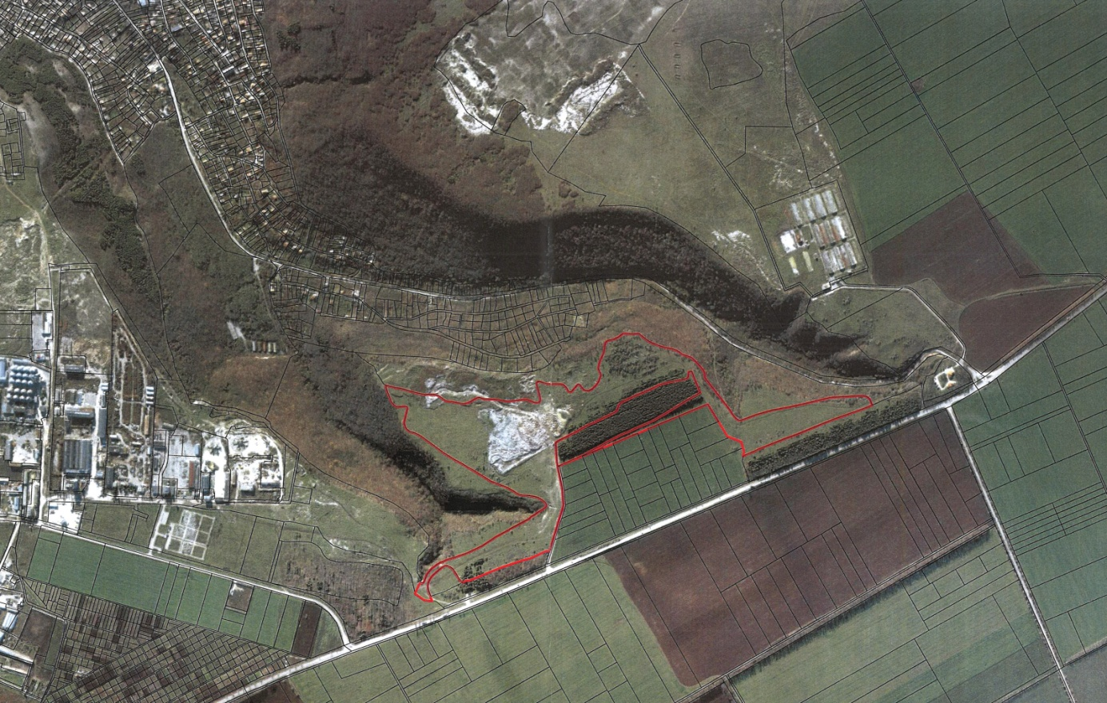

***Геоложка и хидрогеоложка оценка***

Като се има предвид дебелината на депонираните отпадъци (1.5 до 3 м), реално замърсяване от инфилтрата не може да се очаква.

През 1990 г. екип проектанти е изготвил „Проучване и проектиране на санитарно-охранителни зони (СОЗ) „А", „Б" и „В" около водоизточници, водоснабдяващи град Балчик (проект за размера на поясите и режима в тях). Според този доклад водоизточниците Ак пунар, Добруджанка, Рачев 1 и 2, Чатал чешма и Караач се подхранват с вода от сарматските варовици (с дебелина между 60 и 100 м, а сондажен кладенец Р-61Х (с дълбочина 545 м) взема вода от валанжския напорен комплекс). В левия приток на Чатал дере е установено просмукване на замърсена вода, като замърсяването е от промишлената зона (Геолого-ремонтно механично предприятие, смесеното автостопанство и бетонов възел) и няколко малки ферми. Изготвен е и списък с основните замърсители във вододайната зона, като сред тях е посочено и сметището на града, заемащо по това време терен от около 50 дка. В предвидените ограничения за пояс „Б" е записано, че трябва да се ликвидира сметището на гр.Балчик, което е на носа между двата притока на Чатал дере.

В момента се изготвя актуализация на инвестиционен проект „Закриване и рекултивация на депо за битови отпадъци гр.Балчик. Проектът е одобрен от ПУДООС и предстои финансиране по **проект „Подобряване и развитие на инфраструктурата за третиране на отпадъци" на оперативна програма „Околна среда 2007 -2013 г.".** Разходите за рекултивацията на депото са оценени в инвестиционния проект на стойност 2 430 000 лева.

***Рискове за околната среда***

На депото няма система за събиране и отвеждане на биогаза от тялото на депото. Предвидено е газоулавяне при рекултивацията и запечатването на тялото на депото.

На депото няма система за събиране и отвеждане на инфилтрата от тялото на депото.

Не е провеждан мониторинг на количеството и качествата на инфилтрата и влиянието им върху водоприемниците.

В плана за привеждане в съответствие на депото, одобрен от РИОСВ - Варна през 2005 г. са предвидени следните дейности: геоложко проучване (2007 г.); проектиране и ОВОС (2007 г.); изграждане на долен изолиращ екран (2007-2008 г.); изграждане на горен изолиращ екран (2008 г.); техническа и биологична рекултивация (2009 г.); лесозащитен пояс (на етапи 2007-2009 г.).

За тези дейности са посочени инвестиции от предприсъединителни и кохезионни фондове.

До настоящият момент мерките от плана за привеждане в съответствие не са изпълнени, тъй като липсва алтернатива за депониране на отпадъците.

**5.6.2 Пестициди**

Намаляване на риска за околната среда и човешкото здраве, произтичащ от съхранението на препарати за растителна защита с изтекъл срок на годност е от съществено значение за екологичния баланс в общината.

Наличието на пестициди и други препарати за растителна защита с изтекъл срок на годност няма, същите се съхраняват „Б-Б кубове“ в село Гурково 7 на брой. Всяка година се проверяват от назначена комисия.

**5.7.Мерки**

В рамките на изпълненият проект за Регионално управление на отпадъците, е изготвен и одобрен работен Проект „Закриване и рекултивация на депо за отпадъци на община Балчик” и е включен в ИСПА проект „Мерки за управление на отпадъците в региони Бургас, Добрич и Провадия”. Проекта е стигнал до фаза изпълнение на работният проект.

Като основна предпоставка да не се допусне ново замърсяване на терени, на които е имало нерегламентирани сметища е оптимизираната система за събиране и транспортиране на битовите отпадъци в община, с която е осигурено обслужване на цялото население в общината.

* 1. **Правно регулиране на управлението на отпадъците на местно ниво и ускоряване на прилагането на законодателството и политиката в областта**

Местната нормативна уредба по управление на отпадъците трябва да създаде необходимите условия за прилагане на националното законодателство. За тази цел трябва да се предвидят задължения за различните лица, които имат отговорности в процеса на управление на отпадъците - собствениците или наемателите на търговски обекти (магазини) и заведения за обществено хранене, домсъветите, собствениците (или наематели), на еднофамилни жилища. Специално внимание следва да се отдели на въвеждането в общинската наредба на направените изменения в нормативните актове за управление на масово разпространени отпадъци.

За обезпечаване на прилагането на новоприетото законодателство е необходимо да се идентифицират лицата, които имат задължения и отговорности като специално внимание следва да се обърне на големите генератори на отпадъци - търговски обекти, административни сгради, предприятия, които ползват системата за събиране и обезвреждане на битовите отпадъци, строителни дружества и на местата, които се използват или са били използвани за нерегламентирано изхвърляне на отпадъци.

* + 1. **Мерки**

Служителите на общината отговорни за управлението на отпадъците са задължени съгласно §11 от ЗУО да следят за актуализирането на Наредба №11 на управление на отпадъците в срок, както и да следят непрекъснато за транспониране на националното законодателство в тази област на местно ниво, по отношение на задълженията, които произтичат за местните власти.

* 1. **У крепване на административния капацитет на институциите, отговорни за управлението на отпадъците**

Планирането, регулирането и налагането на законодателството по управление на отпадъците зависи от наличните човешки ресурси в общината. За да се подпомогне изпълнението на законодателството, компетентните органи на национално, регионално и общинско ниво се нуждаят от достатъчен и добре обучен персонал, ангажиран със:

* разработване и прилагане на законодателството, технически стандарти и ръководства за дейностите по управление на отпадъците;
* разработване на политиката за управление на отпадъците, планиране и прилагането на местно ниво;
* съгласуване на разрешения за дейности с отпадъци и за изграждане и експлоатация на инсталации за оползотворяване и обезвреждане;
* упражняване на контрол, извършване на проверки и мониторинг на дейностите и инсталациите, образуващи и/или третиращи отпадъци;
* иницииране и налагане на мерките по прилагане на законодателството;
* събиране, обработка, анализиране и докладване на данни;
* подготовка, разработване, оценка, прилагане и надзор на проекти за изграждане на общинската инфраструктура за обезвреждане на отпадъци.

Изпълнението на Програмата за управление на отпадъците ще изисква подобряване на административния капацитет на местно ниво.

Планирането и установяването на финансово обезпечени и поносими за населението системи за събиране (включително разделно) и транспортиране на отпадъците, изграждането и експлоатацията на съоръжения и инсталации, е предизвикателство за голяма част от по- малките общини. Това налага приемането на мерки за насърчаване на кооперирането между общините, с цел изпълнение на техните отговорности и ще подпомогне усъвършенстването на системите за управление на отпадъците в общините и чрез регионалните инициативи ще бъде осигурен достъп до техническа инфраструктура за обезвреждане на приемлива за населението цена.

* + 1. **Мерки**

Общинските специалистите по околна среда ще участват в програми на обучение от регионални и национални институции. Ще се обърне специално внимание на възможностите и добрите практики за въвеждане на разделно събиране на отпадъците; третиране и обезвреждане на битови отпадъци, управление на строителни отпадъци и на масово разпространени отпадъци от опаковки и опасни отпадъци (отработени масла, излезли от употреба автомобили, негодни за употреба батерии и акумулатори, луминесцентни лампи и др.).

* 1. **Управление на специфични потоци отпадъци в съответствие с изискванията на националното законодателство**

**5.10.1. Отпадъци от опаковки**

* + - 1. **Системи за разделно събиране**

От гледна точка на ЗУО и Чл. 26, ал.1 отНаредбата за опаковките и отпадъците от опаковки, приета с ПМС №271 от 30.10.2012г. Кметът на общината изпълнява задълженията по чл. 19, ал. 3, т. 7 ЗУО относно отпадъци от опаковки, като сключва договори за изграждане на система за разделно събиране на отпадъци от опаковки на територията на общината при минимални параметри на системата съгласно чл. 24 и 25, със:

1. организации по оползотворяване, притежаващи разрешение, издадено по реда на глава пета, раздел III от ЗУО, и/или
2. други лица, притежаващи разрешение или регистрационен документ, издаден по реда на глава пета, раздели I и II от ЗУО, за извършване на дейности по събиране, транспортиране, рециклиране и/или оползотворяване на отпадъци на територията на съответната община, и/или комплексно разрешително, издадено по реда на глава седма, раздел II от Закона за опазване на околната среда (ЗООС).

Кметът обаче изпълнява задълженията си по ал. 1, т. 2 в случай на писмен отказ от всички организации по оползотворяване на отпадъци от опаковки да сключат договор за изграждане и обслужване на система за разделно събиране на отпадъци от опаковки на територията на съответната община. Община Балчик има сключен договор с „ЕКОКОЛЕКТ“ АД.

Съгласно чл.24 от НООО, системите за разделно събиране на отпадъци от опаковки трябва да включват най-малко следните елементи:

* зелени, жълти (и сини) съдове за събиране на отпадъци от опаковки от домакинствата, различни от тези за битови отпадъци, като се осигурява минимален общ обем на съдовете, както следва, за град Левски с население под 50 000 жители, за всеки 400 жители - съдове с минимален общ обем 3300 л;
* площадка за извършване на дейностите по предварително третиране на разделно събраните отпадъци от опаковки, отговаряща на всички изисквания съгласно наредбата по чл. 43, ал. 1 ЗУО, като една площадка може да обслужва няколко системи за разделно събиране;
* съоръжения за предварително третиране на отпадъци от опаковки, разположени на площадката по т. 3, в т.ч. инсталации за сепариране на отпадъци, специализирана и транспортна техника, обезпечаваща функционирането на съоръженията за предварително третиране; едно съоръжение може да обслужва няколко системи за разделно събиране; всяко съоръжение за предварително третиране на отпадъци от опаковки, което съответно трябва да отговаря на определени изисквания.

Изрично е упоменато в Наредбата, че чувалите за разделно събиране не заместват елементите на системите за разделно събиране с цветни контейнери и чрез тях не се изпълняват изискванията за обхванато население по чл. 23. В ч**л. 25 от Наредбата е регламентирано, че в** населените места по чл. 23, ал. 1 съдовете за разделно събиране се разполагат до съдове за събиране на битови отпадъци, а задължения за разполагане на елементите имат именно органите на местното самоуправление и местна администрация.

* + - 1. **Мерки**

Основните мерки от техническа, правна и организационна гледна точка са както следва:

* При извършването на актуализацията в общинската Наредба по чл.19 от ЗУО (чл.22 нов ЗУО). Промените, отнасящи се до конкретни отговорности, задължения и спазване на технически изисквания при прилагането на разделното събиране трябва да бъдат доведени до знанието на гражданите и фирмите.
* Като част от новите изисквания на общинското законодателство, икономическите оператори като магазини, ресторанти и офиси ще имат задължение да събират отпадъците си разделно.
* Оценка на възможностите за оптимизиране и разширение на системата за разделно събиране на отпадъци от опаковки след преговори с организацията по оползотворяване, в предвид на отпадъчния поток и включване и на допълнителни елементи към системата допустими съгласно законодателството, като площадки за предварително третиране.
* По-често провеждане на информационни кампании сред населението съвместно с организацията по оплозтворяване и предвиждане на система от стимули еднократни или целогодишни.
  + - 1. **Излязло от употреба електрическо и електронно оборудване**

Наредбата за изискванията за пускане на пазара на електрическо и електронно оборудване и за третиране и транспортиране на отпадъци от електрическо и електронно оборудване осигурява пълно транспониране в българското законодателство на изискванията на Директива 2002/95/ЕС относно ограничението за употребата на определени опасни вещества в електрическото и електронното оборудване и на Директива 2002/96/ЕС относно отпадъци от електрическо и електронно оборудване, на база ангажименти за хармонизиране на националната политика и законодателство в областта на управление на отпадъците с това на ЕС.

Тази наредба е изменена и към момента действащ нормативен акт е най-новата Наредба за излязлото от употреба електрическо и електронно оборудване (приета с ПМС № 256 от

1. г., обн. ДВ, бр. 100 от 19.11.2013 г., в сила от 01.01.2014 г.), с която са транспонирани изискванията на новата Директива 2012/19/ЕС относно отпадъците от електрическо и електронно оборудване.

Наредбата определя изискванията за пускане на пазара на електрическо и електронно оборудване и за събирането, транспортирането, временното съхраняване, предварителното третиране, повторното използване, рециклирането, оползотворяването и/или обезвреждането на излязлото от употреба електрическо и електронно оборудване.

Съгласно глава четвърта от Наредбата, Кметът на общината изпълнява задълженията си за участие в системите за разделно събиране на ИУЕЕО като:

организира изпълнението на задълженията си за участие в системите за разделно събиране на ИУЕЕО по чл. 19, ал. 3, т. 7 ЗУО, като сключва договори със:

* организации по оползотворяване на ИУЕЕО, и/или
* лица, които изпълняват задълженията си индивидуално, и/или
* други лица, притежаващи документ по чл. 35 ЗУО, за извършване на дейности по събиране, транспортиране, рециклиране и/или оползотворяване на отпадъци на територията на съответната община.

Най-предпочитаният и най-ефективния начин за разделно събиране на ИУЕЕО в общините е чрез сключване на договор с организация по оползотворяване.

* + - 1. **Мерки за излязло от употреба електрическо и електронно оборудване**

Регионалният проект предвижда на площадката на депото в Стожер да се изгради и функционира съоръжение за рециклиране на строителни и едрогабаритни битови отпадъци, където да бъдат доставяни едрогабаритни отпадъци от общините Добрич, Добричка и Генерал Тошево, а в бъдеще евентуално и други общини - в т.ч. Балчик. Съоръжението ще започне да работи от 2010 г. Регионалната система може да поеме функции и за събиране на този вид отпадъци, като услуга по заявка.

Въвеждането на тази практика ще даде възможност за оценка на нуждите, оптимизиране на общинските системи и въвеждане на ред чрез изменение и допълнение в наредбата по чл. 19 от ЗУО.  Това ще включва задължения за разделно събиране или ограничаване на депонирането на едрогабаритни битови отпадъци, както и смесването на строителни с битови и други отпадъци, с което ще се намалят количествата и оптимизират системите за събиране и обезвреждане на отпадъците.

|  |  |
| --- | --- |
| **Код** | **Вид на отпадъка** |
| 16 02 14 | излязло от употреба оборудване, различно от упоменатото в кодове от 16 02 09 до 16 02 13 |
| 20 01 35 * | излязло от употреба електрическо и електронно оборудване, различно от упоменатото в 20 01 21 и 20 01 23, съдържащо опасни компоненти |
| 20 01 21* | флуоресцентни тръби и други отпадъци, съдържащи живак |
| 20 01 36 | излязло от употреба електрическо и електронно оборудване, различно от упоменатото в 20 01 21 и 20 01 23 и 20 01 35 |

**5.10.3.Батерии и акумулатори**

Съгласно чл.27 от Наредбата за батерии и акумулатори и за негодни за употреба батерии и акумулатори, приета с ПМС № 351 от 27.12.2012 г., обн., ДВ, бр. 2 от 8.01.2013 г., в сила от

1. г. Кметът на общината:
2. организира дейностите по разделно събиране на портативни и автомобилни НУБА и/или оказва съдействие на организациите за оползотворяване на НУБА, в т.ч. определя местата за разполагане на необходимите елементи на системите за разделно събиране и местата за предаване на портативни и автомобилни НУБА;
3. организира изпълнението на задълженията си за участие в системите за разделно събиране на портативни и автомобилни НУБА по чл. 19, ал. 3, т. 7 ЗУО, като сключва договори със:

а) организации по оползотворяване на НУБА, притежаващи разрешение, издадено по реда на глава пета, раздел III от ЗУО, и/или

б) други лица, притежаващи разрешение или регистрационен документ, издаден по реда на глава пета, раздели I и II от ЗУО, за извършване на дейности по събиране, транспортиране, рециклиране и/или оползотворяване на НУБА на територията на съответната община и/или комплексно разрешително, издадено по реда на глава

седма, раздел II от ЗООС.

(3) С договорите по ал. 1, т. 2 се определят най-малко:

1. изискванията към системата за разделно събиране на портативни и автомобилни НУБА от домакинствата, в т.ч. обслужвано население, брой и разположение на съдовете и площадките за разделно събиране на отпадъците, честота на обслужване;
2. задълженията за контрол по спазване на изискванията за разделно събиране на портативни и автомобилни НУБА на територията на съответната община;
3. задълженията и начинът за предоставяне на информация на гражданите на съответната община по прилагане на системата за разделно събиране на портативни и автомобилни НУБА, провеждане на образователни и информационни кампании и работа с обществеността;
4. задължение за предоставяне в определен срок най-малко веднъж годишно на информация за разделно събраните портативни и автомобилни НУБА на територията на общината.

От своя страна, организациите по оползотворяване на НУБА, съгласно чл.24 от Наредбата, сключва договори за третиране на НУБА с лица, притежаващи разрешения по реда на глава пета, раздел I-ви от ЗУО или комплексно разрешително издадено по реда на ЗООС или регистрационен документ за събиране и транспортиране по ЗУО, както и с кметове на общини, така че да гарантира събирането и рециклирането на количествата НУБА в съответствие с разрешението си по ЗУО.

**5.10.3.1. Мерки за НУБА**

Отново по-ефективен и целесъобразен подход за покриване на задълженията на общината е сключване на договор с организация по оползотворяване на НУБА. Към момента на актуализирането на програмата, община Балчик има сключен договор с „ЕКОБАТЕРИ“ АД.

На територията на общината, ще бъдат въведени следните мерки:

* осигуряване най-малко на едно място за поставяне на съдове за събиране на негодни за употреба портативни батерии и акумулатори на 1000 жители;
* осигуряване най-малко на едно място за поставяне на съдове за събиране на негодни за употреба автомобилни батерии и акумулатори на 5000 жители;
* включване в системата за разделно събиране на всички видове батерии и акумулатори, образувани в бита, които попадат в обхвата на *Наредбата за изискванията за пускане на пазара на батерии и акумулатори и за третиране и транспортиране на отпадъци от батерии и акумулатори*;
* определяне на изискванията към местата за разполагане на съдове за събиране на негодни за употреба батерии и акумулатори на територията на общината;
* определяне на изискванията към маршрутите за транспортиране на отпадъците;
* въвеждане на задължения към собствениците или наемателите на търговски обекти, домсъветите, собствениците (или наематели), на еднофамилни жилища и др.;
* контрол над изхвърлянето на батерии и акумулатори в съдове за смесени битови отпадъци;
* контрол над лицата, експлоатиращи системите за разделно събиране и за предоставяне на информация;
* редовно информиране на обществеността за рисковете, свързани с неконтролираното обезвреждане на батерии и акумулатори, значението на символите, използувани за маркиране, изискванията при отделяне на батериите от уредите, където те са вградени и възможностите за участие в системите за събиране.
* Организиране и извозване за временно съхранение на събраните батерии и акумулатори до Зона за временно съхранение на излязло от употреба електрическо и електронно оборудване, събрано от бита находяща се на Регионално депо с.Стожер

|  |  |
| --- | --- |
| **Код** | **Вид на отпадъка** |
| 20 01 33 * | батерии и акумулатори, включени в 16 06 01, 16 06 02 или 16 06 03, както и несортирани батерии и акумулатори, съдържащи такива батерии |
| 20 01 34 | батерии и акумулатори, различни от упоменатите в 20 01 33 |

* + 1. **Излезли от употреба МПС**

С приемането на Наредба **за излезлите от употреба моторни превозни средства,** Приета с ПМС № 11 от 15.01.2013 г., обн., ДВ, бр. 7 от 25.01.2013 г., в сила от 25.01.2013 г., изм. и доп., бр. 95 от 1.11.2013 г., в сила от 1.11.2013 г. се въвежда и регламента за задълженията на местните органи на самоуправление.

Задълженията произтичат от **чл. 16** на Наредбата, като задължават Кмета на общината да определи местата по чл. 19, ал. 3, т. 7 ЗУО на територията на общината за предаване на

ИУМПС в съответствие с програмата по чл. 52, ал. 1 ЗУО и наредбата по чл. 22 ЗУО; да организира дейностите по събирането на ИУМПС по чл. 143, ал. 7 и 8 ЗДП и предаването им в центрове за разкомплектуване, за което уведомява звеното "Пътна полиция" при Столичната дирекция на вътрешните работи или областната дирекция на Министерството на вътрешните работи по месторегистрация на МПС.

Задълженията си кметът на общината извършва като сключва договори с

1. организации по оползотворяване на ИУМПС;
2. лица, които изпълняват задълженията си индивидуално.

Договорите съдържат най-малко:

* изисквания към системата за събиране на ИУМПС на територията на съответната община;
* задълженията за контрол по спазване на изискванията за събиране на ИУМПС на територията на съответната община;
* задълженията за предоставяне на информация на гражданите на съответната община по прилагане на системата за събиране на ИУМПС, провеждане на образователни и информационни кампании и работа с обществеността.

В тази връзка, община Балчик е извършила необходимите действия за сключване на договор с организация по оползотворяване на ИУМПС, както и е информирала обществеността за изградените площадки за третиране и разкомплектоване на ИУМПС на своя територия, които притежават необходимите разрешения по чл.35 от ЗУО.

* + - 1. **Мерки**

На територията на общината, ще бъдат въведени следните мерки:

* упражняване на контрол върху предаването на ИУМПС на лицензирани фирми;
* въвеждане на ред за събирането на ИУМПС, които се намират върху държавна или общинска собственост;
* редовно информиране на обществеността за рисковете, свързани с неконтролираното разкомплектоване/обезвреждане на ИУМПС, части и компоненти от тях и възможностите за предаване на ИУМПС;
  + 1. **Отработени масла**

Съдържащите се в маслата опасни вещества, представляват опасност за замърсяване на околната среда през всички фази на техния жизнен цикъл. Предотвратяването на тези вредни последици следва да се постигне чрез системен и адекватен контрол на материалните потоци и отделяните емисии. В тази част от програмата са формулирани основните цели за управление на отработени масла и отпадъчни нефтопродукти. Тези цели ще бъдат допълнени и уточнени с приемането на *Програма за прилагане на Директива 75/439/EEC обезвреждане на отработени масла.*

Съгласно Наредбата за отработените масла и отпадъчните нефтопродукти, приета с ПМС №352 от 27.12.2012г., кметовете на общини определят местата за смяна на отработените места, когато местата са разположени върху общински имот или съдействат за извършване на събирането и съхраняването на отработените масла, когато имат сключен договор с:

* организация по оползотворяване на отработени масла;
* лица, които пускат на пазара масла и изпълняват задълженията си индивидуално; или
* други лица, които притежават разрешение или регистрационен документ по реда на ЗУО или комплексно разрешително издадено по реда на ЗООС;

До този момент община Левски не е извършила проучване и не е пристъпила към договаряне съгласно представените възможности, но има нагласата за прилагане на задълженията си чрез организация по оползотворяване.

* + - 1. **Мерки**

На територията на общината, ще бъдат въведени следните мерки:

* осигуряване най-малко на едно място за смяна на масла на 5000 жители;
* определяне на изискванията към площадките за смяна на масла на територията на общината;
* контрол над местата за смяна на масла по отношение правилното събиране и третиране на отработените масла, вкл. недопускане изхвърлянето им в съдове за други отпадъци - като контейнери за ТБО, за отпадъци от опаковки и др.;
* редовно информиране на обществеността за рисковете, свързани с неконтролираното обезвреждане на отработени масла и възможностите за смяна на отработени масла на територията на общината.
  + 1. **Едрогабаритни отпадъци**

Регионалният проект предвижда на площадката на депото в Стожер да се изгради и функционира съоръжение за рециклиране на строителни и едрогабаритни битови отпадъци, където да бъдат доставяни едрогабаритни отпадъци от общините Добрич, Добричка и Генерал Тошево, а в бъдеще евентуално и други общини - в т.ч. Балчик. Съоръжението ще започне да работи от 2010 г. Регионалната система може да поеме функции и за събиране на този вид отпадъци, като услуга по заявка.

Въвеждането на тази практика ще даде възможност за оценка на нуждите, оптимизиране на общинските системи и въвеждане на ред чрез изменение и допълнение в наредбата по чл. 19 от ЗУО. Това ще включва задължения за разделно събиране или ограничаване на депонирането на едрогабаритни битови отпадъци, както и смесването на строителни с битови и други отпадъци, с което ще се намалят количествата и оптимизират системите за събиране и обезвреждане на отпадъците.

* + - 1. **Мерки**

1. Въвеждане на събиране на едрогабаритните отпадъци по график, което да се извършва веднъж на три месеца като хората ще трябва да съхраняват едрогабаритните отпадъци в апартаментите или къщите си до този период. Събирането трябва да се осъществява на определения ден за събиране, след поставяне на отпадъците на тротоара.
2. Информиране на населението за определената площадка, на която населението може да остави едрогабаритните си отпадъци, веднъж седмично, или веднъж месечно.
3. Общината подпомага въвеждането на събиране на едрогабаритните отпадъци по график, посредством отправяне на предупреждения или налагане на санкции на нарушителите.
4. В срок от 1 година след въвеждането на схемата да се обсъдят по-добрите възможности и да се оптимизира системата съобразно постигнатите резултати.
   1. **Опасни отпадъци от домакинствата**

**5.11.1. Събиране на опасни отпадъци от домакинствата**

Съгласно действащия ЗУО и разпоредбите на чл.19, ал.3, т.9 общината е задължена да организира разделно събиране на опасните битови отпадъци извън обхвата на наредбите по чл. 13, ал. 1 и предаването им за оползотворяване и/или обезвреждане;

В същото време в т.11 на същия член от ЗУО е разписано, че общините в България са задължени да осигурят площадки за безвъзмездно предаване на разделно събрани отпадъци от домакинствата, в т.ч. едрогабаритни отпадъци, опасни отпадъци и други във всички населени места с население, по-голямо от 10 000 жители на територията на общината, и при необходимост в други населени. Един от тези видове отпадъци са опасните отпадъци от домакинствата, които се генерират в малки количества.

Понастоящем и независимо от планираните дейности в изтеклата програма на община Левски, опасните отпадъци от домакинствата и малките предприятия не се събират разделно. Опасните отпадъци от домакинствата и малките предприятия, включени в общия битов поток и биха оказали отрицателно влияние върху биологичните процеси на компостирането, процесите на микро-биологично третиране и в случай, че се депонират, ще доведат до замърсяване на инфилтрата, а ако замърсеният инфилтрат достигне до подпочвените води, то замърсяват и подпочвените води.

Част от опасните отпадъци се управлява чрез схеми “Отговорност на производителя” като батерии и акумулатори, ИУЕЕО, както и други масово разпространени отпадъци. За тях е предвидено в ЗУО и подзаконовите му нормативни документи да се събират и рециклират от ООп. Независимо от това, съществуват голям брой опасни отпадъци от домакинствата, чието управление е отговорност на Общината.

**Таблица 5.20 Списък с възможни опасни отпадъци от домакинствата**

|  |
| --- |
| 1. **Опасни отпадъци, управлението на които е регулирано от законодателството (Схеми “Отговорност на производителя”):** |
| Батерии (200133) |
| Масла (200126) |
| Употребявани масла (200126) |
| Употребявани филтри за масла (200126) |
| Отпадъци от електронно и електрическо оборудване (ИУЕЕО) (200135) |
| 1. **Опасни отпадъци, чието управление не е регулирано от законодателството:** |
| Киселини (200114) |
| Основи (200115) |
| Лепила (200127) |
| Детергенти от сухо почистване(200129) |
| Лекарства и упойващи вещества (200131 и други) |
| Лакове(200127) |
| Сухи бои(200127) |
| Луминисцентни тръби (200121) |
| Пестициди и фунгициди(200119) |
| Фотографски химикали (200117) |
| Химикали за защита от ръжда Разтворители (200113) |
| Опаковки от спрейове Употребявани мазнини (200126) |
| Химикали за защита на дърво (200137) |
| Избелващи вещества и дезинфектанти, почистващи препарати, лакове и др. |
| Други |
| Номера в скобите: |
| Кодове, съгласно Европейският каталог за отпадъци |

* + 1. **Мерки**

Предвидено е в рамките на изграждащата се регионална система за управление на отпадъците да се организира разделно събиране на опасни отпадъци от домакинствата, посредством мобилен пункт. По график, изготвен предварително от регионалното сдружение ще се обслужва населението в петте общини, като предварително ще се информира за това. Събраните отпадъци ще се съхраняват на площадка за временно съхранение на регионалното депо. На същата площадка ще се съхраняват и опасни отпадъци от домакинствата отделени при сортиране на регионално депо.

В изпълнение на новите изисквания на ЗУО, Община Левски е намерила и допълнително решение чрез включването и в проект за изграждане на пилотен център за събиране и съхранение на опасни отпадъци от домакинства, които са извън изискванията на Наредбите по чл. 13, ЗУО. Създаването на този център допълнително ще улесни механизма за събирането на този поток, защото се очаква на местно ниво да се контролира по-добре процеса и да се създаде и необходимо условие за поощряване и стимулиране на населението. Това ще подпомогне и като цяло и процесът на разделяне опасните компоненти на самото регионално депо.

* + 1. **Излезли от употреба гуми**

Съгласно националното законодателство и по-специално приетата [Наредба за изискванията за](http://www3.moew.government.bg/files/file/Waste/Legislation/Naredbi/waste/Naredba_NITIUG.pdf) [третиране на излезли от употреба гуми](http://www3.moew.government.bg/files/file/Waste/Legislation/Naredbi/waste/Naredba_NITIUG.pdf) (Приета с ПМС № 221 от 14.09.2012 г., обн. ДВ. бр.73 от 25.09.2012, разделното събиране на ИУГ е регламентирано и позволява да се осъществи както принципът „отговорност на производителят” , а така също и общината да сключи договор с ООп за създаване на система за разделно събиране. Възможностите, които предлага Наредбата удовлетворяват изискванията, които общината е длъжна да спази или въведе по отношение на масово разпространените отпадъци.

* + - 1. **Мерки**

На територията на общината ще бъде обособена лицензирана площадка за събиране на негодните автомобилни гуми от региона.

* + 1. **Отпадъци от хуманната медицина**

**Отпадъците от лечебни и здравни заведения се генерират в лечебните и здравни заведения като клиники, болници, центрове за спешна медицинска помощ, патологични отделения, центрове за трансфузионна хематология, лечебните заведения за стационарна психична помощ, домовете за медико-социални грижи, тъканни банки, диализни центрове, диспансери, хосписи и всички лечебни заведения за извънболнична помощ, медицински изследователски центрове и институти. По данни на МЗ към 24.07.2013 г. в страната има 825 акредитирани лечебни заведения.**

Управлението на отпадъците от лечебни и здравни заведения е уредено в Закона за управление на отпадъците и Наредбата за изискванията за третиране и транспортиране на производствени и на опасни отпадъци.

Съгласно действащата нормативна уредба, във всяко лечебно заведение, отпадъците се разделят на мястото на тяхното образуване на опасни и такива, които нямат характер на опасни отпадъци (неопасни). Обезвреждането на опасните отпадъци се извършва чрез изгаряне или обеззаразяване (автоклавиране, микровълново облъчване, обработка с дезинфектанти и др.) с последващо депониране.

Лечебните заведения в страната имат сключени договори за транспортиране, предаване и последващо третиране на медицински и биологични отпадъци с фирми, които имат разрешителни за осъществяване на подобна дейност. Поради специфичните си характеристики традиционният метод за обезвреждане на отпадъците от лечебни и здравни заведения е изгарянето.

По подобен начин се третират някои болнични отпадъци и в лечебното заведение в град Балчик.

* + - 1. **Мерки**

Съгласно Националния план за управление на отпадъците 2014-2020г. са предложени мерки следните мерки по отношение на отпадъците от лечебни и здравни заведения:

* Към настоящия момент няма изграден специализиран регистър, съдържащ информация относно актуалното състояние на функциониращи съоръжения, както и техния капацитет. С цел оптимизиране на процесите, свързани с управлението на отпадъците от лечебни и здравни заведения, е необходимо създаването на специализирана база данни и включването й към бъдещата интегрирана информационна система за управление на отпадъците.
* Планът за действие на Националната програма за управление на отпадъците съдържа редица мерки, касаещи отпадъците от лечебни и здравни заведения. Сред тях се открояват мерки, целящи предотвратяване и минимизиране на количествата образувани отпадъци, чрез оптимизиране на процеса на разделното събиране, както и стимулиране на употребата на рециклируеми материали; разработване на критерии и методика за оценка и одобряване на алтернативни технологии за третиране на отпадъците от лечебни заведения.
* За постигане на ефективно управление на отпадъците от лечебни и здравни заведения е необходимо активно участие на браншови организации в сектора като Българския лекарски съюз и Съюза на стоматолозите в България. Те биха могли да бъдат бенефициенти по ОП „Добро управление“ 2014-2020 г. или по Приоритетна ОС 4 на ОПОС 2014-2020 г. Подходящи за финансиране са проекти, отнасящи се до обучения, изготвяне на информационни материали и създаването на интернет портали с цел информационното обезпечаване на сектора.
  + 1. **Утайки от градска пречиствателна станция за отпадни води**

Утайките представляват органичен продукт, който се получава в резултат на пречистването на отпадъчни води след утаяването на остатъчните вещества. Те се генерират при отделянето на тези остатъчни продукти по време на различните етапи в процеса на пречистване на отпадъчните води. Утайките съдържат ценни за земеделието съставки (сред които органични вещества, азот, фосфор, калий, и, в по-малка степен, калций, сяра и магнезий), но също така те могат да съдържат и замърсители, които обикновено включват тежки метали, органични замърсители и патогенни организми. Качествата на утайките се определят от техния източник, от първоначалната концентрация на замърсители в пречистената вода, както и от техническите характеристики на извършените процеси, свързани с третирането на отпадъчни води и утайки.

В община Балчик има изградени две пречиствателни станции - ПСОВ Балчик и ПСОВ Албена.

* + - 1. **Мерки**

Предвидена е възможност за депонирате на утайки от ПСОВ на Регионалното депо в с.Стожер, до намирането на приложение за оползотворяването им в земеделието.

Същевременно, чрез допълване на НАРЕДБА за управление на отпадъците на територията на Община Балчик, ще бъде поставено условие да се проучат възможностите и реда за използване на утайките в земеделието директно или след предварително третиране.

Община Балчик изпълнява проект DIR-51011119-19-28 ,,Рехабилитиране на ПСОВ к.к. Албена – общ. Балчик‘‘ по процедура BG161PO005/10/1.11/03/19 ,,Подготовка и изпълнение на проекти за подобряване и развитие на инфраструктурата за питейни и отпадъчни води в агломерации над 10 000 е.ж.‘‘ по оперативна програма ,,Околна среда‘‘ 2007-2013 г. Проекта предвижда рехабилитация на съществуващата ПСОВ Албена и изграждане на дълбоководно заустване в крайбрежните морски води. Инвестиционните проекти по оперативна програма, одобрени за финансиране се изпълняват на два етапа – етап на подготовка и етап на изпълнение на инвестиционния проект.

* + 1. **Биоразградими отпадъци**

Директива 1999/31/ЕО относно депонирането на отпадъци въвежда и ограничения за депониране на биоразградими отпадъци: поетапно до 2016 г. количеството на биоразградими отпадъци, които се депонират да се редуцира през 2016 г. до 35% от количеството през 1995 г. За няколко от новите страни-членки, включително и за България, този срок е до 2020 г. В малките населени места под 3 хил. ж. и от 3 до 25 хил. ж. с най-голям относителен дял са биоразградимите отпадъци - около 60%, като градинските са водещи с относителен дял 30% в най-малките населени места, а хранителните - с малък превес над градинските в групата на населените места от 3 до 25 хил. ж. Съгласно чл. 19, ал.3, т.10 ЗУО, кметовете на общини имат задължението за организирането на разделното събиране и съхраняването на битови биоразградими отпадъци, в т.ч. определят местата за разполагане на необходимите елементи на системата за разделно събиране на отпадъците и предаването им за компостиране или анаеробно разграждане;

Член 8, ал. 1 от Наредбата за разделно събиране на биоотпадъците (обн. ДВ 107, 13.12.2013 г.) задължава кметовете на общини във всеки от регионите за управление на отпадъци по чл. 49, ал.9 от ЗУО да постигат следните регионални цели за разделно събиране и оползотворяване на битови биоотпадъци:

1. до 31 декември 2016 г. - не по-малко от 25 на сто от количеството на битовите биоотпадъци, образувани в региона през 2014 г.;
2. до 31 декември 2020 г. - не по-малко от 50 на сто от количеството на битовите биоотпадъци, образувани в региона през 2014 г.;
3. до 31 декември 2025 г. - не по-малко от 70 на сто от количеството на битовите биоотпадъци, образувани в региона през 2014 г.

Разпоредбите на чл.31, ал.1, т. 2 ЗУО изискват:

* до 31 декември 2013г. ограничаване на количеството депонирани биоразградими битови отпадъци до 50 на сто от общото количество на същите отпадъци, образувани в Р България през 1995г.; и
* до 31 декември 2020 г. ограничаване на количеството депонирани биоразградими битови отпадъци до 35 на сто от общото количество на биоразградими отпадъци, образувани в Република България през 1995 г.

Съгласно НПУО 2014-2020г. предвид това, че целите за депониране са определени общо за страната, и община Левски следва да постигне поставената цел до 2020г. количествата допустими за депониране биоразградими отпадъци на жител да се ограничат до 113,2 кг/ж/годишно

* + - 1. **Мерки**

На територията на общината, ще бъдат въведени следните мерки:

* за районите на града био-отпадъци ще се събират от парковите зони, междублоковите пространства, дървета и храстите разположени по уличната мрежа;
* отпадъците ще се събират в специални контейнери

На 1000 жители се поставя най-малко един контейнер, а в големи паркови зони в зависимост от потребностите.

На територията на ПС за ТБО Балчик ще се изгради и функционира площадка за зелено компостиране, където да бъдат доставяни събрани растителни отпадъци от общинските системи на Балчик. Съоръжението ще започне да работи от 2014 г. Регионалната система ще даде възможност за:

* проучване на количествата, състава и свойствата на биоразградимите отпадъци, образувани на територията на общината;
* въвеждане на годишни количествени цели за редуциране на количествата на биоразградимите отпадъци;
* разработване и прилагане на ред за контрол и отчетност за постигането на количествените цели;
* определяне на необходимите разходи и обосноваване на необходимостта от промяна на такса „битови отпадъци";
* разглеждане на алтернативи и определяне на най-подходящата за общината схема за разделно събиране и технология за третиране на биоразградимите отпадъци;
* разработване на план за поетапно въвеждане на разделно събиране на хранителни отпадъци и/или домашно компостиране;
* определяне на срокове, отговорни лица и източници на финансиране за възлагане на дейностите по разделно събиране;
* разработване на документи за кандидатстване за отпускане на финансиране за изграждане на съоръжение/инсталация за оползотворяване на отпадъците или за привличане на частни инвестиции под формата на публично-частно партньорство;
* осигуряване на устойчиви пазари за продажба на крайния продукт (компост, биогаз и др.);

На база на получените резултати ще бъде предложено изменение и допълнение на общинската НАРЕДБА за управление на отпадъците на територията на Община Балчик, въвеждане на задължения към собствениците или наемателите на търговски обекти и заведения за обществено хранене, домсъветите, собствениците (или наематели) на еднофамилни жилища и др., както и към лицата, извършващи дейности с биоразградими отпадъци.

1. **ИНВЕСТИЦИОННА ПРОГРАМА**

С цел запазване на положителните тенденции в йерархията за управление на битовите отпадъци, са направени следните *препоръки* като конкретни мерки и действия в НПУО 2014-­2020 г. и в Националната програма за предотвратяване на образуването на отпадъците:

* Отчисленията (екотаксата) за депониране на отпадъците да се прилагат стриктно за всички общини, тъй като са сериозен стимул за общините за намаляване количествата депонирани отпадъци.
* С приоритет по ОПОС 2014-2020 г. да се финансират проекти на общини за съоръжения за оползотворяване на биоразградимите отпадъци и за въвеждането на системи за разделното им събиране (съдове, специализирани автомобили и др.) и на проекти на общините за предотвратяване на образуването и депонирането на отпадъци.
* Във връзка с горната препоръка с приоритет МОСВ/ОПОС да подготвят указания и изисквания към проектите на общините за изграждане на системи за разделно събиране и съоръжения за оползотворяване на биоотпадъците.
* Проучване от общините на най-ранен етап на основните източници на хранителни, зелени и други биоотпадъци и на количествата им и за специфичния подход на всяка община за създаване на системи за разделното им събиране.
* Провеждане на постоянни обучителни програми за всички общини в България по управление на битовите отпадъци в съответствие с йерархията за управление на отпадъците, с акцент върху управление на биоразградимите отпадъци, разделно събиране и рециклиране и предотвратяване, извършване на проучвания за морфологичен състав на отпадъците.
* Подпомагане от Оперативна програма „Конкурентоспособност и иновации” 2014-2020 г. на бизнес проекти за изграждане на съоръжения за сепариране и рециклиране на рециклируеми отпадъци от пластмаса, хартия и картон, стъкло и за предотвратяване на образуването на отпадъци, включително битови отпадъци.
* Въвеждане на информационна система, отчитаща домашното компостиране и на степента на устойчивост на реализираните от общините проекти в тази област.
* Приближаване към принципа „замърсителят плаща” при определяне на такса битови отпадъци чрез измерване на количеството.
* Предоставяне на преференции на домакинствата и юридическите лица по отношение на таксата битови отпадъци при условие, че се включат и участват в системи за разделно събиране на отпадъците, първоначално като пилотни проекти.
* Още по-тясно интегриране на информационните системи на НСИ и ИАОС относно отпадъците, което в известна степен зависи и от унифициране на системите на европейско ниво - Евростат и ЕК.

.

**ВЪЗМОЖНОСТИ ЗА ФИНАНСИРАНЕ.**

За изготвяне на Инвестиционната програма са взети в предвид възможностите на общината за финансиране на големи инвестиционни проекти в областта на околната среда като пречиствателна станция за отпадни води, или регионално съоръжение за третиране на БО. Предвидени са следните форми на финасиране за:

- За финансиране изграждането на Регионалното депо, както и за изграждане на двете Претоварни станции в Балчик и Тервел се предвиждат следните разходи за СМР, финансирани по проект **DIR-5112122-13-81 *„Изграждане на регионална система за управление на отпадъците в регион Добрич"***, по ***договор за безвъзмездна помощ №* DIR-5112122-C011*, финансиран от Европейски фонд за регионално развитие на Европейския съюз и правителството на Р. България чрез Оперативна програма Околна среда 2007 - 2013 г.***

- Община Балчик финансира изграждането на регионалната система със 193 998,10 лв., пропорционално на участието си в генерирания отпадък и изисканото самоучастие от 5% от ***Оперативна програма Околна среда 2007 - 2013 г.***

***-*** За закриване и рекултивация на съществуващото общинско депо за битови отпадъци се предвиждат **2 503 000,00** лв. без ДДС. Разходите за СМР ще бъдат осигурени от ПУДООС по ***проект „Подобряване и развитие на инфраструктурата за третиране на отпадъци" на оперативна програма „Околна среда 2007 -2013 г."****.*

- Проект DIR-51011119-19-28 ,,Рехабилитиране на ПСОВ к.к. Албена – общ. Балчик‘‘ по процедура BG161PO005/10/1.11/03/19 ,,Подготовка и изпълнение на проекти за подобряване и развитие на инфраструктурата за питейни и отпадъчни води в агломерации над 10 000 е.ж.‘‘ по оперативна програма **,,Околна среда‘‘ 2007-2013 г.**

**ЕКСПЛОАТАЦИОННИ РАЗХОДИ ПО ПРОЕКТА ЗА РЕГИОНАЛНО УПРАВЛЕНИЕ НА ОТПАДЪЦИТЕ**

Изграждане на функционална, работеща схема за събиране на специфични отпадъци - от опаковки или с опасни свойства извън системите на „организациите по оползотворяване", практически може де се реализира само като част от междуобщинска структура, изградена за съвместна експлоатация на съответното депо.

Основни допускания:

-  запазване на тенденцията за намаляване на населението, регистрирана в периода от преброяването 2001 г до края на 2005 г. в размер на 2  промила;

-  запазване на нарастването на туристическия поток с 5 % годишно;

-  средно нарастване на оперативните разходи и разходите за поддръжка с 5 %

-  депонирането остава икономически достъпния метод за обезвреждане на отпадъци през следващите 5-10 години.

За безвъзмездно финансиране изграждането на регионалното депо и съоръжения, както и за закриването и рекултивацията на общинското депо ще се кандидатства пред Европейския фонд за регионално развитие и държавния бюджет:

|  |  |  |  |  |  |  |  |  |
| --- | --- | --- | --- | --- | --- | --- | --- | --- |
| **Регион Добрич** |  | ***Euro*** |  | ***2009*** |  | ***2010*** |  | ***2011*** |
| Общ размер на капиталовите разходи без ДДС |  | 15 536 054 |  | 4 027 653 |  | 6 129 369 |  | 5 379 031 |
|  |  |  |  |  |  |  |  |  |
|  |  |  |  |  |  |  |  |  |
| Депо |  | 7 157 600 |  | 1 996 183 |  | 4 026 083 |  | 1 135 333 |
| Закриване на стари депа |  | 3 603 000 |  |  |  |  |  | 3 603 000 |
| ПСО Тервел |  | 1 042 000 |  | 720 800 |  | 321 200 |  |  |
|  |  |  |  |  |  |  |  |  |
| Непредвидени разходи по строителни работи |  | 826 660 |  | 177 285 |  | 289 075 |  | 360 300 |
|  |  |  |  |  |  |  |  |  |
| Обща система за събиране и транспортиране на отпадъци |  | 1 400 820 |  | 794 923 |  | 396 923 |  | 208 974 |
| Система за събиране и транспортиране на специфичните отпадъци |  | 1 505 974 |  | 338 462 |  | 1 096 088 |  | 71 424 |

Инвестициите в общинската система за сметосъбиране се разглеждат като безлихвени заеми, предоставяни от ПУДООС.

***В следващата таблица са дадени прогнозните инвестиции в общинската система за сметосъбиране и извозване по години.***

|  |  |  |  |  |  |  |  |  |  |  |  |  |  |  |  |
| --- | --- | --- | --- | --- | --- | --- | --- | --- | --- | --- | --- | --- | --- | --- | --- |
| ИНВЕСТИЦИОНЕН ПЛАН                                                                              Община Балчик | | | | | | | | | | | | | |  |  |
|  | **Описание на инвестициите** | Общо | Мярка | 2007 | 2008 | 2009 | 2010 | 2011 | 2012 | 2013 | 2014 | 2015 | 2016 | 2017 | 2018 |
|  |  | до 2009г. |  |  |  |  |  |  |  |  |  |  |  |  |  |
| **1** | **Съдове за ТБО** |  |  |  |  |  |  |  |  |  |  |  |  |  |  |
|  | Контейн. 1100 л-мет. |  | броя |  | 300 | 100 |  |  |  |  | 300 | 100 |  |  |  |
|  |  |  | лева |  | 126 000 | 42 000 |  |  |  |  | 126 000 | 42 000 |  |  |  |
|  | Кофи 240 л |  | броя |  |  | 2 000 | 2 000 |  |  |  |  | 2 000 | 2 000 |  |  |
|  |  |  | лева |  |  | 120 000 | 120 000 |  |  |  |  | 120 000 | 120 000 |  |  |
|  | Кошчета за ул. смет |  | броя | 200 | 300 |  | 200 | 200 | 300 |  | 200 | 200 | 300 |  | 200 |
|  |  |  | лева | 14 000 | 21 000 |  | 14 000 | 14 000 | 21 000 |  | 14 000 | 14 000 | 21 000 |  | 14 000 |
|  | Конт. 1100л-пластм. |  | броя |  |  | 500 |  |  |  |  |  | 500 |  |  |  |
|  |  |  | лева |  |  | 160 000 |  |  |  |  |  | 160 000 |  |  |  |
|  | **Общо съдове за ТБО** | **483 000** | **лева** | **14 000** | **147 000** | **322 000** | **134 000** | **14 000** | **21 000** |  | **140 000** | **336 000** | **141 000** |  | **14 000** |
| **2** | **Транспортни средства** |  |  |  |  |  |  |  |  |  |  |  |  |  |  |
|  | Сметосъб.авт. 18 м3 |  | броя |  | 1 | 1 |  |  |  |  |  | 1 | 1 |  |  |
|  |  |  | лева |  | 200 000 | 200 000 |  |  |  |  |  | 200 000 | 200 000 |  |  |
|  | Сметосъб.авт. 16 м3 |  | броя |  |  |  | 1 |  |  |  |  |  |  | 1 |  |
|  |  |  | лева |  |  |  | 170 000 |  |  |  |  |  |  | 170 000 |  |
|  | Самосвал |  | броя |  | 1 |  |  |  |  |  |  | 1 |  |  |  |
|  |  |  | лева |  | 40 000 |  |  |  |  |  |  | 40 000 |  |  |  |
|  | Дезинфекц. авт.-нает |  | броя |  |  | 0,08 |  |  |  |  |  |  | 0,08 |  |  |
|  |  |  | лева |  |  | 19 200 |  |  |  |  |  |  | 19 200 |  |  |
|  | **Общо трансп. средства** | **459 200** | **лева** |  | **240 000** | **219 200** | **170 000** |  |  |  |  | **240 000** | **219 200** | **170 000** |  |
|  | **Общо инвестиционни разходи** | **942 200** | **лева** | **14 000** | **387 000** | **541 200** | **304 000** | **14 000** | **21 000** |  | **140 000** | **576 000** | **360 200** | **170 000** | **14 000** |

***Равномерното разпределение на инвестициите от горната таблица по години е следното:***

Контейнери, подмяна на 6 г., 168 000 лв. за метални и 160 000 лв. за пластмасови, средно по 55 хил. лв. на година. Улични кошчета, подмяна на 4 г., 49 000 лв., средно 12.25 хил. лв. на година. Транспортна техника - 3 автомобила и 1 самосвал, съвместно за региона ползване на дезинфекционен автомобил, обща сума 629 200 лв. подмяна на 8 г., средно 78.65 хил. лв. на година. Следователно ежегодни инвестиции в размер на 145.9 хил. лв. или приблизително 75 000 евро.

**Програма за капиталови инвестиции**

За финансиране изграждането на Регионалното депо, както и за изграждане на двете Претоварни станции в Балчик и Тервел се предвиждат следните разходи за СМР, финансирани по проект **DIR-5112122-13-81 *„Изграждане на регионална система за управление на отпадъците в регион Добрич"***, по ***договор за безвъзмездна помощ №* DIR-5112122-C011*, финансиран от Европейски фонд за регионално развитие на Европейския съюз и правителството на Р. България чрез Оперативна програма Околна среда 2007 - 2013 г.***:

|  |  |  |
| --- | --- | --- |
| **Обща сума** | **29 219 070,98** | **35 062 885,17** |
| 1. разходи за подготовка на регионално депо Добрич | 144 684,49 | 173 621,39 |
| 2. разходи за изграждане на депо | 9 658 750,19 | 11 590 500,23 |
| 3. разходи за изграждането на пътя | 5 072 398,71 | 6 086 878,45 |
| 4. разходи за машини и съоръжения за депо | 5 173 235,00 | 6 207 882,00 |
| 6. непредвидени разходи депо | 965 875,01 | 1 159 050,01 |
| 6. непредвидени разходи път | 507 239,87 | 608 687,84 |
| 7. разходи за подготовка на ПСО Балчик | 25 570,96 | 30 685,15 |
| 8. разходи за изграждане на ПСО Балчик | 2 931 760,34 | 3 518 112,41 |
| 9. разходи за изграждането на довеждаща  инфраструктура,  достъп до ПСО Балчик | 264 609,94 | 317 531,93 |
| 10. разходи за машини и съоръжения за ПСО Балчик | 1 946 748,60 | 2 336 098,32 |
| 12. непредвидени разходи ПСО Балчик | 319 637,02 | 383 564,42 |
| 13. разходи за подготовка на ПСО Тервел | 16 805,21 | 20 166,25 |
| 14. разходи за изграждане на ПСО Тервел | 1 196 411,31 | 1 435 693,57 |
| 15. разходи за изграждането на довеждаща  инфраструктура,  достъп  до  ПСО Тервел | 484 109,64 | 580 931,57 |
| 16. разходи за машини и съоръжения за ПСО Тервел | 343 182,60 | 411 819,12 |
| 17 непредвидени разходи ПСО Тервел | 168 052,09 | 201 662,51 |

Община Балчик финансира изграждането на регионалната система със 193 998,10 лв., пропорционално на участието си в генерирания отпадък и изисканото самоучастие от 5% от ***Оперативна програма Околна среда 2007 - 2013 г.***

За закриване и рекултивация на съществуващото общинско депо за битови отпадъци се предвиждат **2 503 000,00** лв. без ДДС и включват следните разходи:

|  |  |  |
| --- | --- | --- |
| 1. | Разходи за проектиране и геодезическо заснемане | 30 000,00 |
| 2. | Разходи за доклад за оценка на съответствието | 1 500,00 |
| 3. | Разходи за СМР | 2 430 000,00 |
| 4. | Разходи за строителен надзор | 36 500,00 |
| 5. | Разходи за авторски надзор | 5 000,00 |

Община Балчик ще финансира със собствени средства разходите по т.1, 2, 4 и 5. Разходите за СМР ще бъдат осигурени от ПУДООС по ***проект „Подобряване и развитие на инфраструктурата за третиране на отпадъци" на оперативна програма „Околна среда 2007 -2013 г."****.*

Разходите, цитирани по-горе ще бъдат заплатени от общината през 2014 г.

**Прогнозни разходи за събиране, транспортиране и депониране на отпадъците**

Оперативни разходи за опериране на Претоварната станция за ТБО, вкл. за извозване до регионалното депо и депониране.

|  |  |  |  |  |  |
| --- | --- | --- | --- | --- | --- |
| **Претоварна станция** | **2014** | **2015** | **2016** | **2017** | **2018** |
| **Общо оперативни разходи** | **260 024** | **433 373** | **440 915** | **447 792** | **454 909** |
| разходи за възнаграждения | 216 686 | 175 635 | 182 661 | 189 054 | 195 671 |
| горива | 87 818 | 158 773 | 158 773 | 158 773 | 158 773 |
| ток | 79 387 | 17 305 | 17 305 | 17 305 | 17 305 |
| поддръжка сгради и инфраструктура | 8 652 | 14 659 | 14 659 | 14 659 | 14 659 |
| поддръжка оборудване | 7 329 | 29 442 | 29 442 | 29 442 | 29 442 |
| поддръжка транспортна техника | 14 721 | 23 733 | 23 733 | 23 733 | 23 733 |
| вода, ЛПСОВ и телекомуникации | 11 866 | 3 570 | 3 677 | 3 788 | 3 901 |
| охрана | 1 785 | 10 256 | 10 666 | 11 040 | 11 426 |

***Забележка: През 2014 г. са заложени разходи за 6 месеца експлоатация на ПС***

Прогнозната цена за третиране на ТБО от Регионалната система по години, е както следва:

|  |  |  |  |  |  |
| --- | --- | --- | --- | --- | --- |
| **Регионална система** | **2014** | **2015** | **2016** | **2017** | **2018** |
| **Такса третиране за 1 т.** | 30,00 | 30,38 | 31,76 | 33,23 | 34,77 |

Оперативните разходи за сметосъбиране и извозване на отпадъка (х.лв.) до Претоварната станция за ТБО, са показани в следващата таблица:

|  |  |  |  |  |  |
| --- | --- | --- | --- | --- | --- |
|  | **2014** | **2015** | **2016** | **2017** | **2018** |
| **Разходи за сметосъбиране и сметоизвозване** | 600 | 618 | 636 | 655 | 67 |

VII. ПЛАН ЗА ДЕЙСТВИЕ

|  |  |  |  |  |  |
| --- | --- | --- | --- | --- | --- |
| **№** | **Мярка/дейност** | **Срок за прилагане** | **Отговорна**  **институция** | **Очаквани**  **разходи**  **[хиляди**  **лева]** | **Предлагани източници за финансиране** |
| *ЦЕЛ 1* | *ПРЕДОТВРАТЯВАНЕ И НАМАЛЯВАНЕ НА ОБРАЗУВАНЕТО НА ОТПАДЪЦИ* | | | | |
| 1.1 | Осъществяване на контрол върху генерираните отпадъци за изпълнение на дейностите по предотвратяване и намаляване на отпадъците, чрез притежаване на комплексни разрешителни, лицензионни и регистрационни режими | постоянен | Община,  РИОСВ |  |  |
| 1.2 | Оценка на възможността за прилагане на ефективна методика за определяне на такса “битови отпадъци” на количество и спазвайки принципа “замърсителят плаща” | постоянен | Община,  РСУО | - | - |
| 1.3 | Въвеждане на фамилно компостиране. | 31.12.2018, г. | Община | 20 (годишно) | Общински бюджет, проекти, ТБО |
| 1.4 | Оценка на възможностите за въвеждане на Публично - частно партньорство в дейностите свързани с управление на отпадъците | 31.12.2015г. | Община | - | - |
| 1.5 | Прилагане на финансови стимули към граждани предаващи за обезвреждане или рециклиране на битови отпадъци и биоразградими отпадъци | постоянен | Община,  Общински  съвет | - | ТБО |

|  |  |  |  |  |  |  |  |
| --- | --- | --- | --- | --- | --- | --- | --- |
| 1.6 | Мониторинг върху действието на системата за разделно събиране на отпадъците на опаковки от населението | Постоянен | Общинска администрация | | - | - | |
| ЦЕЛ 2 | УВЕЛИЧАВАНЕ НА КОЛИЧЕСТВАТА РЕЦИКЛИРАНИ И ОПОЛЗОТВОРЕНИ ОТПАДЪЦИ | | | | | | |
| 2.1 | Разделно събиране на хартиени, картонени, найлонови и пластмасови отпадъци от държавните учреждения | Постоянен |  | |  |  | |
| 2.2 | Прилагане на пилотно домашно компостиране в избрани села или квартали (Вж. т. 1.2) | Постоянен | Общинска администрация | |  |  | |
| 2.3 | Торовия отпадък от домашните животни в земеделието на наторяване | Постоянен | Общинска администрация | |  |  | |
| 2.6 | Полотно изграждане на торови площадки за свободно компостиране | Постоянен | Общинска администрация | |  |  | |
| 2.7 | Рехабилитиране на ПСОВ к.к. Албена – общ. Балчик | До 2017 г. | Общинска администрация | | 32 445 369,75 |  | |
| 2.8 | Изграждане на трети утаител и дълбоководно заустване на ПСОВ Балчик в Черно море и разширяване обхвата на канализационната мрежа на град Балчик | До 2017 г. | Общинска администрация | | 18 192 755,54 | ОПОС 2007-2013 г. | |
| ЦЕЛ 3 | Определяне на режим на ползване и контрол на местата за депониране | Постоянен | | Общинска администрация |  | | ОПОС 2007-2013 г. |
| 3.1 | Подобряване на организацията по разделяне, временно съхранение, събиране и транспортиране на отпадъци | постоянен | | Общинска администрация |  | |  |
| 3.2 | Оптимизиране на съществуващата система за събиране и транспортиране на битови отпадъци | | | | | | |  | Общинска администрация |  |
|  |  |  | |  |  | |  |

|  |  |  |  |  |  |  |  |  |
| --- | --- | --- | --- | --- | --- | --- | --- | --- |
| ЦЕЛ 4 | ЕКОЛОСЪОБРАЗНО ОБЕЗВРЕЖДАНЕ НА ОТПАДЪЦИ | | | | | | | |
| 4.1 | Предприемане на необходими действия за спазване на Наредба №6 от 2013 г, на МОСВ, за общинското депо – „Закриване и рекултивация на общинско депо“ | До края на 2015 г. | | Общинска администрация | 2 430 000 | | ПУДООС | |
| ЦЕЛ 5 | ПРЕДОТВРАТЯВАНЕ И НАМАЛЯВАНЕ НА РИСКА ОТ СТАРИ ЗАМЪРСЯВАНИЯ С ОТПАДЪЦИ | | | | | | | |
| 5.1 | Рекултивация на съществуващо общинско депо Балчик | До края на 2015 г. | | Общинска администрация | 2 430 000 | | ПУДООС | |
| ЦЕЛ 6 | ПРАВНО РЕГУЛИРАНЕ НА УПРАВЛЕНИЕТО НА ОТПАДЪЦИТЕ | | | | | | | |
| 6.1 | Актуализиране на общинската Наредба по чл. 29 от отменения ЗУО съгласно §12 от нов ЗУО и чл. 22 | 1 път годишно | | Кмет на община, Общински съвет | - | | - | |
| 6.2 | Коригиране такса „битови отпадъци“ съобразно промяната на Закона за общинските бюджети, Закона за местните данъци и такси и Закона за управление на отпадъците | Постоянен | | ОбС и община | - | | - | |
| 6.3 | Създаване на регистър за отчет и контрол в общината (връзка: предприятие – РИОСВ – община) | Постоянен | | Общинска администрация | - | | - | |
| ЦЕЛ 7 | УКРЕПВАНЕ НА АДМИНИСТРАТИВНИЯ КАПАЦИТЕТ НА ИНСТИТУЦИИТЕ, ОТГОВОРНИ ЗА УПРАВЛЕНИЕ НА ОТПАДЪЦИТЕ | | | | | | | |
| 7.1 | Обучение на специалистите от общинските администрации, ангажирани с прилагане на законодателството по управление на отпадъците | | Постоянен | Община, МОСВ | | - | Външно финансиране,  Община | |
| ЦЕЛ 8 | УЧАСТИЕ НА ОБЩЕСТВЕНОСТТА | | | | | | | |
| 8.1 | Въвеждане на образователни форми на обучение за управление на отпадъците в образователните програми в детските градини и училища | | Постоянен | ОбС и Община | | - | - | |
| 8.2 | Издаване на информационни материали по проблемите на управление на отпадъците | | Постоянен | Общинска администрация | | - | Външни източници на финансиране | |
| ЦЕЛ 9 | УПРАВЛЕНИЕ НА СПЕЦИФИЧНИ ОТПАДЪЦИ ПОТОЦИ В СЪОТВЕТСТВИЕ С ИЗИСКВАНИЯТА НА НАЦИОНАЛНОТО ЗАКОНОДАТЕЛСТВО | | | | | | |
| 9.1 | Разпространение на информационни материали | Постоянен | | Общинска администрация | - | | Външно финансиране |
| 9.2 | Оптимизиране на съществуващата система за разделно събиране на отпадъци от опаковки, в това число хартия и картон, пластмаса, метали и др., както и други елементи от системата, включително и съоръжения за третиране, сепариране на разделно събраните отпадъци | Постоянен | | ЕКОКОЛЕКТ | - | | - |
| 9.3 | Предвиждане при актуализацията на общинската Наредба по чл. 22 от ЗУО промените, отнасящи се до конкретни отговорности и задължения при прилагането на разделното събиране от гражданите и фирмите и свеждане до знанието им. | Постоянен | | Общинска администрация | - | | - |
| ЦЕЛ 10 | ИЗЛЯЗЛО ОТ УПОТРЕБА ЕЛЕКТРИЧЕСКО И ЕЛЕКТРОННО ОБОРУДВАНЕ | | | | | | |
| 10.1 | Сключен договор с ООп | До 2017 г. | | „ТРАНСИНС ТЕХНОРЕЦИКЛИРАЩА КОМПАНИЯ“ АД | - | | - |
| 10.2 | Контрол за прилагане на националната нормативна уредба отнасяща се до ИУЕЕО и актуализираната Наредба на общината (площадка ,,Кресметал‘‘) | До 2017 г.  До 2016 г. | | „Кресметал‘‘ ЕООД  „Булкредо“ ЕООД | - | | - |
| ЦЕЛ 11 | БАТЕРИИ И АКУМУЛАТОРИ |  | |  |  | |  |
| 11.1 | Сключен договор с ООп | До 2020 г. | | „ЕКОБАТЕРИ“ |  | |  |

|  |  |  |  |  |  |  |  |  |  |  |  |  |
| --- | --- | --- | --- | --- | --- | --- | --- | --- | --- | --- | --- | --- |
| 11.2 | Провеждане на кампании за събиране на портативни батерии | | | Постоянен | | Община | | | - | | - | |
| 11.3 | Въвеждане на изискванията и задълженията, произтичащи от националната нормативна база в местната Наредба и уведомяване на обществеността. | | | Постоянен | | Общинска администрация | | | - | | - | |
| ЦЕЛ 12 | ИЗЛЕЗЛИ ОТ УПОТРЕБА МОТОРНИ ПРЕВОЗНИ СРЕДСТВА | | | | | | | | | | | |
| 12.1 | Сключен договор с ООп | | | До 2018 г. | | „Българска рециклираща компания“ АД | | | - | | - | |
| 12.2 | Информиране на обществеността по отношение законодателството за ИУМПС. | | | Постоянен | | Общинска администрация | | | - | | - | |
| 12.3 | Уведомяване на населението за регламентираните площадки за третиране и разкомплектоване на ИУМПС на територията на общината | | | Постоянен | | Общинска  администрация | | | - | | - | |
| ЦЕЛ 13 | ОТРАБОТЕНИ МАСЛА И ОТПАДЪЧНИ НЕФТОПРОДУКТИ | | | | | | | | | | | |
| 13.1 | Проучване на възможностите и сключване на договор с ООп | | | 2016 г. | | Общинска администрация | | | - | | - | |
| 13.2 | Разработване на схема за събиране на отработени масла и отпадъчни нефтопродукти на територията на общината | | | 2016 г. | | Общинска администрация | | | - | | - | |
| ЦЕЛ 14 | | ЕДНОГАБАРИТНИ ОТПАДЪЦИ | |  | | |  | |  | | |  |
| 14.1 | | Определяне на площадка за безвъзмездно събиране на едрогабаритни отпадъци от бита, на опасни отпадъци и други отпадъци от бита, съгласно чл. 19, ал. 3, т. 11 ЗУО | | До 2017 г. | | | „Кресметал“ ЕООД | | - | | | - |
| 14.2 | | Схема и график за осъществяване на разделното събиране | | ежегодно | | | Общинска администрация, „Екоколект“ АД | | - | | | - |
| ЦЕЛ 15 | ИЗЛЕЗЛИ ОТ УПОТРЕБА ГУМИ | | | | | | | | | | | |
| 15.1 | Сключен договор с ООп и отразяване на промените на екологичното законодателство в местната Наредба за отпадъците | | | До 2017 г. | | „Трансинс авторециклиращ консорциум“ АД | | | - | | - | |
| ЦЕЛ 16 | УРАЙКИ ОТ ПРЕЧИСТВАТЕЛНИ СТАНЦИИ ЗА ОТПАДЪЧНИ ВОДИ | | | | | | | | | | | |
| 16.1 | Условия и ред - до регионално депо с. Стожер | | | Постоянен | | Общинска администрация | | | - | | - | |
| 16.2 | Проучване на възможностите и реда за използване в земеделието директно или след предварително третиране | | |  | | Общинска администрация | | | - | | - | |
| ЦЕЛ 17 | СИСТЕМА ЗА РАЗДЕЛНО СЪБИРАНЕ НА БИОРАГРАДИМИ И БИО-ОТПАДЪЦИ | | | | | | | | | | | |
| 17.1 | Въвеждане на система за разделно събиране и битови биоразградими отпадъци, в т.ч.определяне на местата за разполагане на необходимите елементи на системата за разделно събиране на отпадъците и предаването им за компостиране или анаеробно разграждане | | | До 2018 г. | | Общинска администрация | | | - | | Община Балчик | |
| ЦЕЛ 18 | Ликвидиране на стари замърсявания | | | | | | | | | | | |
| 18.1 | Изготвяне и поддържане на регистър на замърсените с отпадъци места | | | До 2017 г. | | Общинска администрация | | | - | | - | |
| 18.2 | Контрол и мониторинг за недопускане на следващо замърсяване | | | Постоянен | | Общинска администрация | | | - | | - | |
| 18.3 | Следекпслоатационни грижи и мониторинг на рекултивираното депо | | | Постоянен | | Общинска администрация | | | - | | - | |
| ЦЕЛ 19 | УКРЕПВАНЕ КАПАЦИТЕТА НА ОБЩИНА | | | | | | | | | | | |
|  | | Вътрешен ред за: |  | | | | |  |  | | |  |
| 19.1 | | Издаване на разрешения | Постоянен | | | | | Общинска администрация | - | | | - |
| 19.2 | | Водене на регистри и отчетност | Постоянен | | | | | Общинска администрация | - | | | - |
| 19.3 | Контрол по изпълнение на мерките и дейностите | | | | Постоянен | Общинска администрация | | | - | - | | |
| 19.4 | Извършване на изследвания и мониторинг | | | | Постоянен | Общинска администрация | | | - | - | | |
| 19.5 | Внедряване на автоматизирана система за отчетност, планиране и контрол | | | | Постоянен | Общинска администрация | | | - | - | | |
| 19.6 | Докладване | | | | Постоянен | Общинска администрация | | | - | - | | |
| 19.7 | Планиране на дейности и средства | | | | Веднъж годишно | Кмет на Общината, Общински съвет | | | - | - | | |
| 19.8 | Работа с обществеността | | | | Ежемесечно | Общинска администрация | | | - | - | | |
| ЦЕЛ 20 | ПРАВНО РЕГУЛИРАНЕ | | | | | | | | | | | |
| 20.1 | Актуализиране на общинската наредба за управление на отпадъците (и чистотата на обществените места) | | | | Веднъж годишно | Общинска администрация | | | - | - | | |
| 20.2 | Актуализиране на наредбата за МДТ | | | | Веднъж годишно | Общинска администрация | | | - | - | | |
|  | | | | | | | | | | | | |

**УШ. ИНДИКАТОРИ ЗА ПОСТИГАНЕ ЦЕЛИТЕ НА ПРОГРАМАТА**

|  |  |  |
| --- | --- | --- |
| **№** | **ЦЕЛ** | **ОСНОВНИ ИНДИКАТОРИ ЗА ПОСТИГАНЕ НА ЦЕЛТА** |
| 1 | Предотвратяване и намаляване на образуването на отпадъците | - сравнение на количеството образувани битови отпадъци спрямо предходни години. |
|  |  | - процент на обхванато население от системи за събиране на опасни битови отпадъци. |
|  |  | - количество на оползотворения отпадък на човек в домакинствата с предоставени домашни компостери. |
| 2 | Увеличаване на количествата рециклирани и оползотворени | - въведено домашно компостиране. |
|  | отпадъци. Предложена технология за предварително третиране и поетапно постигане | - количества разделно събрани опасни отпадъци от домакинствата. |
|  | на оползотворяване на отпадъците | - количество рециклирани/оползотворени отпадъци и съотношението им спрямо общото количество образувани отпадъци. |
|  |  | - изградена Регионална инсталации за „механично-биологично третиране” и инсталация за компостиране. |
| 3 | Подобряване на организацията по разделяне, временно съхранение, събиране и транспортиране на отпадъци | - оптимизирана система за събиране и транспортиране на битовите отпадъци. |
|  |  | - оптимизирана система за разделно събиране на отпадъци от опаковки. |
| 4 | Екологосъобразно обезвреждане на отпадъци | - изградено регионално съоръжение за третиране на отпадъци. |
| 5 | Предотвратяване и намаляване на | - закриване на всички нерегламентирани |

|  |  |  |
| --- | --- | --- |
|  | риска от стари замърсявания | сметища в общината;   * изготвен работен проект за рекултивация на съществуващото общинско депо; * извършена рекултивации на общинското депо. |
| 6 | Правно регулиране на управлението на отпадъците и ускоряване прилагането на законодателството и политиката в областта | - актуализирана наредба, съгласно разпоредбите на чл. 22 и §12 от ЗУО. |
| 7 | Укрепване на административния капацитет на институциите, отговорни за управлението на отпадъците в страната | - проведени обучения по управление на отпадъците на общинската администрация и назначени поне двама допълнителни служителя - експерт и инспектор. |
| 8 | Участие на обществеността | - брой проведени информационни кампании. |
| 9 | Управление на специфични отпадъчни потоци | * оптимизиране система за разделно събиране на отпадъци от опаковки; * подписан договор с ООп за излязло от употреба електрическо и електронно оборудване, батерии и акумулатори, ИУМПС и отработени масла, ИУГ; * въведено събиране на едрогабаритни отпадъци и опасни отпадъци от бита; * въведено разделно събиране на биоразградими отпадъци * въведено разделно събиране на отпадъчните потоци - хартия, пластамаса, стъкло и др.; * въведени техники и механизми за оползотворяване на утайките от ПСОВ, преди окончателно депониране. |

**X. ОТЧЕТ ЗА ИЗПЪЛНЕНИЕ НА ПРОГРАМАТА**

Съгласно чл.52 ЗУО, актуализираната програма се публикува на интернет страницата на съответната община с цел осигуряване на обществен достъп, приема се от Общинския съвет, който контролира изпълнението и. Ежегодно Кметът на общината информира в срок до 31 март Общинския съвет за изпълнението на програмата за предходната календарна година.